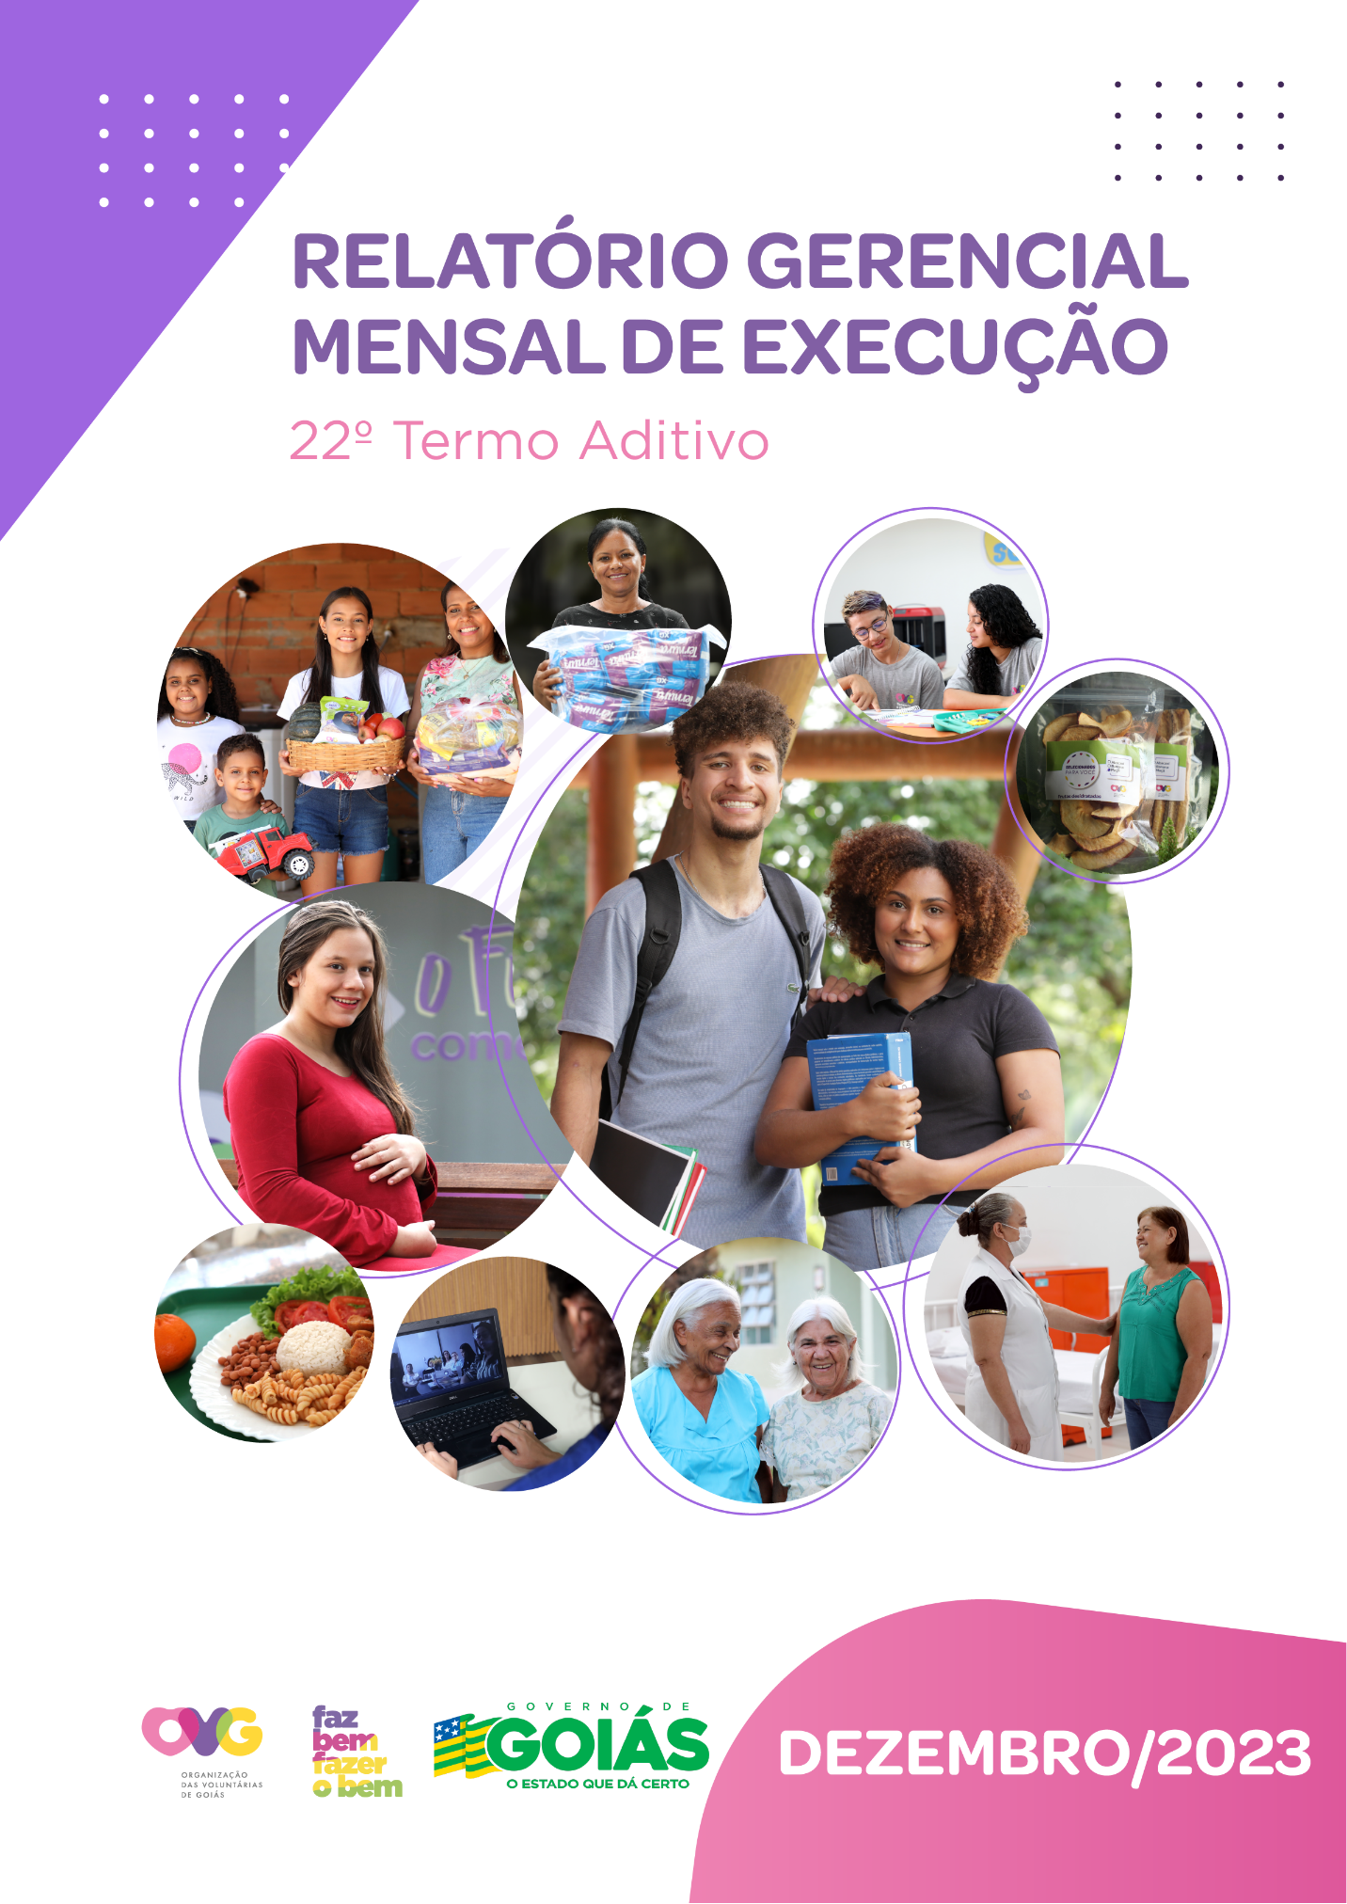

REFERENCIAIS ESTRATÉGICOS

NEGÓCIO
Atuar como agente de transformação social nas vulnerabilidades e desproteções sociais das pessoas.

MISSÃO
Promover com excelência a assistência social e a cultura do voluntariado e das parcerias sociais.

VISÃO
Ser, até 2025, uma Organização Social reconhecida nacionalmente pelo fortalecimento do voluntariado e pela excelência na prestação de serviços de assistência social.

VALORES
Ética;
Respeito;
Justiça Social;
Transparência;
Responsabilidade Social;
Solidariedade;
Cidadania;
Sustentabilidade;
Diversidade.
RELATÓRIO GERENCIAL MENSAL DE EXECUÇÃO - 22º Termo Aditivo
MÊS DE REFERÊNCIA: DEZEMBRO / 2023
OPERACIONALIZAÇÃO DAS AÇÕES DE PROTEÇÃO SOCIAL

ÍNDICE

PLANO DE TRABALHO - EIXO 1: PROGRAMA DE PROTEÇÃO SOCIAL AO IDOSO 8
1. INDICADORES ESTATÍSTICOS QUE PERMITAM AVALIAÇÃO QUANTITATIVA E QUALITATIVA DO DESEMPENHO E DO CUMPRIMENTO DAS METAS PACTUADAS (P.1 RN nº 013/2017 - TCE-GO) 8
2. MEDIDAS IMPLEMENTADAS COM VISTAS AO SANEAMENTO DE EVENTUAIS DISFUNÇÕES ESTRUTURAIS QUE PREJUDICARAM OU INVIABILIZARAM O ALCANCE DAS METAS FIXADAS (P.4 RN nº 013/2017 - TCE-GO) 9
3. EXECUÇÃO DOS PROGRAMAS DE TRABALHO PROPOSTOS, COM ESCLARECIMENTOS, SE FOR O CASO, SOBRE AS CAUSAS QUE INVIABILIZARAM O PLENO CUMPRIMENTO DAS METAS ESTABELECIDAS (P.2 RN nº 013/2017 - TCE-GO) 10
4. INDICADORES DE GESTÃO QUE PERMITAM AFERIR A EFICIÊNCIA, EFICÁCIA, ECONOMICIDADE, QUALIDADE E PRODUTIVIDADE DA ATUAÇÃO DA ENTIDADE, LEVANDO-SE EM CONTA OS RESULTADOS QUANTITATIVOS E QUALITATIVOS ALCANÇADOS PELA INSTITUIÇÃO (p.3 RN nº 013/2017 - TCE-GO) 25
ANEXO - FOTOS E LEGENDAS DE AÇÕES REALIZADAS NO MÊS DE REFERÊNCIA 25
PLANO DE TRABALHO - EIXO 2: PROGRAMA PROTEÇÃO SOCIAL AO ADOLESCENTE E JOVEM E INTEGRAÇÃO AO MUNDO DO TRABALHO - CENTRO DA JUVENTUDE TECENDO O FUTURO (CJTF): PROGRAMA JUVENTUDE TECENDO O FUTURO (PJTF) 28
1. INDICADORES ESTATÍSTICOS QUE PERMITAM AVALIAÇÃO QUANTITATIVA E QUALITATIVA DO DESEMPENHO E DO CUMPRIMENTO DAS METAS PACTUADAS (P.1 RN nº 013/2017 - TCE-GO) 28
2. MEDIDAS IMPLEMENTADAS COM VISTAS AO SANEAMENTO DE EVENTUAIS DISFUNÇÕES ESTRUTURAIS QUE PREJUDICARAM OU INVIABILIZARAM O ALCANCE DAS METAS FIXADAS (P.4 RN nº 013/2017 - TCE-GO) 28
3. EXECUÇÃO DOS PROGRAMAS DE TRABALHO PROPOSTOS, COM ESCLARECIMENTOS, SE FOR O CASO, SOBRE AS CAUSAS QUE INVIABILIZARAM O PLENO CUMPRIMENTO DAS METAS ESTABELECIDAS (P.2 RN nº 013/2017 - TCE-GO) 28
4. INDICADORES DE GESTÃO QUE PERMITAM AFERIR A EFICIÊNCIA, EFICÁCIA, ECONOMICIDADE, QUALIDADE E PRODUTIVIDADE DA ATUAÇÃO DA ENTIDADE, LEVANDO-SE EM CONTA OS RESULTADOS QUANTITATIVOS E QUALITATIVOS ALCANÇADOS PELA INSTITUIÇÃO (p.3 RN nº 013/2017 - TCE-GO) 34
ANEXO - FOTOS E LEGENDAS DE AÇÕES REALIZADAS NO MÊS DE REFERÊNCIA 34
PLANO DE TRABALHO - EIXO 2: PROGRAMA PROTEÇÃO SOCIAL AO ADOLESCENTE E JOVEM e INTEGRAÇÃO AO MUNDO DO TRABALHO - CENTRO DA JUVENTUDE TECENDO O FUTURO (CFJT): PROGRAMA MENINAS DE LUZ (PML) 36
1. INDICADORES ESTATÍSTICOS QUE PERMITAM AVALIAÇÃO QUANTITATIVA E QUALITATIVA DO DESEMPENHO E DO CUMPRIMENTO DAS METAS PACTUADAS (P.1 RN nº 013/2017 - TCE-GO) 36
2. MEDIDAS IMPLEMENTADAS COM VISTAS AO SANEAMENTO DE EVENTUAIS DISFUNÇÕES ESTRUTURAIS QUE PREJUDICARAM OU INVIABILIZARAM O ALCANCE DAS METAS FIXADAS (P.4 RN nº 013/2017 - TCE-GO) 36
3. EXECUÇÃO DOS PROGRAMAS DE TRABALHO PROPOSTOS, COM ESCLARECIMENTOS, SE FOR O CASO, SOBRE AS CAUSAS QUE INVIABILIZARAM O PLENO CUMPRIMENTO DAS METAS ESTABELECIDAS (P.2 RN nº 013/2017 - TCE-GO) 36
4. INDICADORES DE GESTÃO QUE PERMITAM AFERIR A EFICIÊNCIA, EFICÁCIA, ECONOMICIDADE, QUALIDADE E PRODUTIVIDADE DA ATUAÇÃO DA ENTIDADE, LEVANDO-SE EM CONTA OS RESULTADOS QUANTITATIVOS E QUALITATIVOS ALCANÇADOS PELA INSTITUIÇÃO (p.3 RN nº 013/2017 - TCE-GO) 41
ANEXO - FOTOS E LEGENDAS DE AÇÕES REALIZADAS NO MÊS DE REFERÊNCIA 41
PLANO DE TRABALHO - EIXO 2: PROGRAMA PROTEÇÃO SOCIAL AO ADOLESCENTE E JOVEM e INTEGRAÇÃO AO MUNDO DO TRABALHO - PROGRAMA UNIVERSITÁRIO DO BEM (PROBEM) 43
1. INDICADORES ESTATÍSTICOS QUE PERMITAM AVALIAÇÃO QUANTITATIVA E QUALITATIVA DO DESEMPENHO E DO CUMPRIMENTO DAS METAS PACTUADAS (P.1 RN nº 013/2017 - TCE-GO) 43
2. MEDIDAS IMPLEMENTADAS COM VISTAS AO SANEAMENTO DE EVENTUAIS DISFUNÇÕES ESTRUTURAIS QUE PREJUDICARAM OU INVIABILIZARAM O ALCANCE DAS METAS FIXADAS (P.4 RN nº 013/2017 - TCE-GO) 43
3. EXECUÇÃO DOS PROGRAMAS DE TRABALHO PROPOSTOS, COM ESCLARECIMENTOS, SE FOR O CASO, SOBRE AS CAUSAS QUE INVIABILIZARAM O PLENO CUMPRIMENTO DAS METAS ESTABELECIDAS (P.2 RN nº 013/2017 - TCE-GO) 43
4. INDICADORES DE GESTÃO QUE PERMITAM AFERIR A EFICIÊNCIA, EFICÁCIA, ECONOMICIDADE, QUALIDADE E PRODUTIVIDADE DA ATUAÇÃO DA ENTIDADE, LEVANDO-SE EM CONTA OS RESULTADOS QUANTITATIVOS E QUALITATIVOS ALCANÇADOS PELA INSTITUIÇÃO (p.3 RN nº 013/2017 - TCE-GO) 47
ANEXO - FOTOS E LEGENDAS DE AÇÕES REALIZADAS NO MÊS DE REFERÊNCIA 48
PLANO DE TRABALHO - EIXO 2: PROGRAMA PROTEÇÃO SOCIAL AO ADOLESCENTE E JOVEM E INTEGRAÇÃO AO MUNDO DO TRABALHO - PROGRAMA JOVENS TALENTOS 49
1. INDICADORES ESTATÍSTICOS QUE PERMITAM AVALIAÇÃO QUANTITATIVA E QUALITATIVA DO DESEMPENHO E DO CUMPRIMENTO DAS METAS PACTUADAS (P.1 RN nº 013/2017 - TCE-GO) 49
2. MEDIDAS IMPLEMENTADAS COM VISTAS AO SANEAMENTO DE EVENTUAIS DISFUNÇÕES ESTRUTURAIS QUE PREJUDICARAM OU INVIABILIZARAM O ALCANCE DAS METAS FIXADAS (P.4 RN nº 013/2017 - TCE-GO) 49
3. EXECUÇÃO DOS PROGRAMAS DE TRABALHO PROPOSTOS, COM ESCLARECIMENTOS, SE FOR O CASO, SOBRE AS CAUSAS QUE INVIABILIZARAM O PLENO CUMPRIMENTO DAS METAS ESTABELECIDAS (P.2 RN nº 013/2017 - TCE-GO) 49
4. INDICADORES DE GESTÃO QUE PERMITAM AFERIR A EFICIÊNCIA, EFICÁCIA, ECONOMICIDADE, QUALIDADE E PRODUTIVIDADE DA ATUAÇÃO DA ENTIDADE, LEVANDO-SE EM CONTA OS RESULTADOS QUANTITATIVOS E QUALITATIVOS ALCANÇADOS PELA INSTITUIÇÃO (p.3 RN nº 013/2017 - TCE-GO) 51
ANEXO - FOTOS E LEGENDAS DE AÇÕES REALIZADAS NO MÊS DE REFERÊNCIA 52
PLANO DE TRABALHO - EIXO 3: PROTEÇÃO SOCIAL ÀS FAMÍLIAS E INDIVÍDUOS EM SITUAÇÃO DE VULNERABILIDADE SOCIAL - GERÊNCIA DE ENFRENTAMENTO ÀS DESPROTEÇÕES SOCIAIS (GEDS) 53
1. INDICADORES ESTATÍSTICOS QUE PERMITAM AVALIAÇÃO QUANTITATIVA E QUALITATIVA DO DESEMPENHO E DO CUMPRIMENTO DAS METAS PACTUADAS (P.1 RN nº 013/2017 - TCE-GO) 53
2. MEDIDAS IMPLEMENTADAS COM VISTAS AO SANEAMENTO DE EVENTUAIS DISFUNÇÕES ESTRUTURAIS QUE PREJUDICARAM OU INVIABILIZARAM O ALCANCE DAS METAS FIXADAS (P.4 RN nº 013/2017 - TCE-GO) 53
3. EXECUÇÃO DOS PROGRAMAS DE TRABALHO PROPOSTOS, COM ESCLARECIMENTOS, SE FOR O CASO, SOBRE AS CAUSAS QUE INVIABILIZARAM O PLENO CUMPRIMENTO DAS METAS ESTABELECIDAS (P.2 RN nº 013/2017 - TCE-GO) 53
4. INDICADORES DE GESTÃO QUE PERMITAM AFERIR A EFICIÊNCIA, EFICÁCIA, ECONOMICIDADE, QUALIDADE E PRODUTIVIDADE DA ATUAÇÃO DA ENTIDADE, LEVANDO-SE EM CONTA OS RESULTADOS QUANTITATIVOS E QUALITATIVOS ALCANÇADOS PELA INSTITUIÇÃO (p.3 RN nº 013/2017 - TCE-GO) 54
ANEXO - FOTOS E LEGENDAS DE AÇÕES REALIZADAS NO MÊS DE REFERÊNCIA 55
PLANO DE TRABALHO - EIXO 3: PROTEÇÃO SOCIAL ÀS FAMÍLIAS E INDIVÍDUOS EM SITUAÇÃO DE VULNERABILIDADE SOCIAL - GERÊNCIA DE BENEFÍCIOS SOCIAIS (GBS) 56
1. INDICADORES ESTATÍSTICOS QUE PERMITAM AVALIAÇÃO QUANTITATIVA E QUALITATIVA DO DESEMPENHO E DO CUMPRIMENTO DAS METAS PACTUADAS (P.1 RN nº 013/2017 - TCE-GO) 56
2. MEDIDAS IMPLEMENTADAS COM VISTAS AO SANEAMENTO DE EVENTUAIS DISFUNÇÕES ESTRUTURAIS QUE PREJUDICARAM OU INVIABILIZARAM O ALCANCE DAS METAS FIXADAS (P.4 RN nº 013/2017 - TCE-GO) 56
3. EXECUÇÃO DOS PROGRAMAS DE TRABALHO PROPOSTOS, COM ESCLARECIMENTOS, SE FOR O CASO, SOBRE AS CAUSAS QUE INVIABILIZARAM O PLENO CUMPRIMENTO DAS METAS ESTABELECIDAS (P.2 RN nº 013/2017 - TCE-GO) 56
4. INDICADORES DE GESTÃO QUE PERMITAM AFERIR A EFICIÊNCIA, EFICÁCIA, ECONOMICIDADE, QUALIDADE E PRODUTIVIDADE DA ATUAÇÃO DA ENTIDADE, LEVANDO-SE EM CONTA OS RESULTADOS QUANTITATIVOS E QUALITATIVOS ALCANÇADOS PELA INSTITUIÇÃO (p.3 RN nº 013/2017 - TCE-GO) 58
ANEXO - FOTOS E LEGENDAS DE AÇÕES REALIZADAS NO MÊS DE REFERÊNCIA 59
PLANO DE TRABALHO - EIXO 3: PROTEÇÃO SOCIAL ÀS FAMÍLIAS E INDIVÍDUOS EM SITUAÇÃO DE VULNERABILIDADE SOCIAL - CASA DO INTERIOR DE GOIÁS (CIGO) 60
1. INDICADORES ESTATÍSTICOS QUE PERMITAM AVALIAÇÃO QUANTITATIVA E QUALITATIVA DO DESEMPENHO E DO CUMPRIMENTO DAS METAS PACTUADAS (P.1 RN nº 013/2017 – TCE-GO) 60
2. MEDIDAS IMPLEMENTADAS COM VISTAS AO SANEAMENTO DE EVENTUAIS DISFUNÇÕES ESTRUTURAIS QUE PREJUDICARAM OU INVIABILIZARAM O ALCANCE DAS METAS FIXADAS (P.4 RN nº 013/2017 – TCE-GO) 60
3. EXECUÇÃO DOS PROGRAMAS DE TRABALHO PROPOSTOS, COM ESCLARECIMENTOS, SE FOR O CASO, SOBRE AS CAUSAS QUE INVIABILIZARAM O PLENO CUMPRIMENTO DAS METAS ESTABELECIDAS (P.2 RN nº 013/2017 – TCE-GO) 60
4. INDICADORES DE GESTÃO QUE PERMITAM AFERIR A EFICIÊNCIA, EFICÁCIA, ECONOMICIDADE, QUALIDADE E PRODUTIVIDADE DA ATUAÇÃO DA ENTIDADE, LEVANDO-SE EM CONTA OS RESULTADOS QUANTITATIVOS E QUALITATIVOS ALCANÇADOS PELA INSTITUIÇÃO (p.3 RN nº 013/2017 – TCE-GO) 64
ANEXO – FOTOS E LEGENDAS DE AÇÕES REALIZADAS NO MÊS DE REFERÊNCIA 64
PLANO DE TRABALHO - EIXO 3: PROTEÇÃO SOCIAL ÀS FAMÍLIAS E INDIVÍDUOS EM SITUAÇÃO DE VULNERABILIDADE SOCIAL - PROGRAMA RESTAURANTE DO BEM (RB) 66
1. INDICADORES ESTATÍSTICOS QUE PERMITAM AVALIAÇÃO QUANTITATIVA E QUALITATIVA DO DESEMPENHO E DO CUMPRIMENTO DAS METAS PACTUADAS (P.1 RN nº 013/2017 - TCE-GO) 66
2. MEDIDAS IMPLEMENTADAS COM VISTAS AO SANEAMENTO DE EVENTUAIS DISFUNÇÕES ESTRUTURAIS QUE PREJUDICARAM OU INVIABILIZARAM O ALCANCE DAS METAS FIXADAS (P.4 RN nº 013/2017 - TCE-GO) 66
3. EXECUÇÃO DOS PROGRAMAS DE TRABALHO PROPOSTOS, COM ESCLARECIMENTOS, SE FOR O CASO, SOBRE AS CAUSAS QUE INVIABILIZARAM O PLENO CUMPRIMENTO DAS METAS ESTABELECIDAS (P.2 RN nº 013/2017 - TCE-GO) 66
4. INDICADORES DE GESTÃO QUE PERMITAM AFERIR A EFICIÊNCIA, EFICÁCIA, ECONOMICIDADE, QUALIDADE E PRODUTIVIDADE DA ATUAÇÃO DA ENTIDADE, LEVANDO-SE EM CONTA OS RESULTADOS QUANTITATIVOS E QUALITATIVOS ALCANÇADOS PELA INSTITUIÇÃO (p.3 RN nº 013/2017 - TCE-GO) 68
ANEXO - FOTOS E LEGENDAS DE AÇÕES REALIZADAS NO MÊS DE REFERÊNCIA 69
PLANO DE TRABALHO - EIXO 3: PROTEÇÃO SOCIAL ÀS FAMÍLIAS E INDIVÍDUOS EM SITUAÇÃO DE VULNERABILIDADE SOCIAL - PROGRAMA BANCO DE ALIMENTOS (BA) 71
1. INDICADORES ESTATÍSTICOS QUE PERMITAM AVALIAÇÃO QUANTITATIVA E QUALITATIVA DO DESEMPENHO E DO CUMPRIMENTO DAS METAS PACTUADAS (P.1 RN nº 013/2017 - TCE-GO) 71
2. MEDIDAS IMPLEMENTADAS COM VISTAS AO SANEAMENTO DE EVENTUAIS DISFUNÇÕES ESTRUTURAIS QUE PREJUDICARAM OU INVIABILIZARAM O ALCANCE DAS METAS FIXADAS (P.4 RN nº 013/2017 - TCE-GO) 71
3. EXECUÇÃO DOS PROGRAMAS DE TRABALHO PROPOSTOS, COM ESCLARECIMENTOS, SE FOR O CASO, SOBRE AS CAUSAS QUE INVIABILIZARAM O PLENO CUMPRIMENTO DAS METAS ESTABELECIDAS (P.2 RN nº 013/2017 - TCE-GO) 71
4. INDICADORES DE GESTÃO QUE PERMITAM AFERIR A EFICIÊNCIA, EFICÁCIA, ECONOMICIDADE, QUALIDADE E PRODUTIVIDADE DA ATUAÇÃO DA ENTIDADE, LEVANDO-SE EM CONTA OS RESULTADOS QUANTITATIVOS E QUALITATIVOS ALCANÇADOS PELA INSTITUIÇÃO (p.3 RN nº 013/2017 - TCE-GO) 75
ANEXO - FOTOS E LEGENDAS DE AÇÕES REALIZADAS NO MÊS DE REFERÊNCIA 75
PLANO DE TRABALHO - EIXO 4: REDE DE VOLUNTARIADO, INVESTIMENTO E PARCERIAS SOCIAIS - GERÊNCIA DE BENEFÍCIOS SOCIAIS (GBS): ENTIDADES SOCIAIS 77
1. INDICADORES ESTATÍSTICOS QUE PERMITAM AVALIAÇÃO QUANTITATIVA E QUALITATIVA DO DESEMPENHO E DO CUMPRIMENTO DAS METAS PACTUADAS (P.1 RN nº 013/2017 - TCE-GO) 77
2. MEDIDAS IMPLEMENTADAS COM VISTAS AO SANEAMENTO DE EVENTUAIS DISFUNÇÕES ESTRUTURAIS QUE PREJUDICARAM OU INVIABILIZARAM O ALCANCE DAS METAS FIXADAS (P.4 RN nº 013/2017 - TCE-GO) 77
3. EXECUÇÃO DOS PROGRAMAS DE TRABALHO PROPOSTOS, COM ESCLARECIMENTOS, SE FOR O CASO, SOBRE AS CAUSAS QUE INVIABILIZARAM O PLENO CUMPRIMENTO DAS METAS ESTABELECIDAS (P.2 RN nº 013/2017 - TCE-GO) 77
4. INDICADORES DE GESTÃO QUE PERMITAM AFERIR A EFICIÊNCIA, EFICÁCIA, ECONOMICIDADE, QUALIDADE E PRODUTIVIDADE DA ATUAÇÃO DA ENTIDADE, LEVANDO-SE EM CONTA OS RESULTADOS QUANTITATIVOS E QUALITATIVOS ALCANÇADOS PELA INSTITUIÇÃO (p.3 RN nº 013/2017 - TCE-GO) 78
ANEXO - FOTOS E LEGENDAS DE AÇÕES REALIZADAS NO MÊS DE REFERÊNCIA 78
PLANO DE TRABALHO - EIXO 4: REDE DE VOLUNTARIADO, INVESTIMENTO E PARCERIAS SOCIAIS - GERÊNCIA DE VOLUNTARIADO E PARCERIAS SOCIAIS (GVPS) 79
1. INDICADORES ESTATÍSTICOS QUE PERMITAM AVALIAÇÃO QUANTITATIVA E QUALITATIVA DO DESEMPENHO E DO CUMPRIMENTO DAS METAS PACTUADAS (P.1 RN nº 013/2017 - TCE-GO) 79
2. MEDIDAS IMPLEMENTADAS COM VISTAS AO SANEAMENTO DE EVENTUAIS DISFUNÇÕES ESTRUTURAIS QUE PREJUDICARAM OU INVIABILIZARAM O ALCANCE DAS METAS FIXADAS (P.4 RN nº 013/2017 - TCE-GO) 79
3. EXECUÇÃO DOS PROGRAMAS DE TRABALHO PROPOSTOS, COM ESCLARECIMENTOS, SE FOR O CASO, SOBRE AS CAUSAS QUE INVIABILIZARAM O PLENO CUMPRIMENTO DAS METAS ESTABELECIDAS (P.2 RN nº 013/2017 - TCE-GO) 79
4. INDICADORES DE GESTÃO QUE PERMITAM AFERIR A EFICIÊNCIA, EFICÁCIA, ECONOMICIDADE, QUALIDADE E PRODUTIVIDADE DA ATUAÇÃO DA ENTIDADE, LEVANDO-SE EM CONTA OS RESULTADOS QUANTITATIVOS E QUALITATIVOS ALCANÇADOS PELA INSTITUIÇÃO (p.3 RN nº 013/2017 - TCE-GO) 81
ANEXO - FOTOS E LEGENDAS DE AÇÕES REALIZADAS NO MÊS DE REFERÊNCIA 82
PLANO DE TRABALHO - EIXO 4: REDE DE VOLUNTARIADO, INVESTIMENTO E PARCERIAS SOCIAIS - GERÊNCIA DE GESTÃO E AVALIAÇÃO (GGSA) 83
1. INDICADORES ESTATÍSTICOS QUE PERMITAM AVALIAÇÃO QUANTITATIVA E QUALITATIVA DO DESEMPENHO E DO CUMPRIMENTO DAS METAS PACTUADAS (P.1 RN nº 013/2017 - TCE-GO) 83
2. MEDIDAS IMPLEMENTADAS COM VISTAS AO SANEAMENTO DE EVENTUAIS DISFUNÇÕES ESTRUTURAIS QUE PREJUDICARAM OU INVIABILIZARAM O ALCANCE DAS METAS FIXADAS (P.4 RN nº 013/2017 - TCE-GO) 83
3. EXECUÇÃO DOS PROGRAMAS DE TRABALHO PROPOSTOS, COM ESCLARECIMENTOS, SE FOR O CASO, SOBRE AS CAUSAS QUE INVIABILIZARAM O PLENO CUMPRIMENTO DAS METAS ESTABELECIDAS (P.2 RN nº 013/2017 - TCE-GO) 83
4. INDICADORES DE GESTÃO QUE PERMITAM AFERIR A EFICIÊNCIA, EFICÁCIA, ECONOMICIDADE, QUALIDADE E PRODUTIVIDADE DA ATUAÇÃO DA ENTIDADE, LEVANDO-SE EM CONTA OS RESULTADOS QUANTITATIVOS E QUALITATIVOS ALCANÇADOS PELA INSTITUIÇÃO (p.3 RN nº 013/2017 - TCE-GO) 84
ANEXO - FOTOS E LEGENDAS DE AÇÕES REALIZADAS NO MÊS DE REFERÊNCIA 85
PLANO DE TRABALHO - EIXO 4: REDE DE VOLUNTARIADO, INVESTIMENTO E PARCERIAS SOCIAIS - GERÊNCIA DE CERIMONIAL E EVENTOS (GCEV): CENTRO DE APOIO AO ROMEIRO E NATAL DO BEM 87
1. INDICADORES ESTATÍSTICOS QUE PERMITAM AVALIAÇÃO QUANTITATIVA E QUALITATIVA DO DESEMPENHO E DO CUMPRIMENTO DAS METAS PACTUADAS (P.1 RN nº 013/2017 - TCE-GO) 87
2. MEDIDAS IMPLEMENTADAS COM VISTAS AO SANEAMENTO DE EVENTUAIS DISFUNÇÕES ESTRUTURAIS QUE PREJUDICARAM OU INVIABILIZARAM O ALCANCE DAS METAS FIXADAS (P.4 RN nº 013/2017 - TCE-GO) 87
3. EXECUÇÃO DOS PROGRAMAS DE TRABALHO PROPOSTOS, COM ESCLARECIMENTOS, SE FOR O CASO, SOBRE AS CAUSAS QUE INVIABILIZARAM O PLENO CUMPRIMENTO DAS METAS ESTABELECIDAS (P.2 RN nº 013/2017 - TCE-GO) 88
4. INDICADORES DE GESTÃO QUE PERMITAM AFERIR A EFICIÊNCIA, EFICÁCIA, ECONOMICIDADE, QUALIDADE E PRODUTIVIDADE DA ATUAÇÃO DA ENTIDADE, LEVANDO-SE EM CONTA OS RESULTADOS QUANTITATIVOS E QUALITATIVOS ALCANÇADOS PELA INSTITUIÇÃO (p.3 RN nº 013/2017 - TCE-GO) 90
ANEXO - FOTOS E LEGENDAS DE AÇÕES REALIZADAS NO MÊS DE REFERÊNCIA 91

ORGANIZAÇÃO DAS VOLUNTÁRIAS DE GOIÁS
RELATÓRIO GERENCIAL MENSAL DE EXECUÇÃO - 22º Termo Aditivo
CENTRO DE IDOSOS SAGRADA FAMILIA - CISF
CENTRO DE IDOSOS VILA VIDA - CIVV
ESPAÇO BEM VIVER I - EBV I
ESPAÇO BEM VIVER II - EBV II

PLANO DE TRABALHO - EIXO 1: PROGRAMA DE PROTEÇÃO SOCIAL AO IDOSO
MÊS DE REFERÊNCIA: DEZEMBRO / 2023
OPERACIONALIZAÇÃO DAS AÇÕES DE PROTEÇÃO SOCIAL

1. INDICADORES ESTATÍSTICOS QUE PERMITAM AVALIAÇÃO QUANTITATIVA E QUALITATIVA DO DESEMPENHO E DO CUMPRIMENTO DAS METAS PACTUADAS (P.1 RN nº 013/2017 - TCE-GO)
PROTEÇÃO SOCIAL BÁSICA
SERVIÇO DE CONVIVÊNCIA E FORTALECIMENTO DE VÍNCULOS
UNIDADE EXECUTORA | ESPECIFICAÇÃO |  | METAS FÍSICAS
 |  |  | Prevista | Realizada
CENTRO DE IDOSOS SAGRADA FAMÍLIA - CISF | Número idosos atendidos/mês |  | 270 | 359
CENTRO DE IDOSOS VILA VIDA - CIVV | Número idosos atendidos/mês |  | 450 | 345
ESPAÇO BEM VIVER I - EBV I | Número idosos atendidos/mês |  | 240 | 248
ESPAÇO BEM VIVER II - EBV II | Número idosos atendidos/mês |  | 250 | 266
PROTEÇÃO ESPECIAL DE MÉDIA COMPLEXIDADE
CENTRO DIA
UNIDADE EXECUTORA | ESPECIFICAÇÃO |  | METAS FÍSICAS
 |  |  | Prevista | Realizada
CENTRO DE IDOSOS SAGRADA FAMÍLIA - CISF | Número idosos atendidos/mês |  | 30 | 30
PROTEÇÃO SOCIAL ESPECIAL DE ALTA COMPLEXIDADE
INSTITUIÇÃO DE LONGA PERMANÊNCIA PARA IDOSOS - ILPI ASILAR
UNIDADE EXECUTORA | ESPECIFICAÇÃO |  | METAS FÍSICAS
 |  |  | Prevista | Realizada
CENTRO DE IDOSOS SAGRADA FAMÍLIA - CISF | Número idosos moradores/mês |  | 66 | 64
PROTEÇÃO SOCIAL ESPECIAL ALTA COMPLEXIDADE - CASA LAR
UNIDADE EXECUTORA | ESPECIFICAÇÃO |  | METAS FÍSICAS
 |  |  | Prevista | Realizada
CENTRO DE IDOSOS SAGRADA FAMÍLIA - CISF | Número idosos moradores/mês |  | 25 | 25
CENTRO DE IDOSOS VILA VIDA - CIVV | Número idosos moradores/mês |  | 29 | 29

2. MEDIDAS IMPLEMENTADAS COM VISTAS AO SANEAMENTO DE EVENTUAIS DISFUNÇÕES ESTRUTURAIS QUE PREJUDICARAM OU INVIABILIZARAM O ALCANCE DAS METAS FIXADAS (P.4 RN nº 013/2017 - TCE-GO)
PROTEÇÃO SOCIAL BÁSICA - SERVIÇO DE CONVIVÊNCIA E FORTALECIMENTO DE VÍNCULOS (SCFV)
Causa: No mês de dezembro, o Espaço Bem Viver I (EBV I) alcançou 103% da meta; o Espaço Bem Viver II (EBV II) alcançou 106%; o Centro de Idosos Sagrada Família (CISF) alcançou 133%, o que possibilitou a ampliação das turmas de inclusão digital para atender a maior participação dos idosos; e o Centro de Idosos Vila Vida (CIVV) alcançou 77% da meta, que continuou impactada pela redução temporária das turmas de hidroginástica e treinamento funcional, ocasionada pela vaga em aberto do profissional de Educação Física.
Medidas implementadas/a implementar: Destacamos que, em relação ao CIVV, está em andamento a contratação de um novo profissional de Educação Física, cujo processo seletivo teve a publicação dos resultados e das primeiras convocações dos aprovados neste mês, de forma que a previsão de atuação do novo profissional é em janeiro. Enquanto isso, a equipe buscou ofertar novas turmas de outras atividades e realizar busca ativa de pessoas idosas, com resultado de 7% a mais de participação se comparada ao mês anterior. Em somatória a isso, com a contratação do profissional, serão divulgadas e retomadas as turmas, possibilitando a oferta das atividades e o cumprimento efetivo da meta. Ressaltamos, também, em relação à crescente demanda no CISF, que a equipe está desenvolvendo um monitoramento para os próximos meses, visando verificar a possibilidade de aumentar a meta no próximo aditivo.
Prazo para tratar a causa: Janeiro / 2024.
PROTEÇÃO ESPECIAL DE MÉDIA COMPLEXIDADE - CENTRO DIA
Causa: A meta foi alcançada no mês de dezembro.
Medidas implementadas/a implementar: Como a meta foi alcançada, não há medidas saneadoras a serem implementadas.
Prazo para tratar a causa: Não há prazo.
PROTEÇÃO SOCIAL ESPECIAL DE ALTA COMPLEXIDADE - INSTITUIÇÃO DE LONGA PERMANÊNCIA PARA IDOSOS - ILPI
Causa: A meta alcançada foi de 97%, em decorrência de vagas abertas ocasionadas, infelizmente, por óbitos também no mês de novembro. Destacamos, nesse contexto, que visando o preenchimento das vagas, temos parecer favorável para 3 acolhimentos, que seguem aguardando exames; e foi realizado o acolhimento de 1 pessoa idosa, após ter concluído os procedimentos para admissão. Também, demos continuidade a 10 processos de solicitação de acolhimento realizando visitas e análises que resultaram em: 03 processos em análise; 1 indeferimento por dispensa da vaga; 3 indeferimentos ocorridos em decorrência de óbitos; 2 indeferimentos por já terem sido acolhidos em outras instituições; e 1 a equipe não conseguiu contatar pelos dados fornecidos.
Medidas implementadas/a implementar: Com o objetivo de preencher as vagas abertas, a equipe deu seguimento aos 3 processos que estão em fase de análise; acompanhará os idosos e idosas que estão realizando exames pré-admissionais; e, conforme a necessidade, agendará visita aos próximos processos de acolhimento, respeitando a ordem cronológica de solicitação da vaga.
Prazo para tratar a causa: Janeiro / 2024.
PROTEÇÃO SOCIAL ESPECIAL ALTA COMPLEXIDADE - CASA LAR
Causa: As metas foram alcançadas no mês avaliado.
Medidas implementadas/a implementar: Como as metas foram alcançadas, não há medidas saneadoras a serem implementadas.
Prazo para tratar a causa: Não há prazo.

3. EXECUÇÃO DOS PROGRAMAS DE TRABALHO PROPOSTOS, COM ESCLARECIMENTOS, SE FOR O CASO, SOBRE AS CAUSAS QUE INVIABILIZARAM O PLENO CUMPRIMENTO DAS METAS ESTABELECIDAS (P.2 RN nº 013/2017 - TCE-GO)
PROTEÇÃO SOCIAL BÁSICA - SERVIÇO DE CONVIVÊNCIA E FORTALECIMENTO DE VÍNCULOS (SCFV):
Ofertado pelas unidades Centro de Idosos Sagrada Família (CISF), Centro de Idosos Vila Vida (CIVV), Espaço Bem Viver I (EBV I) e Espaço Bem Viver II (EBV II), o serviço tem por objetivo cessar e/ou prevenir as situações de risco e vulnerabilidade social e familiar da pessoa idosa. As ações desenvolvidas contribuem para o processo de envelhecimento ativo, saudável e autônomo, por meio de ações promotoras de qualidade de vida e saúde, além do estímulo à independência funcional do idoso e fortalecimento de vínculos familiares.

O SCFV tem, através das suas ações, colaborado com as pessoas idosas atendidas, promovendo a redução de isolamento social e de abrigamento institucional e, consequentemente, mantendo-os mais ativos, com capacidade funcional, autônomos e com vínculos familiares fortalecidos. Nesta perspectiva, neste mês, foram desenvolvidas as seguintes atividades:

Tabela 1: Serviços Realizados nos SCFV

Serviços Oferecidos | Quantidade
Acompanhamento Serviço Social | 708
Acompanhamento Psicossocial | 368
Serviços Oferecidos | Quantidade de atendimentos
Atividades Socioeducativas/Socioculturais | 2.456
Atividades Físicas | 4.177
Atividades de Inclusão Digital | 395
Outros Serviços | Quantidade
Alimentação (*) | 6.817 lanches/refeições
Benefícios ofertados pela OVG | 152 Mix do Bem

Atividades de Acompanhamento do Serviço Social
A equipe do Serviço Social tem executado o acompanhamento dos usuários no ingresso e permanência nas atividades oferecidas, sendo responsável por mapear o perfil socioeconômico e familiar e, a partir disso, desenvolver propostas de trabalho para possíveis resoluções, através das ações executadas ao longo do mês, conforme detalhadas abaixo:

- Acolhimento de 11 pessoas cadastradas para iniciar atividades oferecidas nas unidades;
- Escuta ativa de 350 pessoas atendidas individualmente;
- Articulação em rede: continuou intensificando na garantia de direitos dos frequentadores desta instituição (CRAS, Ministério Público, Bancos, Rede de Saúde);
- Identifica e analisa o perfil socioeconômico para acolhimento e para orientações a participar de programas sociais que se enquadram;
- 01 Visita domiciliar e 01 visita institucional;
- Acompanhamento e orientações a familiares;
- Desligamentos de 1 beneficiária por não possuir perfil para participar das atividades no SCFV;
- Orientações sobre as normas internas e acessos aos direitos por meio das políticas públicas;
- Atualizações de cadastros ao Sistema de Gestão Integrada (SGI).

Tabela 2: Atividades de Acompanhamento do Serviço Social

Atividades de Acompanhamento | CISF | CIVV | EBV I | EBV II | TOTAL
do Serviço Social
Pessoas Idosas Atendidas | 359 | 146 | 51 | 152 | 708
Famílias Atendidas | 1 | 5 | 1 | 3 | 10

Atividades de Acompanhamento Psicossocial
Esse acompanhamento é realizado pelos psicólogos, através de ações preventivas, educativas e de apoio às pessoas idosas e de seus familiares, com o objetivo de promover a convivência, o sentimento de pertencimento ao grupo e de valorização, colaborando na construção e/ou aumento da autoestima, estendendo algumas atividades à família com o intuito de fortalecer os vínculos familiares. Durante o mês, foram trabalhados nas atividades em grupo e individuais:

- 01 visita institucional;
- Escuta qualificada de 128 pessoas atendidas individualmente;
- 08 rodas de conversa nos grupos psicoterapêuticos com abordagem de temas variados;

Tabela 3: Atividades de Acompanhamento Psicossocial

Atividades de Acompanhamento Psicossocial | CISF | CIVV | EBV I | EBV II | TOTAL
Pessoas Idosas Atendidas | 229 | 41 | 43 | 55 | 368
Famílias atendidas | 9 | 2 | 0 | 1 | 12

Atividades Socioeducativas e Socioculturais
São realizadas com o intuito de estimular a ampliação e troca de culturas e vivências e desenvolvimento de pertencimento comunitário. Além disso, essas ações têm o objetivo de fomentar autonomia e empoderamento através do desenvolvimento de potencialidades e habilidades, podendo gerar aumento de renda familiar. Nesse sentido, contribui com a ampliação de conhecimentos sobre temas relacionados a saúde e autocuidado, garantia de direitos e acesso a políticas públicas e responsabilidade social. Nessa perspectiva social, educativa e cultural, foram executadas as seguintes atividades:

- Palestra e Roda de conversa: 07 no total, sendo 02 palestras com a temática Informações sobre o HIV, O Papel do CRAS; 04 rodas de conversas abordando os temas preconceito, HIV, amor, expectativas do futuro; 01 debate sobre sexualidade na 3ª idade;
- Evento e Comemoração: 17 encontros: 04 dos aniversariantes, 09 das manhãs de louvor e outra ação religiosa; 04 Festa de Natal.
- Atividades artesanais: Foram desenvolvidos trabalhos manuais de bordados (vagonite, oitinho, ponto cruz, crochê, ponto livre e reto), fuxico, confecção de tapetes, produção de enfeites e decoração natalina, almofadas de fita de cetim e lembrancinhas de Natal;
- Cozinha terapêutica: 03 encontros nos quais foram preparadas a receitas de rabanada que é uma comida típica natalina;
- Atividades Culturais: 04 atividades, sendo: 03 sessões cinema com temas natalinos; 01 Cantata de Natal com apresentação teatral/musical do Nascimento de Jesus;
- Voluntários do Bem: 04 encontros desenvolvidos por 17 frequentadores voluntários do Centro de Convivência, dobrando peças de enxoval que são destinadas às gestantes atendidas pela OVG;
- Atividades lúdicas: 19 encontros, onde foram desenvolvidas leituras, jogos socioeducativos, bingo e dinâmica.

Tabela 4: Atividades Socioeducativas e Socioculturais

Atividades Socioeducativas/Socioculturais |  | CISF | CIVV | EBVI | EBVII | TOTAL
Palestra, Roda de Conversa e Debate | Pessoas Idosas | 13 | 58 | 8 | 25 | 104
 | Nº de Grupos | 2 | 1 | 1 | 3 | 7
 | Nº de Participação/Frequência em Grupo | 44 | 58 | 8 | 75 | 185
Eventos e Comemorações | Pessoas Idosas | 220 | 211 | 150 | 250 | 831
 | Nº de eventos | 3 | 5 | 4 | 5 | 17
Artesanato  (atividades manuais) | Pessoas Idosas | 18 | 27 | 28 | 40 | 113
 | Nº de Participação/Frequência | 216 | 150 | 102 | 95 | 563
Cozinha Terapêutica | Pessoas Idosas | 0 | 3 | 10 | 10 | 23
 | Nº de turmas | 0 | 1 | 1 | 1 | 3
 | Nº de Participação em turma | 0 | 3 | 10 | 10 | 23
Voluntariado | Pessoas Idosas | 0 | 7 | 3 | 7 | 17
 | Nº de encontros | 0 | 1 | 1 | 2 | 4
Culturais (Cinema, música e teatro) | Pessoas Idosas | 220 | 1 | 9 | 24 | 254
 | Nº de encontros | 1 | 1 | 1 | 1 | 4
 | Nº de Participação/Frequência | 220 | 1 | 9 | 24 | 254
Passeio | Pessoas Idosas | 2 | 0 | 0 | 0 | 2
 | Nº de passeios | 1 | 0 | 0 | 0 | 1
Atividades Lúdicas (leitura, dinâmica e jogos educativos) | Pessoas Idosas | 0 | 166 | 0 | 16 | 182
 | Nº de Atividades | 0 | 15 | 0 | 4 | 19
 | Nº de Participação/Frequência nas atividades | 0 | 517 | 0 | 64 | 581
Total de Atendimentos |  |  |  |  |  | 3.187

Atividades Físicas
Desenvolvidas por educadores físicos e instrutores de dança com o objetivo de promover hábitos saudáveis por meio de atividades físicas que auxiliam a evitar ou minimizar a perda da força e coordenação motora, corroborando para manter a autonomia da pessoa idosa, além de promover a convivência e momentos recreativos. Neste mês, foram ministrados exercícios físicos conforme a tabela a seguir:

Tabela 5: Atividades Físicas

Atividades Físicas |  | CISF | CIVV | EBVI | EBVII | TOTAL
Pilates | Nº de pessoas idosas inscritas | 20 | 89 | 0 | 63 | 172
 | Nº de Atendimentos/Frequência | 92 | 484 | 0 | 232 | 808
Hidroginástica | Nº de pessoas idosas inscritas | 269 | 87 | 104 | 151 | 611
 | Nº de Atendimentos/Frequência | 1.475 | 237 | 195 | 520 | 2.427
Treinamento Funcional | Nº de pessoas idosas inscritas | 23 | 0 | 0 | 53 | 76
 | Nº de Atendimentos/Frequência | 98 | 0 | 0 | 172 | 270
Dança | Nº de pessoas idosas inscritas | 25 | 121 | 107 | 89 | 342
 | Nº de Atendimentos/Frequência | 80 | 255 | 209 | 128 | 672
Total de Atendimentos |  |  |  |  |  | 4.177

Inclusão Digital
As ações realizadas por instrutores visam garantir o direito da pessoa idosa ao conhecimento e ao acesso das ferramentas digitais, colaborando assim no aumento de autonomia do usuário. Foram trabalhados em grupos as seguintes atividades:
Manuseio do celular; Pesquisas na internet; Rede social e contato com familiares e amigos; Digitação e configuração de teclado; Uso de aplicativos; Jogos eletrônicos.

Tabela 6: Atividades de Inclusão Digital

Atividades de Inclusão Digital | CISF | CIVV | EBV I | EBV II | TOTAL
Pessoas Idosas Atendidas | 53 | 28 | 69 | 39 | 189
Nº de Participação/Frequência | 106 | 118 | 94 | 77 | 395

SERVIÇO DE PROTEÇÃO SOCIAL ESPECIAL PARA PESSOA IDOSA - MÉDIA COMPLEXIDADE - MODALIDADE CENTRO DIA:
Ofertado pelo Centro de Idosos Sagrada Família (CISF), é voltado à proteção social e atendimento de pessoas idosas acima dos 60 anos de idade, por meio do apoio e suporte às atividades da vida diária (AVD) no período diurno, bem como atividades físicas adaptadas proporcionando atenção integral e a permanência da pessoa idosa com sua família. A equipe atua para que a pessoa idosa e seus familiares sejam incluídos em ações culturais, recreativas e festivas, com a proposta de fortalecer vínculos, proporcionar bem-estar e agregar o grupo familiar em todos os cuidados.

As atividades realizadas no Centro Dia resultam na redução de situações de isolamento social e de abrigamento institucional, na proteção social às famílias, diminuição da sobrecarga dos cuidadores/familiares advinda da prestação continuada de cuidados às pessoas com dependência e, consequentemente, na diminuição das violações de direitos e melhoria da qualidade de vida do idoso e da unidade familiar. Nesta perspectiva, foram desenvolvidas as seguintes atividades:

Tabela 7: Serviços realizados no Centro Dia

Serviços Oferecidos | Pessoas Idosas Atendidas
Acompanhamento Serviço Social | 30
Acompanhamento Psicossocial | 14
Serviços Ofertados | Quantidade de Atendimentos
Atividades Socioeducativas/Socioculturais | 486
Atividades Físicas | 212
Atividades de Inclusão Digital | 42
Atividades de Promoção e Atenção à Saúde | 734
Outros Serviços | Quantidade
Alimentação (*) | 1.240 lanches/refeições
(*) São servidas 05 (cinco) refeições diárias (café da manhã, lanche, almoço, lanche e jantar)

Atividades de Acompanhamento do Serviço Social
A equipe do Serviço Social tem executado o acompanhamento dos usuários diariamente com o intuito de prevenir e/ou reduzir violações de direitos e assegurar a convivência familiar e comunitária. Nesse sentido, o setor realizou atividades estratégicas que visam envolver as famílias e conscientizá-las do papel familiar, a fim de reduzir a evolução de abrigamento em ILPI e corroborando para melhoria da qualidade de vida da pessoa idosa. O profissional da área é responsável por mapear o perfil socioeconômico e familiar, bem como realizar avaliação de acolhimento junto com a equipe multiprofissional, por meio das seguintes ações executadas ao longo do mês:

- 369 atendimentos individuais interagindo e dando suporte conforme as limitações individuais de cada um dos 30 frequentadores no mês;
- Articulação em rede: continuou intensificando a ação na garantia de direitos dos frequentadores desta instituição (CRAS, Ministério Público, Bancos, Rede de Saúde);
- Acompanhamento e orientações a 30 famílias;
- Orientações sobre as normas internas e acessos aos direitos por meio das políticas públicas;
- Atualizações de cadastros ao Sistema de Gestão Integrada (SGI).

Tabela 8: Atividades de Acompanhamento do Serviço Social

Atividades de Acompanhamento do Serviço Social | Centro Dia
Pessoas Idosas Atendidas | 30
Famílias Atendidas | 30

Atividades de Acompanhamento Psicossocial
Esse acompanhamento é realizado pelos psicólogos, por meio de ações preventivas, educativas e de apoio às pessoas idosas e de seus familiares, com o objetivo melhorar os estímulos cognitivos e a socialização, promover a convivência, o sentimento de pertencimento ao grupo e de valorização, colaborando na construção e/ou aumento da autoestima, estendendo algumas atividades à família com o intuito de fortalecer os vínculos familiares.

Durante o mês foram trabalhadas atividades em grupo e individuais conforme detalhadas:
- 14 atendimentos individuais interagindo e dando suporte conforme as limitações individuais de cada um dos atendidos pela psicologia no mês;
- Atendimento a 17 famílias;
- Rodas de conversas e atendimento em grupos: com 05 encontros, sendo os grupos psicoterapêuticos importantes para auxiliar para melhorar e confortar a finitude de vida.

Tabela 9: Atividades de Acompanhamento Psicossocial

Atividades de Acompanhamento Psicossocial | Centro Dia
Pessoas Idosas Atendidas | 14
Famílias Atendidas | 14

Atividades Socioeducativas e Socioculturais
Essas atividades são desenvolvidas por meio da equipe técnica, com o intuito de estimular a ampliação e troca de culturas e vivências e o desenvolvimento de pertencimento comunitário. Além disso, essas ações têm o objetivo de melhorar o desenvolvimento cognitivo e habilidades respeitando a limitação de cada um. Neste sentido, contribui com ampliação de conhecimentos sobre temas relacionados a saúde e autocuidado, garantia de direitos e acesso a políticas públicas e responsabilidade social. Vale destacar, dentre essas atividades, a musicoterapia, que tem o objetivo de desenvolver, através dos estímulos musicais, as funções cerebrais e retardar a progressão de doenças degenerativas próprias da idade. Durante o mês, nessa perspectiva social, educativa e cultural, foram executadas as atividades abaixo:

- Rodas de Conversa, Palestra e Debate: 04 rodas de conversa sobre o significado do Natal;
- Eventos e Comemorações: 05 encontros: Aniversariantes do mês, Natal, Almoço com a Família, Tarde musical, Entrega de panetones, Atividade religiosa com doação de presentes;
- Atividades artesanais: Confeccionados tapetes de “tirinhas” de retalho, lembrancinhas e centro de mesas para os eventos de dezembro. Atividade de pintura com pincel e a mão enfeitaram o painel da Natal;
- Atividades lúdicas: 04 atividades, sendo, jogos e brincadeiras, bingo, leituras, pinturas e exercícios temáticos que exercitaram a coordenação motora, estimularam a memória, desenvolveram e aperfeiçoaram o raciocínio, contribuindo para minimizar o rápido declínio do processo de envelhecimento e prevenindo demência;
- Culturais: 10 encontros, sendo apresentação natalinas (cantatas, teatro, música);
- Passeio: 1 passeio, 3 idosos participaram da apresentação musical do Coral Viva a Vida a convite do Instituto Federal de Goiás (IFG);
- Musicoterapia: 01 grupo e 08 encontros no qual foram desenvolvidas atividades de canto, audição e improvisação musical, onde trabalhou-se a socialização, a preservação das funções cognitivas como concentração, atenção, memória e a prevenção do estresse, ansiedade e depressão, com a participação de 18 pessoas.

Tabela 10: Atividades Socioeducativas e Socioculturais
Atividades Socioeducativas/Socioculturais - Centro Dia
Palestra, Roda de Conversa e Debate | Pessoas Idosas | 16
 | Nº de Grupos | 4
 | Nº de Participação/Frequência | 120
Eventos e Comemorações | Pessoas Idosas | 18
 | Nº de eventos | 5
Artesanato (atividades manuais) | Pessoas Idosas | 8
 | Nº de Participação/Frequência | 27
Cozinha Terapêutica | Pessoas Idosas | 10
 | Nº de encontros | 1
 | Nº de Participação/Frequência | 10
Culturais (Cinema, música e teatro) | Pessoas Idosas | 18
 | N° de Encontros | 10
 | Nº de Participação/Frequência | 102
Passeio | Pessoas Idosas | 3
 | N° de Passeios | 1
Atividades Lúdicas (leitura, dinâmica e jogos educativos) | Pessoas Idosas | 16
 | Nº de Atividades | 4
 | Nº de Participação/Frequência nas atividades | 120
Musicoterapia | Pessoas Idosas | 18
 | Nº de grupos | 1
 | Nº de Participação/Frequência nas atividades | 86
Total de Atendimentos |  | 486

Atividades Físicas
Desenvolvidas por educadores físicos e instrutores de dança com o objetivo de promover hábitos saudáveis, por meio de atividades físicas que auxiliam para evitar ou minimizar a perda da força e coordenação motora, corroborando para diminuir quedas e visando uma melhor qualidade de vida, além de promover a convivência e momentos recreativos.

Foram ministrados exercícios físicos adaptados ao seu nível cognitivo e físico de cada pessoa idosa, conforme detalhados a seguir:
Tabela 11: Atividades Físicas

Atividades Físicas - Centro Dia
Hidroginástica | Nº de pessoas idosas inscritas | 7
 | Nº de Atendimentos/Frequência | 42
Treinamento Funcional | Nº de pessoas idosas inscritas | 14
 | Nº de Atendimentos/Frequência | 140
Dança | Nº de pessoas idosas inscritas | 11
 | Nº de Atendimentos/Frequência | 30
Total de Atendimentos |  | 212

Inclusão Digital
As ações realizadas por instrutores visam garantir o direito da pessoa idosa ao conhecimento e ao acesso às ferramentas digitais, colaborando no aumento da autonomia do usuário. Foram trabalhados em grupos e/ou individuais, adaptados ao nível cognitivo e físico de cada pessoa idosa, as seguintes atividades: Manuseio do celular; Pesquisas na internet; Rede social e contato com familiares e amigos; Digitação e configuração de teclado; Uso de aplicativos; Jogos eletrônicos.

Tabela 12: Atividades de Inclusão Digital

Atividades de Inclusão Digital | Centro Dia
Pessoas Idosas Atendidas | 7
Nº de Participação/Frequência nas atividades | 42

Atividades de Promoção e Atenção à Saúde
Realizadas por meio de atendimentos individuais e/ou em grupo, com o objetivo de orientar os cuidados, atuar preventivamente e intervir quando necessário. Ressalta-se que foram realizadas reuniões técnicas e estudos de casos semanais com a equipe multidisciplinar, com o objetivo de alinhar as condutas e promover atendimento de forma individualizada e de acordo com cada necessidade. A seguir, segue detalhamento de cada área de atuação:

- Fisioterapia: Realizados atendimentos individuais com o objetivo de elaborar diagnóstico fisioterapêutico por meio das avaliações, protelar o declínio funcional, tratar patologias ortopédicas, reumatológicas e respiratórias, melhorar condição físico-funcional global. Dentre os benefícios conseguidos, destacam-se a conservação da capacidade funcional, com melhora da coordenação, propriocepção, equilíbrio, marcha, força muscular, desempenho motor, função respiratória, vascular, integração sensorial, como também a prevenção de patologia e um envelhecimento com melhor qualidade;
- Enfermagem e cuidadores: As pessoas idosas foram assistidas pela equipe conforme suas necessidades de cuidados básicos, desde a troca de fralda, encaminhamentos ao refeitório, acompanhamento na hidroginástica e atividades oferecidas na unidade, bem como supervisão e orientação aos cuidadores, que tem papel importante no cuidado diário, acompanhando as pessoas idosas em todas as suas atividades, administração de medicamentos conforme prescrição médica, aferição de sinais vitais quando necessário. Em caso de intercorrências, a enfermeira plantonista avalia e solicita o serviço social para comunicar a família.
- Nutrição: Realizou avaliação nutricional, observando a aceitação das refeições diariamente e medidas antropométricas das pessoas idosas para identificar casos de desnutrição e/ou risco nutricional, gerando uma adequação do estado nutricional, manutenção da capacidade funcional, bem-estar, qualidade de vida e envelhecimento saudável;
- Fonoaudiologia: Manutenção dos acompanhamentos e gerenciamentos de ingesta oral em refeitório, nos horários do café da manhã, almoço e lanche, ocorreram conforme a rotina habitual da unidade, sendo ofertados os atendimentos individuais, em casos de afásicas e apráxicas, tendo objetivo a reabilitação de comunicação verbal;
- Higiene e Beleza: Atendimentos individualizados às pessoas idosas, com realização de cortes de cabelo feminino e masculino, tinturas e barbas, auxiliando na melhora da higiene e aumento da autoestima.

Tabela 13: Atividades de Promoção e Atenção à Saúde

Atividades de Promoção à Saúde | Nº de Atendidos - Centro Dia
Fisioterapia | 12
Enfermagem | 437
Nutrição | 260
Fonoaudiologia | 12
Higiene e Beleza | 14
Total | 735

PROTEÇÃO SOCIAL ESPECIAL DE ALTA COMPLEXIDADE - SERVIÇO DE ACOLHIMENTO INSTITUCIONAL - INSTITUIÇÃO DE LONGA PERMANÊNCIA PARA IDOSOS (ILPI):
Ofertado pelo Centro de idosos Sagrada Família (CISF) para atendimento à pessoa idosa, com idade igual ou superior a 60 anos. Nesta perspectiva, são desenvolvidas atividades visando a estimulação e reabilitação biopsicossocial, a qualidade de vida, a reintegração social, familiar e comunitária da pessoa idosa, com qualidade técnica, lazer, cultura e artes, conforme descrição abaixo:

Tabela 14: Serviços realizados na ILPI

Serviços Oferecidos | Pessoas Idosas Atendidas
Acompanhamento Serviço Social | 63
Acompanhamento Psicossocial | 63
Serviços Ofertados | Quantidade de Atendimentos
Atividades Socioeducativas/Socioculturais | 840
Atividades Físicas | 246
Atividades de Inclusão Digital | 41
Atividades de Promoção e atenção à Saúde | 88.293
Outros Serviços | Quantidade
Alimentação (*) | 12.562 lanches/refeições
(*) São servidas 05 (cinco) refeições diárias (café da manhã, lanche, almoço, lanche e jantar.

Atividades de Acompanhamento do Serviço Social
A equipe do Serviço Social tem executado o acompanhamento dos usuários diariamente com o intuito de promover a reintegração social, familiar e comunitária da pessoa idosa, sendo 65 pessoas, deste total 01 moradora da Casa Lar precisou ser acolhida temporariamente. Nessa perspectiva, o setor realizou atividades estratégicas que visaram envolver as famílias e conscientizá-las do papel familiar e fortalecer os vínculos familiares. Continuou-se o mapeamento do perfil socioeconômico e familiar, bem como a avaliação de acolhimento junto com a equipe multiprofissional. As ações foram executadas ao longo do mês, conforme abaixo:

- Acompanhamentos as 63 pessoas idosas atendidas no mês, interagindo e dando suporte conforme as limitações individuais de cada um;
- Articulação em rede: junto a rede de saúde, para monitorar o quadro de saúde dos internados;
- Acompanhamento e orientações a 63 famílias;
- Atualizações de cadastros no Sistema de Gestão Integrada (SGI);
- Orientações às pessoas idosas moradoras sobre as normas internas e acessos aos direitos por meio das políticas públicas.

Tabela 15: Atividades de Acompanhamento do Serviço Social

Atividades de Acompanhamento do Serviço Social | ILPI (CISF)
Pessoas Idosas Atendidas | 63
Famílias atendidas | 63

Atividades de Acompanhamento Psicossocial
Esse acompanhamento é realizado pelos psicólogos, através de ações preventivas, educativas e de apoio às pessoas idosas e de seus familiares, com o objetivo de melhorar os estímulos cognitivos e a socialização, promover a convivência, o sentimento de pertencimento ao grupo e de valorização, colaborando na construção e/ou aumento da autoestima, estendendo algumas atividades à família com o intuito de fortalecer os vínculos familiares.

Durante o mês, foram trabalhadas atividades em grupo e individuais, conforme abaixo:

- Acompanhamentos as 63 pessoas idosas atendidas no mês, interagindo e dando suporte conforme as limitações individuais de cada um;
- Rodas de conversas e atendimento em grupos: com 05 encontros, com temas variados;
- Atendimento a 17 famílias.

Tabela 16: Atividades de Acompanhamento Psicossocial

Atividades de Acompanhamento Psicossocial | ILPI (CISF)
Pessoas Idosas Atendidas | 63
Famílias atendidas | 17

Atividades Socioeducativas e Socioculturais
Essas atividades são desenvolvidas por meio da equipe técnica, tendo como intuito estimular a ampliação e troca de culturas e vivências e o desenvolvimento de pertencimento comunitário. Além disso, essas ações têm o objetivo de melhorar o desenvolvimento cognitivo e habilidades respeitando a limitação de cada um. Neste sentido, contribui com a ampliação de conhecimentos sobre temas relacionados a saúde e autocuidado, garantia de direitos e acesso a políticas públicas e responsabilidade social. Vale destacar, dentre essas atividades, a musicoterapia têm o objetivo de desenvolver, através dos estímulos musicais, as funções cerebrais e retardar a progressão de doenças degenerativas próprias da idade. Nessa perspectiva social, educativa e cultural, foram executadas pela equipe técnica as atividades abaixo:

- Roda de Conversa: 04 encontros, com o tema O verdadeiro significado do Natal;
- Eventos e Comemorações: 11 eventos, sendo: 04 de temas natalinos; 01 almoço com as famílias; 03 atividades religiosas; 01 apresentação musical e 02 eventos de ano novo;
- Atividades manuais/artesanais: confeccionados tapetes de “tirinhas” de retalho, lembrancinhas e centro de mesas para os eventos de dezembro. Atividade de pintura com pincel e a mão enfeitaram o painel da Natal. Os trabalhos fortaleceram a socialização, as habilidades artísticas e o envolvimento das pessoas idosas nas atividades natalinas;
- Atividades Culturais: Novena de Natal, com 9 encontros, a ação promovida com o objetivo de fomentar a espiritualidade e fortalecimento da fé; - Cantata de Natal com apresentação teatral/musical, sendo os protagonistas moradores e colaboradores para celebrar o nascimento de Jesus. Momento de conforto e diversão na interação dos moradores e equipe; Apresentação musical do Coral Viva a Vida com músicas natalinas a convite do Instituto Federal de Goiás – IFG, em evento de aniversário de 10 anos da Editora IFG; Apresentação musical do Coral Viva a Vida com músicas diversas no evento “Corações Conectados”; Apresentação musical especial do Coral Viva a Vida com músicas natalinas na Festa de Natal;
- Atividades lúdicas: 04 encontros onde trabalhou-se atividades com temas natalinos, utilizando-se de pinturas, desenhos, brincadeiras, bate-papos, jogos, sendo todas voltadas para estímulos de comandos cerebrais e funções cognitivas de acordo com a necessidade e realidade de cada idoso, buscando atuar com didáticas diversas;
- Musicoterapia: 01 grupo com 08 encontros nos quais foram desenvolvidas atividades de canto, audição musical recriação e improvisação musical, com a participação de 25 pessoas, onde trabalhou-se a socialização, a preservação das funções cognitivas como concentração, atenção, memória e a prevenção do estresse, ansiedade e depressão.
Tabela 17: Atividades Socioeducativas e Socioculturais

Atividades Socioeducativas/Socioculturais - ILPI (CISF)
Palestra, Roda de Conversa e Debate | Pessoas Idosas atendidas | 30
 | Nº de Grupos | 4
 | Nº de Participação/Frequência em Grupo | 81
Eventos e Comemorações | Pessoas Idosas atendidas | 63
 | Nº de eventos | 11

Atividades Socioeducativas/Socioculturais - ILPI (CISF)
Artesanato (atividades manuais) | Pessoas Idosas atendidas | 21
 | Nº de Participação/Frequência | 71
Cozinha Terapêutica | Pessoas Idosas atendidas | 10
 | N° de turmas | 1
 | N° de participação em turma | 10
Culturais (Cinema, música e teatro) | Pessoas Idosas atendidas | 63
 | Nº de Encontros | 13
 | Nº de Participação/Frequência nas atividades | 331
Passeio | Pessoas Idosas atendidas | 3
 | N° de passeios | 1
Atividades Lúdicas (leitura, dinâmica e jogos educativos) | Pessoas Idosas atendidas | 30
 | Nº de Atividades | 4
 | Nº de Participação/Frequência nas atividades | 81
Musicoterapia | Pessoas Idosas atendidas | 25
 | Nº de grupos | 1
 | Nº de Participação/Frequência nas atividades | 200
Total de Atendimentos |  | 840

Atividades Físicas
Desenvolvidas por educadores físicos e instrutores de dança com o objetivo de promover hábitos saudáveis, através de atividades físicas que contribuem para redução da perda de força e da coordenação motora, corroborando para diminuir quedas e visando uma melhor qualidade de vida. Além de promover a convivência e momentos recreativos, foram ministrados exercícios físicos adaptados ao nível cognitivo e físico de cada pessoa idosa, conforme detalhados a seguir:

Tabela 18: Atividades Físicas

Atividades Físicas - ILPI (CISF)
Hidroginástica | Nº de pessoas idosas inscritas | 5
 | Nº de Turmas | 1
 | Nº de Encontros (aulas) por turma | 9
 | Nº de Atendimentos/Frequência | 45
Treinamento Funcional | Nº de pessoas idosas inscritas | 28
 | Nº de Turmas | 1
 | Nº de Encontros (aulas) por turma | 7
 | Nº de Atendimentos/Frequência | 116

Atividades Físicas - ILPI (CISF)
Dança | Nº de pessoas idosas inscritas | 32
 | Nº de Turmas | 1
 | Nº de Encontros (aulas) por turma | 3
 | Nº de Atendimentos/Frequência | 85
Total de Atendimentos |  | 246

Inclusão Digital
As ações realizadas por instrutores visam garantir o direito da pessoa idosa ao conhecimento e o acesso às ferramentas digitais, colaborando no aumento de autonomia com as seguintes atividades: Manuseio do celular, Pesquisas na internet, aplicativo de mensagens WhatsApp e realização e configuração de acessibilidade dos dispositivos (comando de voz).
Tabela 19: Atividades de Inclusão Digital

Atividades de Inclusão Digital | ILPI
Pessoas Idosas Atendidas | 6
Nº de Participação/Frequência | 41

Atividades de Promoção e Atenção à Saúde
Realizadas por profissionais da área da saúde em diversas especialidades, por meio de atendimentos individuais e/ou em grupo, com o objetivo de orientar os cuidados, atuar preventivamente e intervir quando necessário. Ressalta-se que foram realizadas reuniões técnicas e estudos de casos semanais com a equipe multidisciplinar, com objetivo de alinhar as condutas e promover atendimento de forma individualizada e de acordo com cada necessidade. A seguir, segue detalhamento de cada área de atuação:

- Fisioterapia: realizados atendimentos individuais com o objetivo de realizar diagnóstico fisioterapêutico por meio das avaliações, protelar o declínio funcional, tratar patologias ortopédicas, reumatológicas e respiratórias, melhorar condição físico - funcional global. Dentre os benefícios conseguidos destacam-se a conservação da capacidade funcional, com melhora da coordenação, propriocepção, equilíbrio, marcha, força muscular, desempenho motor, função respiratória, vascular, integração sensorial, como também a prevenção de patologia e um envelhecimento com melhor qualidade;
- Enfermagem e Cuidadores: manteve gerenciando os atendimentos e procedimentos de cuidados com as pessoas idosas, visando que os cuidados na higienização e manutenção curativa e preventiva de suas patologias sejam de melhor qualidade;
- Médica - Geriatra: realizou os atendimentos médicos (programados, AGA, intercorrência e reavaliação), de forma individualizada, ajustes de prescrição, solicitação de exames laboratoriais/imagem e encaminhamento a especialista ou unidade de pronto atendimento; foram ainda checados e registrados nos prontuários as evoluções, exames, prescrições e relatórios de outros serviços e os solicitados neste serviço; pessoas idosas com lesões por pressão foram avaliados quanto à evolução das feridas, sendo orientado à equipe de Enfermagem o curativo; as receitas de medicações de uso contínuo foram renovadas para a Farmácia;
- Odontologia: atendimentos individuais aos moradores através de exame clínico, realização de procedimentos de curativos, higienização bucal e das próteses;
- Nutrição: realizou-se avaliação nutricional, observando a aceitação das refeições diariamente e medidas antropométricas das pessoas idosas para identificar casos de desnutrição e/ou risco nutricional assim gerando uma adequação do estado nutricional, manutenção da capacidade funcional, bem-estar, qualidade de vida e envelhecimento saudável;
- Fonoaudiologia: manutenção dos acompanhamentos e gerenciamentos de ingesta oral em refeitório e oportunamente no quarto das pessoas idosas, quando necessário; nos horários do café da manhã, almoço e lanche, sendo observado o padrão de consistências definidos em avaliação e reavaliações fonoaudiológicas; acompanhamento do Coral Viva a Vida com aquecimento e desaquecimento vocal, treinamento de aquecimento e desaquecimento, orientações para bom uso da voz falada e higiene vocal para voz cantada;
- Higiene e Beleza: atende as pessoas idosas auxiliando na higienização, realizando cortes de cabelo e tintura, barba, cuidados com as unhas, focando principalmente na prevenção de doenças;
- Farmácia: realizou-se a montagem de 356 kits individuais de doses unitárias diariamente, totalizando em 10.715 kits produzidos pela equipe de fracionamento da farmácia, com dispensação de 26.598 comprimidos. Procedeu-se 195 requisições de entrega de materiais hospitalares, higiene pessoal para diversos setores da unidade. As requisições garantem que sejam repostos apenas o necessário e que não falte material, por exemplo, para realização de curativos, banhos etc.
Tabela 20: Atividades de Promoção e Atenção à Saúde

Atividades de Prevenção e Atenção à Saúde | Nº de Atendidos ILPI
Fisioterapia | 61
Enfermagem | 64
Médica-Geriatra | 55
Odontologia | 10
Nutrição | 63
Fonoaudiologia | 41
Higiene e Beleza | 54

PROTEÇÃO SOCIAL ESPECIAL DE ALTA COMPLEXIDADE - SERVIÇO DE ACOLHIMENTO INSTITUCIONAL - MODALIDADE CASA LAR:
Ofertado pelo Centro de Idosos Sagrada Família (CISF) e pelo Centro de Idosos Vila Vida (CIVV), é voltado ao atendimento de pessoas idosas independentes na realização das atividades de vida diária (AVDs), com autonomia funcional e que se encontram em situação de abandono, ameaça ou violação de direitos, necessitando de acolhimento institucional em regime domiciliar.

O serviço prestado pela equipe tem contribuído com a redução das violações de direitos e inserção nos serviços de políticas setoriais, melhorando o fortalecimento de vínculos familiares, contribuindo na promoção da autonomia e da independência, dentro dos limites individuais, na qualidade de vida e o bem-estar multidimensional.
A partir disso, com o objetivo de garantir seus direitos sociais fundamentais em suas atividades cotidianas, foram desenvolvidas as seguintes atividades:

Tabela 21: Serviços realizados na Casa Lar

Serviços Oferecidos | Pessoas Idosas Atendidas
Acompanhamento Serviço Social | 54
Acompanhamento Psicossocial | 51
Serviços Oferecidos | Quantidade de Atendimentos
Atividades Socioeducativas/Socioculturais | 677
Atividades Físicas | 299
Atividades de Inclusão Digital | 55
Atividades de Promoção e Atenção à Saúde | 166
Outros Serviços | Quantidade
Alimentação (*) | 794 lanches/refeições
Benefícios ofertados pela OVG | 28 Mix do bem
(*) Servidos lanches diários e almoços em datas comemorativas.

Atividades de Acompanhamento do Serviço Social
A equipe do Serviço Social tem efetuado o acompanhamento social dos moradores diariamente com o intuito de fortalecer os vínculos familiar e comunitário da pessoa idosa, promover a garantia do direito e inserção nas políticas públicas, contribuindo para a preservação da autonomia. Nessa perspectiva, o setor realiza atividades estratégicas que visam envolver as famílias e conscientizá-las do papel familiar e fortalecer os vínculos familiares. O profissional da área é responsável por mapear o perfil socioeconômico e familiar, bem como realizar avaliação de acolhimento junto com a equipe multiprofissional, através de ações executadas ao longo do mês, conforme abaixo:

- 1.104 atendimentos individuais prestados as pessoas idosas atendidas;
- Articulação em rede;
- Acompanhamento e orientações a 23 famílias;
- Orientações às pessoas idosas moradoras sobre as normas internas e acessos aos direitos por meio das políticas públicas.

Tabela 22: Atividades de Acompanhamento do Serviço Social

Atividades de Acompanhamento do Serviço Social | CISF | CIVV | TOTAL
Pessoas Idosas Atendidas | 25 | 29 | 54
Famílias Atendidas | 5 | 13 | 18

Atividades de Acompanhamento Psicossocial
Esse acompanhamento é realizado pelos psicólogos, por meio de ações preventivas, educativas e de apoio às pessoas idosas e de seus familiares, com o objetivo de melhorar os estímulos cognitivos e a socialização, promover a convivência, o sentimento de pertencimento ao grupo e de valorização, colaborando na construção e/ou aumento da autoestima, estendendo algumas atividades à família com o intuito de fortalecer os vínculos familiares.

Durante o mês, foram realizadas atividades conforme abaixo:

- 185 atendimentos individuais prestados aos moradores;
- 04 Rodas de conversas e atendimento em grupos, sendo os grupos psicoterapêuticos importantes para auxiliar para melhorar e confortar a finitude de vida.

Tabela 23: Atividades de Acompanhamento do Psicossocial

Atividades de Acompanhamento do Psicossocial | CISF | CIVV | TOTAL
Nº de Pessoas idosas atendidas | 25 | 26 | 51
Atendimentos às Famílias | 13 | 1 | 14

Atividades Socioeducativas e Socioculturais
Essas atividades são desenvolvidas por meio da equipe técnica, tendo como intuito estimular a ampliação e troca de culturas e vivências e o desenvolvimento de pertencimento comunitário. Além disso, essas ações têm o objetivo de melhorar o desenvolvimento cognitivo e habilidades respeitando as limitações de cada um. Nesse sentido, contribui com a ampliação de conhecimentos sobre temas relacionados a saúde e autocuidado, garantia de direitos e acesso a políticas públicas e responsabilidade social. Vale destacar, dentre essas atividades, a musicoterapia, que têm o objetivo de desenvolver, através dos estímulos musicais, as funções cerebrais e retardar a progressão de doenças degenerativas próprias da idade. Durante o mês, nessa perspectiva social, educativa e cultural, foram executadas pela equipe técnica as seguintes atividades:

- Palestra, Roda de conversa e debate: 05 encontros, 04 palestras com as temáticas: O papel do CRAS, Informações sobre HIV, Envelhecimento e 01 roda de conversa sobre normas da unidade;
- Eventos e Comemorações: 14 encontros sendo: 05 eventos religiosos; 02 aniversariantes do mês; 06 programações natalinas; 01 comemoração de ano novo;
- Atividades artesanais: desenvolvidas atividades manuais de bordados (vagonite, oitinho, ponto cruz, crochê, ponto livre e reto), fuxico, conserto de roupas e técnicas artesanais como decoupage, colagem, pinturas, painéis temáticos e enfeites; oficinas, capas de almofadas usando fuxico inglês; confecção de murais temáticos e enfeites para decoração, dezembro realizou-se Oficina Especial de Natal onde foram confeccionadas pequenas árvores de Natal feitas de E.V.A. Confeccionados também lembrancinhas e Centro de mesas;
- Cozinha Terapêutica: 01 encontro e teve como receita a rabanada, prato típico natalino, aproveitando a comemoração natalina;
- Atividades Culturais: 08 encontros sendo: 01 sessão cinema, 01 cantata de natal, 03 apresentações do coral Viva a Vida, 01 apresentação musical, 02 solenidade para entregas de panetones recebidos por doações;
- Atividades lúdicas: Foram desenvolvidas leituras, jogos socioeducativos, bingo e pinturas, com a participação de 26 pessoas;
- Musicoterapia: 02 grupos com 16 encontros nos quais foram desenvolvidas atividades do Coral Viva a Vida com o objetivo de promover bem-estar, qualidade de vida as pessoas atendidas e o conhecimento sobre técnicas vocais e expressão corporal;
- Projeto “Horta Comunitária”: Continuou-se as atividades na horta, sendo possível a colheita de hortaliças (CISF).

Tabela 24: Atividades Socioeducativas e Socioculturais

Atividades Socioeducativas/Socioculturais |  |  |  | CISF |  | CIVV |  | TOTAL
Palestra, Roda de Conversa e Debate |  | Pessoas Idosas |  | 20 |  | 7 |  | 27
 |  | Nº de Grupos |  | 4 |  | 1 |  | 5
 |  | Nº de Participação/Frequência em Grupo |  | 48 |  | 7 |  | 55
Eventos e Comemorações |  | Pessoas Idosas |  | 25 |  | 28 |  | 53
 |  | Nº de eventos |  | 7 |  | 7 |  | 14
Artesanato (atividades manuais) |  | Pessoas Idosas |  | 13 |  | 26 |  | 39
 |  | Nº de Participação/Frequência |  | 24 |  | 198 |  | 222
Cozinha Terapêutica |  | Pessoas Idosas |  | 0 |  | 8 |  | 8
 |  | Nº de turmas |  | 0 |  | 1 |  | 1
 |  | Nº de Participação em turma |  | 0 |  | 8 |  | 8
 | Voluntariado |  | Pessoas Idosas |  | 8 |  | 8 |  | 16
 |  |  | Nº de encontros |  | 1 |  | 2 |  | 3
 | Culturais (Cinema, música e teatro) |  | Pessoas Idosas |  | 25 |  | 8 |  | 33
 |  |  | Nº de encontros |  | 7 |  | 1 |  | 8
 |  |  | Nº de Participação/Frequência |  | 155 |  | 8 |  | 163
 | Passeio |  | Pessoas Idosas |  | 5 |  | 0 |  | 5
 |  |  | Nº de passeios |  | 1 |  | 0 |  | 1
 | Atividades Lúdicas (leitura, dinâmica e jogos educativos) |  | Pessoas Idosas |  | 20 |  | 28 |  | 48
 |  |  | Nº de Atividades |  | 3 |  | 15 |  | 18
 |  |  | Nº de Participação/Frequência em Grupo |  | 32 |  | 64 |  | 96
 | Musicoterapia |  | Pessoas Idosas |  | 12 |  | 4 |  | 16
 |  |  | Nº de Grupos |  | 1 |  | 1 |  | 2
 |  |  | Nº de Participação/Frequência em Grupo |  | 48 |  | 11 |  | 59
 | Total de Atendimentos |  |  |  |  |  |  |  | 677

Atividades Físicas
São desenvolvidas por educadores físicos e instrutores de dança, com o objetivo de promover hábitos saudáveis através de atividades físicas que auxiliam para evitar ou minimizar a perda da força e coordenação motora, corroborando para manter a autonomia da pessoa idosa, além de promover a convivência e momentos recreativos. Foram ministrados os exercícios físicos a seguir:

Tabela 25: Atividades Físicas

Atividades Físicas |  | CISF | CIVV | TOTAL
Pilates | Nº de pessoas idosas inscritas | 2 | 7 | 9
 | Nº de Atendimentos/Frequência | 18 | 39 | 57
Hidroginástica | Nº de pessoas idosas inscritas | 6 | 5 | 11
 | Nº de Atendimentos/Frequência | 36 | 32 | 68
Treinamento Funcional | Nº de pessoas idosas inscritas | 9 | 0 | 9
 | Nº de Atendimentos/Frequência | 108 | 0 | 108
Dança | Nº de pessoas idosas inscritas | 10 | 11 | 21
 | Nº de Atendimentos/Frequência | 28 | 38 | 66
Total de Atendimentos |  |  |  | 299

Inclusão Digital
As ações realizadas por instrutores visam garantir o direito da pessoa idosa ao conhecimento e ao acesso às ferramentas digitais, colaborando no aumento de autonomia do usuário. Foram trabalhados em grupos as seguintes atividades: Manuseio do celular; Pesquisas na internet; Rede social e contato com familiares e amigos; Digitação e configuração de teclado; Uso de aplicativos; Jogos eletrônicos.

Tabela 26: Atividades de Inclusão Digital

Atividades de Inclusão Digital | CISF | CIVV | TOTAL
Pessoas Idosas Atendidas | 8 | 10 | 18
Nº de Participação/Frequência nas atividades | 32 | 23 | 55

Atividades de Promoção e Atenção à Saúde
Realizadas por profissionais da área da saúde, por meio de atendimentos individuais e/ou em grupo, com o objetivo de orientar os cuidados, atuar preventivamente e intervir quando necessário. Ressaltamos que foram realizadas reuniões técnicas e estudos de casos semanais com a equipe multidisciplinar, com o objetivo de alinhar as condutas e promover atendimento de forma individualizada e de acordo com cada necessidade. A seguir, segue detalhamento de cada área de atuação:

- Fisioterapia: prestou atendimentos individuais aos moradores com o objetivo de realizar diagnóstico fisioterapêutico através das avaliações, protelar o declínio funcional, tratar patologias ortopédicas, reumatológicas e respiratórias, melhorar condição físico - funcional global;
- Higiene e Beleza: Atendimentos individualizados realizando cortes de cabelo, barba e tintura;
- Odontologia: prestou trabalho de prevenção de problemas bucais, e visando o tratamento e a reabilitação oral, foi dado continuidade as visitas domiciliares fazendo oficinas de escovação e higienização de próteses.

Tabela 27: Atividades de Promoção e Atenção à Saúde

Atividades de Promoção e Atenção à Saúde | Nº de Pessoas Idosas Atendidas Casa Lar (CISF) | Nº de Pessoas Idosas Atendidas Casa Lar (CIVV) | Total
Fisioterapia | 7 | 20 | 27
Odontologia | 0 | 4 | 4
Higiene e Beleza | 21 | 27 | 48
Total de Atendimentos |  |  | 79

4. INDICADORES DE GESTÃO QUE PERMITAM AFERIR A EFICIÊNCIA, EFICÁCIA, ECONOMICIDADE, QUALIDADE E PRODUTIVIDADE DA ATUAÇÃO DA ENTIDADE, LEVANDO-SE EM CONTA OS RESULTADOS QUANTITATIVOS E QUALITATIVOS ALCANÇADOS PELA INSTITUIÇÃO (p.3 RN nº 013/2017 - TCE-GO)
De acordo com a Sistemática de Acompanhamento e Avaliação dos Indicadores do Contrato de Gestão entre SEAD e OVG (Anexo IV), os Indicadores de Gestão, nomeados Indicadores de Desempenho, são apresentados semestralmente, nos meses de julho, referente ao primeiro semestre, e janeiro, referente ao segundo semestre.
Goiânia, dezembro de 2023.
Luís Maurício Bessa Scartezini |  | Janine Almeida Silva Zaiden  Diretora de Planejamento e Gestão
Gerente de Planejamento
Roberta Wendorf de Carvalho |  | Sérgio Borges Fonseca Junior
Diretora de Unidades Socioassistenciais |  | Diretor Administrativo e Financeiro
Adryanna Leonor Melo de Oliveira Caiado
Diretora Geral

ANEXO - FOTOS E LEGENDAS DE AÇÕES REALIZADAS NO MÊS DE REFERÊNCIA
 | 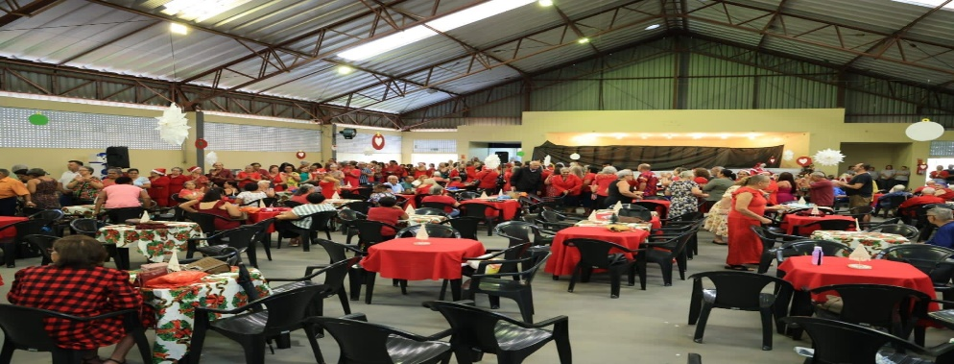
CISF (ILPI): Atividade Psicossocial em Grupo | CISF (ILPI, Casa Lar e Centro de Convivência): Confraternização de Natal

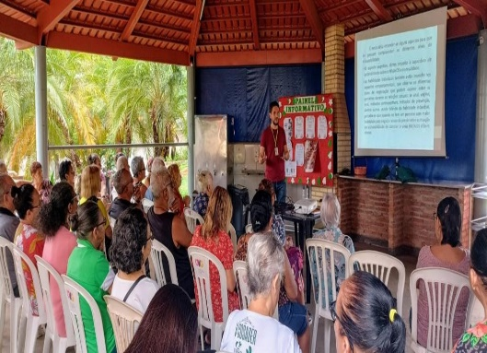 | 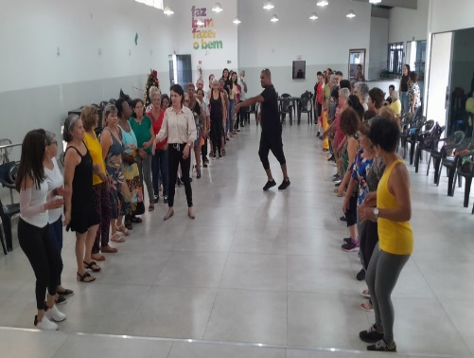 | 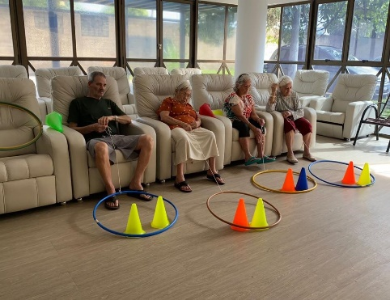
CISF (SCFV): Atividade Socioeducativa, Palestra | CISF (SCFV): Atividade de dança | CISF (Centro Dia): Atividade Física Funcional

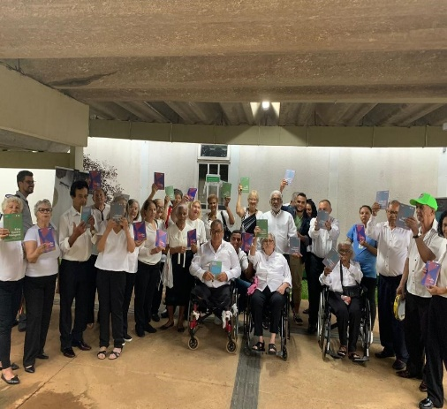 | 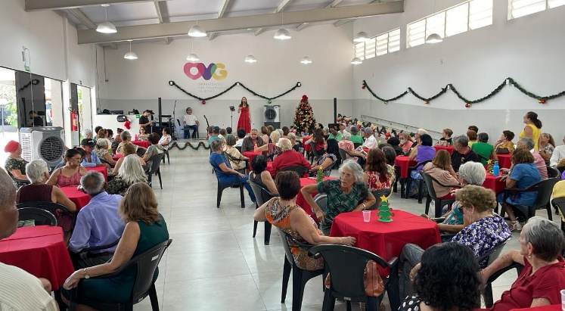
CISF (ILPI e Casa Lar): Atividade da Musicoterapia | CIVV (Casa Lar e SCFV): Confraternização de Natal

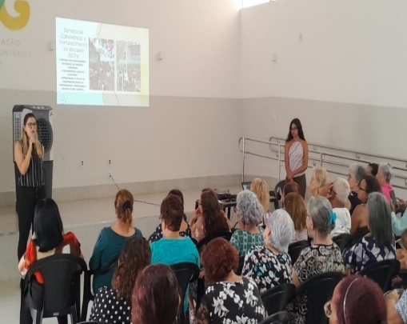 |  | 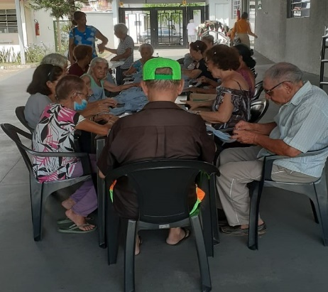
CIVV (Casa Lar e SCFV): Reunião com o CRAS Vila Isaura para o repasse de orientações sobre benefícios | CIVV (Casa Lar): Atendimento psicossocial em grupo | CIVV (Casa Lar e SCFV): Atividade voluntária, dobradura de peças do kit enxoval da OVG

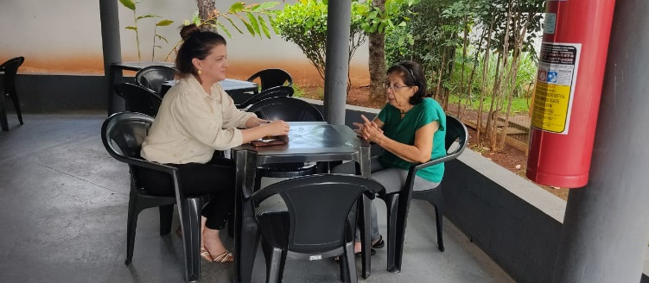 | 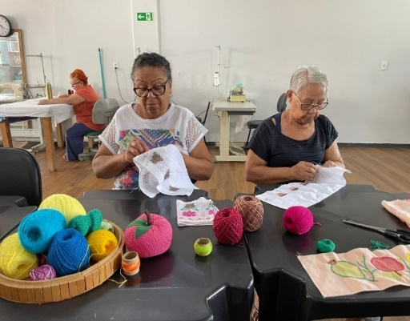 | 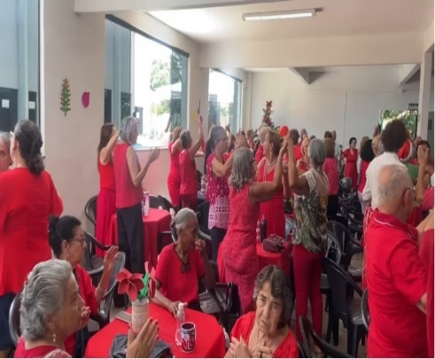
CIVV (Casa Lar e SCFV): Atendimento Psicossocial | EBV I (SCFV): Atividade de artesanato | EBV I (SCFV): Confraternização de Natal

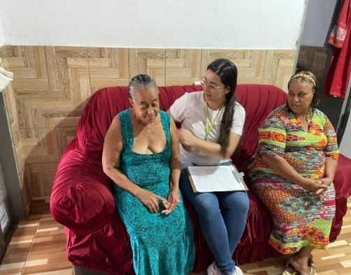 | 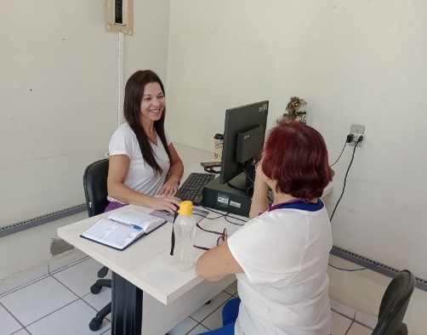 | 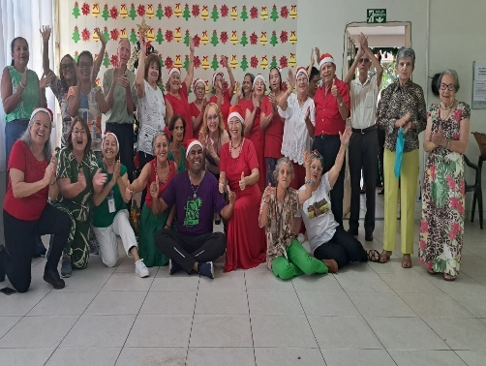
EBV I (SCFV): Serviço Social em visita domiciliar | EBV II (SCFV): Serviço Social em atendimento individual | EBV I (SFCV): Apresentação de Natal

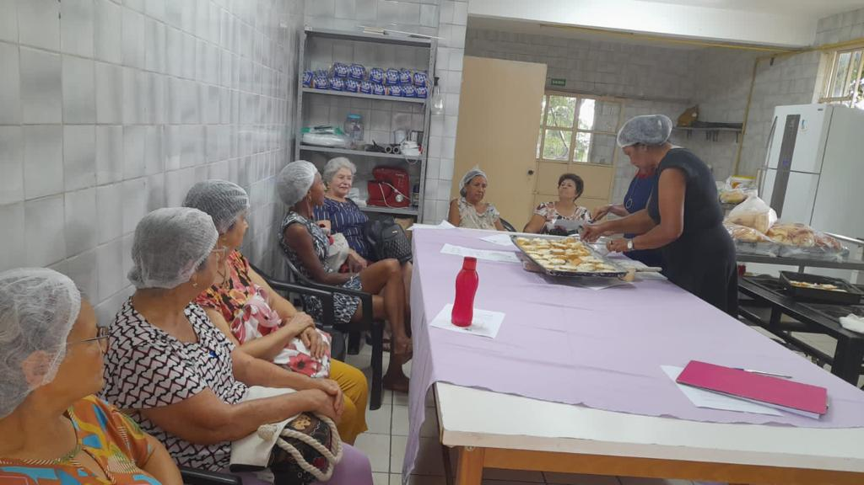
EBV II (SCFV): Cozinha Terapêutica

ORGANIZAÇÃO DAS VOLUNTÁRIAS DE GOIÁS
RELATÓRIO GERENCIAL MENSAL DE EXECUÇÃO - 22º Termo Aditivo
PROGRAMA JUVENTUDE TECENDO O FUTURO - PJTF

PLANO DE TRABALHO - EIXO 2: PROGRAMA PROTEÇÃO SOCIAL AO ADOLESCENTE E JOVEM E INTEGRAÇÃO AO MUNDO DO TRABALHO - CENTRO DA JUVENTUDE TECENDO O FUTURO (CJTF): PROGRAMA JUVENTUDE TECENDO O FUTURO (PJTF)
MÊS DE REFERÊNCIA: DEZEMBRO / 2023
OPERACIONALIZAÇÃO DAS AÇÕES DE PROTEÇÃO SOCIAL

1. INDICADORES ESTATÍSTICOS QUE PERMITAM AVALIAÇÃO QUANTITATIVA E QUALITATIVA DO DESEMPENHO E DO CUMPRIMENTO DAS METAS PACTUADAS (P.1 RN nº 013/2017 - TCE-GO)
SERVIÇO PROMOÇÃO DO PROTAGONISMO JOVEM E INTEGRAÇÃO AO MUNDO DO TRABALHO
UNIDADE EXECUTORA | ESPECIFICAÇÃO |  | METAS FÍSICAS
 |  |  | Prevista | Realizada
CENTRO DA JUVENTUDE TECENDO O FUTURO - CJTF | Número adolescentes e jovens atendidos no Programa Juventude Tecendo o Futuro/mês |  | 350 | 559

2. MEDIDAS IMPLEMENTADAS COM VISTAS AO SANEAMENTO DE EVENTUAIS DISFUNÇÕES ESTRUTURAIS QUE PREJUDICARAM OU INVIABILIZARAM O ALCANCE DAS METAS FIXADAS (P.4 RN nº 013/2017 - TCE-GO)
Causa: Devido a continuidade das atividades ofertadas e ao número de parcerias, o Programa Juventude Tecendo o Futuro alcançou 160% da meta prevista.
Medidas Implementadas/a implementar: Como a meta foi superada, não há medidas saneadoras a serem implementadas.
Prazo para tratar a causa: Não há prazo.

3. EXECUÇÃO DOS PROGRAMAS DE TRABALHO PROPOSTOS, COM ESCLARECIMENTOS, SE FOR O CASO, SOBRE AS CAUSAS QUE INVIABILIZARAM O PLENO CUMPRIMENTO DAS METAS ESTABELECIDAS (P.2 RN nº 013/2017 - TCE-GO)
O Programa Juventude Tecendo o Futuro (PJTF) é voltado para o fortalecimento de vínculos familiares e sociais, geração de oportunidades de acesso à renda e integração ao mundo do trabalho, com resultado na redução da vulnerabilidade e risco social. Em execução neste mês, os serviços oferecidos através do Programa e a quantidade de adolescentes/jovens atendidos estão descritos de forma resumida na Tabela 1 abaixo:

Tabela 1: Resumo dos serviços realizados no PJTF

Serviços oferecidos | Quantidade de adolescentes atendidos
Acompanhamento Serviço Social | 305
Acompanhamento Psicossocial | 63
Atividades Socioeducativas | 617
Atividades Socioculturais | 98
Atividades de Inclusão Digital | 202
Atividades Físicas | 336
Outros Serviços | Quantidade de itens ofertados
Benefícios ofertados da OVG | 130
Nutrição - Refeições e Lanches | 3.442
Fonte: Coordenação do PJTF

Atividades de Acompanhamento do Serviço Social

Tabela 2: Quantidade de Atendimentos e em grupo do Serviço Social

Nº de Adolescentes/jovens atendidos | Nº de Famílias atendidas
305 | 118
Fonte: Coordenação do PJTF

Os atendimentos realizados pelo Serviço Social (Tabela 2), ocorreram de forma individual e em grupos correspondendo aos seguintes procedimentos, ações ofertadas a partir das entrevistas, e atividades socioeducativas abaixo:

- Acolhimento: Foi realizado no decorrer do mês dezembro com os beneficiários que procuraram atendimento do Serviço Social, com destaque para a mediação entre usuários do PJTF e outros setores/benefícios ofertados pela OVG;
- Escuta ativa: Foi utilizada para a condução das entrevistas, atividades socioeducativas e atendimentos individuais;
- Entrevista e levantamento socioeconômico das famílias: Foi realizado com aqueles que participaram do processo de inscrição no PJTF visando a coleta de dados que embasem e orientem as intervenções a serem realizadas com as famílias e jovens;
- Diagnóstico social: É realizado com todos os beneficiários, atendeu aqueles que ainda não tinha sido alcançados no intuito de realizar intervenções coerentes e definir os níveis de prioridade;
- Orientação e apoio sociofamiliar: Atendeu, com o repasse de orientações, as demandas pela busca de informações sobre Programas sociais, benefícios e serviços socioassistenciais;
- Informações e encaminhamentos pertinentes: Realizou o serviço a partir de dispositivos da rede de Assistência Social, Saúde, Educação e por outros mecanismos do sistema de garantia de direitos em geral;
- Estudo de Caso: Foram realizados e conduzidos em conjunto com toda a equipe técnica e de instrutores, para orientar e unificar ações gerais com sujeitos específicos. Neste mês, os casos mais discutidos foram de famílias em situação de vulnerabilidade social que demandaram benefícios socioassistenciais;

Além do que foi descrito acima, a equipe do setor realizou um total de 21 visitas domiciliares no mês de dezembro para avaliar a situação socioeconômica e realizar a atualização cadastral dos beneficiários quando necessário. Também foram realizados contatos telefônicos e enviadas mensagens por aplicativo com diversas finalidades, como a atualização de dados, o repasse de informações sobre benefícios eventuais, a verificação de motivos para casos de evasão e a confirmação da participação de adolescentes e jovens nas atividades ofertadas.

Como resultado deste acompanhamento, ocorreram 5 desligamentos, sendo: 1 por motivos pessoais; 1 por inserção ao mercado de trabalho; e 3 por falta de contato, não foram localizados via telefonemas nem via visita domiciliar.

Outras atividades realizadas pelo Serviço Social:

- Uma palestra foi ministrada por um Assistente Social do Centro de Idosos Sagrada Família (CISF/OVG), durante sua participação na atividade socioeducativa do Eixo Mercado de trabalho, onde foi abordado o tema “Profissões”;
- Reestruturação das estratégias utilizadas para executarem as visitas domiciliares;
- Cadastramento das fichas sociais físicas no Sistema de Gestão Integrada (SGI/OVG);

Atividades de Acompanhamento Psicossocial

Tabela 3: Atendimentos individuais e em grupo de Psicologia

Nº de Adolescentes/jovens atendidos | Nº de Famílias atendidas
63 | 21
Fonte: Coordenação do PJTF

Os atendimentos e atividades realizados pelo setor de Psicologia, descritos na Tabela 3, com os beneficiários e familiares, foram:

- Acolhimento e Escuta ativa: Oferecido durante os atendimentos, para os beneficiários que procuraram os serviços da Psicologia, com destaque para demandas psicossociais de familiares e adolescentes;
- Entrevista para conhecimento do perfil e desenvolvimento dos novos beneficiários: Foram realizadas durante as inscrições dos beneficiários e responsáveis, para colher informações psicossociais relevantes;
- Mediação de conflitos e gerenciamento de crises: Ofertado apoio psicológico em situações emergenciais entre os adolescentes;
- Manejo de sofrimento psíquico: Ofertado para adolescentes, jovens e familiares que enfrentam situações delicadas;
- Psicoeducação: Realizada com adolescentes e familiares para fornecer informações e orientações educativas sobre questões específicas, visando o desenvolvimento pessoal e o enfrentamento de desafios;
- Orientação e encaminhamentos pertinentes: Realizados para dispositivos da rede de Assistência Social, Saúde, Educação e outros mecanismos do sistema de garantia de direitos em geral.

As atividades psicossociais executadas também abarcaram visitas domiciliares, planejamento e supervisão das atividades do estágio no setor, acolhimento e orientação presencial e on-line, individual e em grupos, para beneficiários e familiares.

Em somatória outras atividades foram realizadas pelo setor, sendo elas:

- Atualização de casos, em parceria com o Centro de Atenção Psicossocial Infantil (CAPSi);
- Apoio técnico ao Programa Jovens Talentos;
- Implementação de ações de busca ativa;
- Alimentação do Sistema de Gestão Integrada (SGI/OVG) com a transferências de fichas psicológicas físicas;
- Contatos individuais para divulgação do Programa e realização de busca ativa, fomentando o engajamento de beneficiários em ações relevantes da unidade.

Atividades Socioeducativas e de Integração ao Mundo do Trabalho

Tabela 4: Atendimentos das atividades socioeducativas

Serviços oferecidos | Nº Adolescentes/Jovens Inscritos | Quantidade de Grupos/Turmas
Reunião da Família | 223 | 1
Atividade Socioeducativa de Acolhida | 91 | 2
Atividade Socioeducativa do Eixo trabalho com o tema “Profissões” | 178 | 2
Gincana | 91 | 1
TOTAL | 583 | 6
Fonte: Coordenação do PJTF

Os serviços oferecidos aos beneficiários do PJTF dispostos na Tabela 4, dizem respeito a:

- Reunião da Família do Centro da Juventude Tecendo o Futuro e Confraternização natalina que contou com mais de 410 participantes, entre jovens e familiares. A ação ofertou várias apresentações artísticas, sendo a primeira feita por adolescentes do PJTF com músicas em homenagem às famílias e a data celebrada em seu repertório. Além da integração de todos os setores do PJTF e Programa Meninas de Luz (PML/OVG), a execução da atividade teve: o apoio da Escola do Futuro em Artes Basileu França com a apresentação do Quinteto de Metais; presença de artistas do elenco Natal do Bem, que vieram animar e abrilhantar o evento; sorteios de bicicletas; acessórios; e a distribuição de outros brindes.
- Atividade de Acolhida com o objetivo de receber os novos inscritos, apresentar a unidade, as atividades/cursos oferecidos e as normas e regras do Programa;
- Atividade Socioeducativa contida no Eixo Trabalho, em que foi abordado o tema “Profissões”. Durante a ação foi possível apresentar as experiências profissionais de alguns colaboradores e convidados com o objetivo de informar sobre as características das profissões presentes e despertar interesse acerca da formação acadêmica, sendo as profissões: Serviço Social; Psicologia; História e Tecnologia;
- Elaboração de um cronograma de atividades pelo Setor de Educação Física. Visando incentivar a participação dos adolescentes e jovens nas atividades propostas, mesmo durante o período de férias escolares e festas de final de ano, o setor buscou com a elaboração do cronograma, propor atividades diversificadas, como torneios e gincanas recreativas em busca de promover a integração e a socialização de forma lúdica e dinâmica, envolvendo todas as áreas do PJTF.

Em somatória, estão as atividades descritas na Tabela 5 abaixo.

Tabela 5: Atendimentos das Atividades de Integração ao Mundo do Trabalho

Serviços oferecidos | Nº Adolescentes/Jovens Inscritos | Quantidade de Grupos/Turmas
Assistente de Recursos Humanos | 25 | 1
Inglês Instrumental | 9 | 1
TOTAL | 34 | 2
Fonte: Coordenação do PJTF

Os serviços oferecidos aos beneficiários do PJTF dispostos na Tabela 5, dizem respeito a:

- Continuidade do curso de Assistente em Recursos Humanos, realizado em parceria com o SENAC, abarcando neste mês conteúdos sobre: Qualidade de Vida; Saúde; Segurança do Trabalho; e Tipos de Avaliação com funcionários de uma empresa;
- Continuidade na oferta do curso de Inglês Instrumental, que visa proporcionar acesso à novas expressões culturais e informações. Neste mês, durante o curso, foram desenvolvidas competências voltadas para aprimorar a habilidade de leitura, compreensão textual e expansão de vocabulário básico. Cabe ressaltar ainda que, em acordo com o cronograma de execução, o curso foi encerramento ao final do mês.

Atividades Socioculturais

Tabela 6: Atendimentos da Biblioteca (incentivo à leitura)

Ações de Incentivo à Leitura - Biblioteca
Atendimentos na Biblioteca - Leitura e Jogos Cognitivos | 10
Empréstimo de Livros | 4
TOTAL | 14

Fonte: Coordenação do PJTF

Os serviços prestados na biblioteca, conforme dispostos na Tabela 6, se deram por meio de empréstimos de livros e a oferta de jogos cognitivos, iniciativas de incentivo à leitura e atividades de acesso à informação e desenvolvimento de senso crítico, constituindo parte da ação contínua de expandir conhecimentos e ações no âmbito sociocultural. Destacamos ainda que, a equipe observou uma redução na frequência dos beneficiários nessas atividades em função das férias escolares, viagens e festas de final de ano.

Tabela 7: Atendimentos das atividades socioculturais

Serviços oferecidos | Nº de Adolescentes/Jovens Inscritos | Quantidade de Grupos/Turmas | Nº de Atendimentos/  Frequência em Grupo
Vivência em corte e costura – Modelagem | 10 | 2 | 33
Oficina de Culinária e Gastronomia | 34 | 3 | 42
Vivência culinária – Pipoca Gourmet | 16 | 2 | 22
Danças | 0 | 0 | 0
Instrumentos musicais | 28 | 16 | 56
TOTAL | 88 | 23 | 153
Fonte: Coordenação do PJTF

As Atividades Socioculturais, Tabela 7, tiveram por objetivo de estimular a integração comunitária e o enriquecimento cultural, sendo que foram ofertadas várias atividades, com destaques para:

- Oficina de corte e costura: Foram realizadas atividades livres com objetivo de proporcionar aos inscritos um momento de vivência, conhecimento e aprendizado da técnica manual e de modelagem plana. Desta forma desenvolveram habilidades práticas como: pontos básicos; costura reta; e diversos tipos de acabamentos; foram aplicados também o conceito de modelagem, padrões, e modelos estimulando a criatividade e personalidade na produção;
- Oficina de culinária: Foi realizada com a intenção de oportunizou aos inscritos técnicas e habilidades para produzirem pratos típicos das comemorações de Natal e Réveillon, decoração e combinações de sabores. Também, nas vivências culinárias, os adolescentes produziram pipocas gourmet de diferentes sabores e modo de preparo;
- Oficinas de música e dança: Foram realizadas com o objetivo de proporcionar aos adolescentes e jovens o desenvolvimento de habilidades físicas, de seu corpo e mente, através das expressões corporais e manifestações culturais. Ressaltamos ainda que os atendimentos foram mantidos regularmente até o dia 20/12 e que a interrupção ocorreu em função do recesso das atividades do parceiro responsável pelas atividades.

Atividades de Inclusão Digital

Tabela 8: Atendimentos das atividades de inclusão digital

Serviços oferecidos | Nº Adolescentes/Jovens Inscritos | Quantidade de Grupos/Turmas | Nº de Atendimentos/  Frequência em Grupo
Aperfeiçoamento em informática básica | 54 | 3 | 234
Operador de computador | 15 | 1 | 90
Oficina de Inclusão Multimídia | 42 | 5 | 43
Vivência em Inclusão Multimídia – Prática de Fotografia | 2 | 1 | 1
Robótica | 89 | 4 | 89
TOTAL | 202 | 14 | 457

O PJTF oferece atividades voltadas a Inclusão Digital dos adolescentes e jovens, abordando ferramentas de Tecnologia da Informação e Comunicação e aspectos comportamentais, com 4 (quatro) atividades em andamento:

- Aperfeiçoamento em Informática Básica (Parceria SENAC): Os cursos abordaram o uso de softwares como Word, Excel e internet;
- Operador de Computador: Foram abordados conhecimentos em impressora 3D; criptografia; e games. A turma foi encerrada com as apresentações dos jovens em trabalhos que utilizaram todas as ferramentas aprendidas durante o curso;
- Oficina de Inclusão Multimídia: Foram trabalhados os temas design básico; produção audiovisual e temáticas voltadas à juventude por meio das atividades socioeducativas. Em somatória, o Laboratório de Inclusão Multimídia ofertou ainda vivência de prática de fotografia, atividade livre para jovens não inscritos nas oficinas do laboratório;
- Atividades de Robótica: Ofertadas em parceria com a Secretaria de Estado de Ciência, Tecnologia e Inovação (SEDI), as turmas foram finalizadas com a apresentação dos projetos do Include Day, momento de exposição dos trabalhos e convivência com as famílias.

Atividades Físicas

Tabela 9: Atendimentos das atividades Físicas

Serviços oferecidos | Nº de Adolescentes/Jovens Inscritos | Quantidade de Grupos/Turmas
Futsal | 41 | 4
Vôlei | 58 | 6
Basquete | 30 | 3
Natação | 110 | 11
Jiu-jitsu | 40 | 3
Karatê | 57 | 4
TOTAL | 336 | 31
Fonte: Coordenação do PJTF

Em somatória a elaboração e execução da gincana, o setor de Educação Física reorganizou os horários de atendimento das modalidades ofertadas, futsal, vôlei, basquete e natação, com o propósito de atender a demanda existente.

As modalidades de Jiu-jitsu e Karatê, ofertadas em parceria com a Secretaria Estadual de Esporte e Lazer (SEEL) mantiveram atendimentos regulares até o dia 15/12 quando foram interrompidas em função de seu recesso no órgão.

Outras ações desenvolvidas

Tabela 10: Outras ações desenvolvidas

Serviços oferecidos | Quantidade de itens
Benefícios ofertados pela OVG | 130
Refeições / Lanches | 3.442

Fonte: Coordenação do PJTF

Ocorreram outras ações complementares, desenvolvidas pelo PJTF, que refletem o apoio oferecido às famílias de beneficiários, principalmente àquelas que são identificadas como mais vulneráveis como a doação de absorventes visando combater a pobreza menstrual. Também, a equipe do Programa, além de desenvolver as ações visando a manutenção do engajamento dos beneficiários, se reuniu para a avaliação do segundo semestre de 2023 e o Planejamento de 2024, com ênfase na execução das atividades do primeiro semestre.

4. INDICADORES DE GESTÃO QUE PERMITAM AFERIR A EFICIÊNCIA, EFICÁCIA, ECONOMICIDADE, QUALIDADE E PRODUTIVIDADE DA ATUAÇÃO DA ENTIDADE, LEVANDO-SE EM CONTA OS RESULTADOS QUANTITATIVOS E QUALITATIVOS ALCANÇADOS PELA INSTITUIÇÃO (p.3 RN nº 013/2017 - TCE-GO)
De acordo com a Sistemática de Acompanhamento e Avaliação dos Indicadores do Contrato de Gestão entre SEAD e OVG (Anexo IV), os Indicadores de Gestão, nomeados Indicadores de Desempenho, são apresentados semestralmente, nos meses de julho, referente ao primeiro semestre, e janeiro, referente ao segundo semestre.
Goiânia, dezembro de 2023.
Luís Maurício Bessa Scartezini |  | Janine Almeida Silva Zaiden  Diretora de Planejamento e Gestão
Gerente de Planejamento
Rúbia Erika Prado Cardoso |  | Sérgio Borges Fonseca Junior
Diretora de Programas para Juventude |  | Diretor Administrativo e Financeiro
Adryanna Leonor Melo de Oliveira Caiado
Diretora Geral

ANEXO - FOTOS E LEGENDAS DE AÇÕES REALIZADAS NO MÊS DE REFERÊNCIA
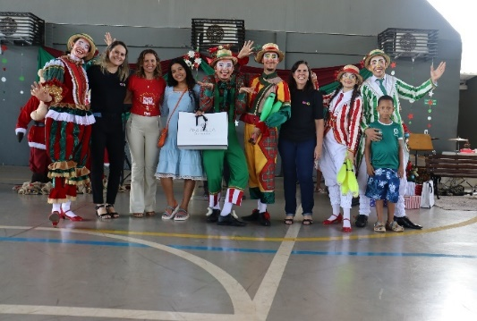 | 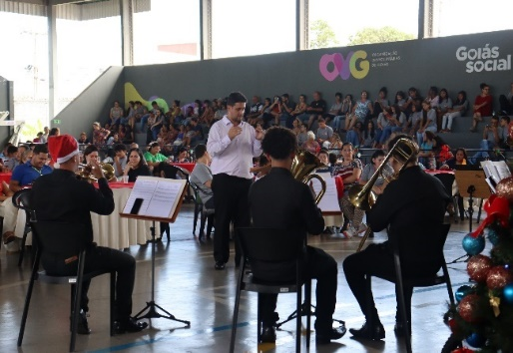 |  | 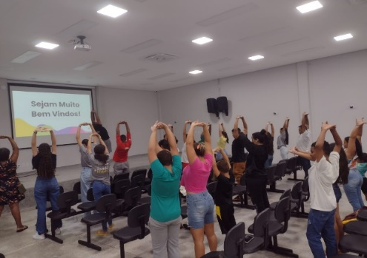
Reunião da Família: Entrega de brindes | Reunião da família: Apresentação do Quinteto de Metais |  | Atividade Socioeducativa de Acolhida

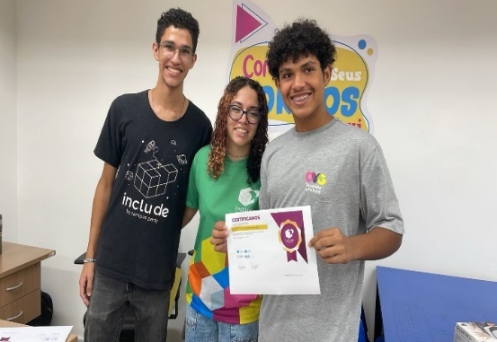 | 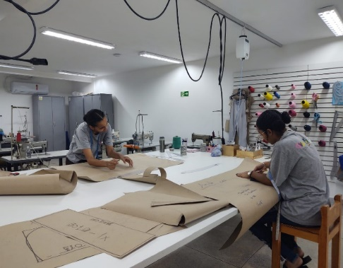 | 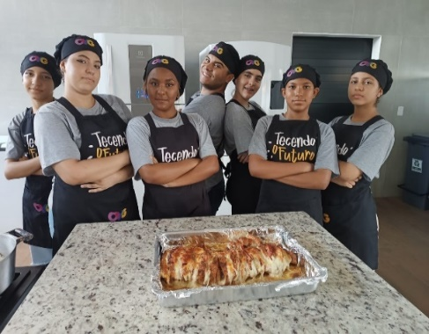
Atividade de Inclusão Digital - Conclusão de semestre / Include Day | Oficina de Costura: Modelagem Plana | Oficina de Culinária

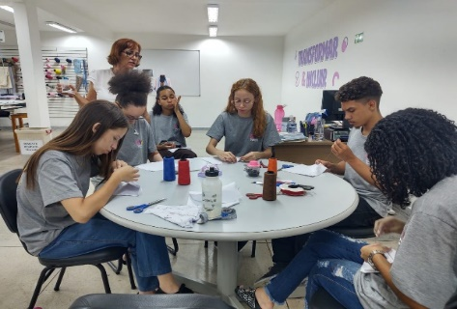 | 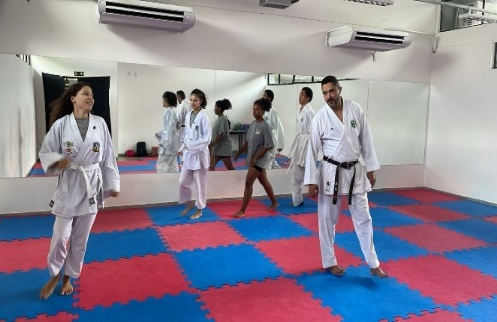 | 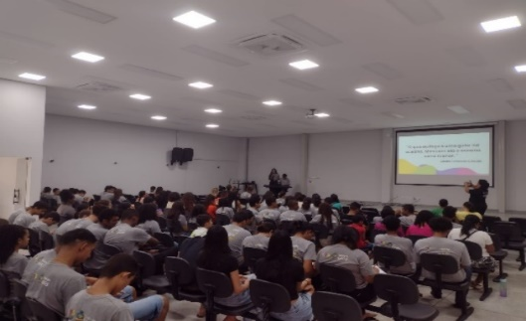
Oficina de Costura a Mão | Atividade Esportiva - Karatê | Atividade Socioeducativa: Palestra com o tema Profissões

ORGANIZAÇÃO DAS VOLUNTÁRIAS DE GOIÁS
RELATÓRIO GERENCIAL MENSAL DE EXECUÇÃO - 22º Termo Aditivo
PROGRAMA MENINAS DE LUZ – PML

PLANO DE TRABALHO - EIXO 2: PROGRAMA PROTEÇÃO SOCIAL AO ADOLESCENTE E JOVEM e INTEGRAÇÃO AO MUNDO DO TRABALHO - CENTRO DA JUVENTUDE TECENDO O FUTURO (CFJT): PROGRAMA MENINAS DE LUZ (PML)
MÊS DE REFERÊNCIA: DEZEMBRO / 2023
OPERACIONALIZAÇÃO DAS AÇÕES DE PROTEÇÃO SOCIAL

1. INDICADORES ESTATÍSTICOS QUE PERMITAM AVALIAÇÃO QUANTITATIVA E QUALITATIVA DO DESEMPENHO E DO CUMPRIMENTO DAS METAS PACTUADAS (P.1 RN nº 013/2017 - TCE-GO)
PROTEÇÃO SOCIAL BÁSICA E INTEGRAÇÃO AO MUNDO DO TRABALHO
SERVIÇO DE CONVIVÊNCIA E FORTALECIMENTO DE VÍNCULOS E INTEGRAÇÃO AO MUNDO DO TRABALHO
UNIDADE EXECUTORA | ESPECIFICAÇÃO |  |  | METAS FÍSICAS
 |  |  |  | Prevista | Realizada
CENTRO DA JUVENTUDE TECENDO O FUTURO - CJTF | Número adolescentes/jovens atendidas no Programa Meninas de Luz/mês |  |  | 150 | 155

2. MEDIDAS IMPLEMENTADAS COM VISTAS AO SANEAMENTO DE EVENTUAIS DISFUNÇÕES ESTRUTURAIS QUE PREJUDICARAM OU INVIABILIZARAM O ALCANCE DAS METAS FIXADAS (P.4 RN nº 013/2017 - TCE-GO)
Causa: Em dezembro, o Programa Meninas de Luz (PML) alcançou 103% da meta prevista em função da realização de busca ativa em unidades socioassistenciais e de saúde, visando novos acolhimentos, e promovendo o atendimento às jovens já assistidas pelo Programa.
Medidas Implementadas/a implementar: Como a meta foi superada, não há medidas saneadoras a serem implementadas.
Prazo para tratar a causa: Não há prazo.

3. EXECUÇÃO DOS PROGRAMAS DE TRABALHO PROPOSTOS, COM ESCLARECIMENTOS, SE FOR O CASO, SOBRE AS CAUSAS QUE INVIABILIZARAM O PLENO CUMPRIMENTO DAS METAS ESTABELECIDAS (P.2 RN nº 013/2017 - TCE-GO)
O Programa Meninas de Luz (PML) é ofertado na unidade Centro da Juventude Tecendo o Futuro (CJTF) para adolescentes e jovens grávidas ou mães (inscritas quando ainda gestantes), com idade entre 12 e 21 anos.

A metodologia do Programa consiste na formação de grupos socioeducativos de acordo com a idade gestacional. Nestes grupos, são ministradas palestras, rodas de conversas, debates e trocas de experiências sobre temas pertinentes ao público atendido, de acordo com um cronograma pré-estabelecido, bem como são ofertadas atividades artesanais e físicas. Em dezembro, contamos com 6 grupos de gestantes e 1 de puérperas ativos, sendo que os gestacionais que iniciados em dezembro estão relacionados na Tabela 1 abaixo:

Tabela 1: Grupos gestacionais iniciados no mês

Descrição | Data de Início | Quantidade de Adolescentes/Jovens
Grupo 1B (Primeiro trimestre gestacional) | 06/12 | 15
Grupo 3 (Terceiro trimestre gestacional) | 06/12 | 13
Fonte: Coordenação do PML

A respeito do atendimento prestado, os serviços oferecidos e a quantidade de adolescentes atendidas estão descritos de forma resumida na Tabela 2 abaixo:

Tabela 2: Resumo de atendimentos individuais efetuados no PML

Serviços oferecidos | Quantidade de gestantes e jovens mães atendidas
Acompanhamento Serviço Social | 55
Acompanhamento Psicossocial | 51
Atividades Socioeducativas e Culturais | 65
Acompanhamento Nutrição | 28
Atendimento - Odontologia | 29
Atividades Físicas | 35

Fonte: Coordenação do PML

Os serviços do Programa Menina de Luz, indicados na Tabela 2, foram realizados pelas equipes da unidade através de atividades específicas e em eventos de integração na Unidade. Neste contexto, a Reunião/ Encontro da Família que ocorreu no Centro da Juventude Tecendo o Futuro (CJTF/OVG) e também contou com a celebração do Natal, foi uma oportunidade para agregar vários tipos de atendimentos diferentes. Além das atividades culturais, apresentação de trabalhos e inauguração de exposição fotográfica desenvolvida pelas beneficiárias, o evento ofereceu diversos tipos de atendimentos multidisciplinares de serviço social, psicossocial e socioeducativos.

As gestantes e puérperas participantes, receberam orientações socioeducativas sobre alimentação, amamentação e introdução alimentar. As orientações foram contextualizadas em consideração a realidade concreta de cada participante. Em somatória, foram realizadas dinâmicas psicossociais integrativas com o objetivo de fortalecer os vínculos entre mãe e bebê e possibilitar vivências entre as gestantes e puérperas.

Da mesma forma que os encontros anteriores, o Encontro da Família deste mês, foi um espaço importante para o desenvolvimento integral das adolescentes, jovens e seus familiares com atividades que contribuíram para: Fortalecer os vínculos familiares; Promover a saúde e o bem-estar das gestantes e puérperas; Prevenir situações de vulnerabilidade social; Estimular a autonomia e a autoestima das adolescentes e jovens; e Promover a inclusão social e a participação da comunidade.

Atividades de Acompanhamento do Serviço Social

Tabela 3: Atendimentos individuais e em grupo do Serviço Social
Nº de adolescentes/jovens atendidas | Nº de Atendimentos às adolescentes/jovens | Nº de famílias atendidas
55 | 72 | 19

Fonte: Coordenação do PML
O Serviço Social prosseguiu com os atendimentos de acolhimento e escuta qualificada, de forma presencial e remota. Também foram realizados encaminhamentos para os órgãos da rede socioassistencial e da saúde, identificando as necessidades sociais das adolescentes/jovens gestantes e puérperas inscritas no Programa. Essas ações contribuíram para o fortalecimento de vínculos e redução da situação de vulnerabilidade econômica, social e psicológica.

Os encontros socioeducativos, compostos por palestras, rodas de conversas e dinâmicas em grupos, foram complementados por contatos telefônicos, incluindo ligações de celular, telefones fixos e mensagens via WhatsApp. Essas intervenções visaram oferecer garantia, proteção social e defesa dos direitos das beneficiárias e de seus familiares.

As palestras socioeducativas que foram realizadas em 6 grupos de gestantes abordaram os seguintes temas:

- Direitos da Mulher e da Gestante: Foram abarcados temas relativos aos direitos das mulheres durante a gestação tais como consultas mínimas, exames periódicos, acessibilidade aos serviços de saúde, prioridades de atendimento, estabilidade no trabalho e as licenças maternidade e paternidade;
- Parto Seguro: A atividade procurou abarcar a noção de que o parto seguro é importante para a saúde da mulher e do bebê e é um direito de todas as mulheres, independentemente de sua condição socioeconômica;
- Planejamento familiar: A equipe abarcou como o planejamento familiar pode ajudar a prevenir a gravidez não deseja, o aborto, as infecções sexualmente transmissíveis e a violência obstétrica e sexual.

Em conjunto a isso foi realizada, conforme a demanda, a entrega de kits de enxovais, absorventes e vale-transporte enquanto estratégias do Serviço Social para incentivar a participação de adolescentes e jovens gestantes no Programa e a oferta de auxílio a suas necessidades mais básicas. Assim, os kits enxovais são essenciais para o cuidado da gestante e do bebê e auxiliam nos cuidados básicos; a distribuição dos absorventes ajuda a prevenir infecções e outros problemas de saúde; e o vale-transporte facilita o acesso das mulheres aos serviços de saúde e de assistência social.

Dentre outras ações, teve destaque também a promoção de bazar de roupas em que a equipe do Serviço Social ofertou mini panetones, absorventes e bolas de futebol ou voleibol. Em vias de incentivar a convivência e o bem-estar, durante o encontro, foi servido café da manhã, almoço e bolo de aniversário em comemoração aos bebês que completaram um ano de vida.

Atividades de Acompanhamento Psicossocial

Tabela 4: Atendimentos individuais e em grupo de Psicologia
Nº de adolescentes/jovens atendidas | Nº Atendimentos às adolescentes/jovens | Nº de famílias atendidas
51 | 66 | 10

Fonte: Coordenação do PML

O Serviço de Psicologia realizou diversas ações voltadas para o acompanhamento psicossocial de adolescentes e jovens, para o desenvolvimento de atividades no âmbito do serviço de convivência e fortalecimento de vínculos e para a implementação de estratégias visando o aprimoramento do Programa Meninas de Luz.

Nesse contexto, foi mantida uma rotina de atendimento dedicada às gestantes e puérperas beneficiárias do PML. Esses atendimentos incluíram acolhimentos psicossociais, atendimentos individualizados, sessões em grupo, visitas domiciliares, encaminhamentos, entre outros. Dessa maneira, foi possível criar espaços de escuta ativa e mediação para o desenvolvimento integral de adolescentes e jovens, levando em consideração as particularidades da vivência da maternidade e suas realidades concretas.

Os atendimentos às famílias foram focados no fortalecimento dos vínculos, mediação de conflitos e desenvolvimento de habilidades interpessoais, especialmente para lidar com a diversidade nas relações humanas. Os atendimentos em grupo envolveram vivências coletivas, dinâmicas integrativas e atividades socioeducativas com adolescentes e jovens com o objetivo de proporcionar suporte durante a gestação, parto e puerpério, sensibilizar e ampliar a consciência e promover a autoestima, autonomia e o desenvolvimento de vínculos positivos.
Por fim, a equipe realizou ações de planejamento, organização e sistematização de atividades ofertadas no Programa, incluindo reuniões entre a equipe, discussão de casos e elaboração de relatórios.
Atividades Socioeducativas e Socioculturais

Tabela 5: Atendimentos das atividades socioeducativas e socioculturais

Nº de Adolescentes/Jovens atendidas | Quantidade de Grupos/Turmas | Nº Atendimentos/Frequência em Grupo
65 | 6 | 195
Fonte: Coordenação do PML

As atividades socioeducativas, indicadas na Tabela 5, foram conduzidas de acordo com a rotina do PML, com foco na construção de redes comunitárias, convivência e acesso a conhecimentos sobre maternidade. Assim, foram realizadas ações de educação em saúde integral, abordando temas como pré-natal, infecções sexualmente transmissíveis (ISTs), odontologia intrauterina e cuidados odontopediátricos. Assim, buscaram contribuir para a prevenção e promoção da saúde de adolescentes e jovens.

As atividades socioeducativas e socioculturais do PML são voltadas para o desenvolvimento de competências e habilidades essenciais para a gestação e para a vida adulta da beneficiária e envolvem todas as equipes da unidade, tendo abarcado neste mês:

- Prevenção à violência: Foram ofertadas com a finalidade de fazer com que as adolescentes aprendam a identificar situações de violência contra meninas e mulheres, através de palestras e discussões em grupos. Assim, durante as atividades a equipe apresentou as redes de proteção e possibilidades de fortalecimento coletivo, estimulando as beneficiárias a refletirem e atuarem de modo protetivo sobre o tema;
- Orientações nutricionais: Foram abordados temas sobre alimentação, amamentação e introdução alimentar em atividades com as gestantes, considerando suas realidades concretas e buscando contribuir para aspectos da nutrição materno-infantil;
- Intervenções sobre a Saúde Mental Materna: Foram abordados temas como Gravidez na Adolescência, Idealização da Maternidade, e repassadas orientações sobre alterações psicológicas durante a gestação e o puerpério;
- Dinâmicas integrativas: Foram ofertadas com o objetivo de contribuir para o desenvolvimento integral das gestantes e puérperas de várias formas tais como o fortalecimento de vínculos entre mãe e bebê; e a expressão das percepções e vivências sobre suas experiências como gestantes e puérperas, utilizando mediação da escrita, arte e outras ferramentas disponíveis;
- Atividades sobre direitos da mulher e da gestante: Foram realizadas discussões sobre os direitos das mulheres no contexto do parto com discussões que buscaram fornecer maior segurança com o repasse de informações sobre o acesso aos serviços públicos garantidos durante a maternidade;
- Atividades artesanais: Foi realizada a atividade de decoração de farmacinhas para bebês; confeccionadas lembrancinhas de maternidade; produzidos diários de luz; e enfeites natalinos. Essas ações visaram fortalecer os vínculos e a integração entre mães, bebês e equipe. Além disso, a colaboradora da área desenvolveu e promoveu a decoração natalina da unidade.

Atividades de Promoção e Atenção à Saúde

- Atividades de Nutrição

Tabela 6: Atendimentos Nutricionais

Nº Adolescentes/Jovens atendidas | Quantidade de Grupos/Turmas | Nº Atendimentos/Frequência em Grupo
28 | 3 | 18

Fonte: Coordenação do PML

No decorrer deste mês, o setor de Nutrição conduziu atividades educativas para grupos de gestantes e puérperas, abordando as seguintes temáticas: “Alimentação na Gestação”; “Aleitamento Materno”; e “Introdução da Alimentação Complementar” por meio de palestras, rodas de conversas e demonstrações práticas com o objetivo de estimular hábitos alimentares saudáveis, incentivar a amamentação e orientar a introdução adequada de alimentos para os bebês, visando reduzir a vulnerabilidade social e nutricional e promover a saúde e a qualidade de vida.

Também, durante as rodas de conversas, as gestantes receberam orientações sobre: anemia; obstipação; diabetes; hipertensão; e azia. Já para as puérperas, os tópicos explorados envolveram a introdução alimentar e as práticas de amamentação.

Em relação à oferta de refeições, um total de 276 refeições foi oferecido às beneficiárias do PML, considerando café da manhã, lanches e almoço, sendo que essas refeições são programadas conforme as atividades realizadas na unidade e são asseguradas pelos contratos de fornecimento da OVG e parceria com a Fundação Abrinq.

- Atividades Odontológicas

Tabela 7: Atendimentos da Odontologia

Nº de Adolescentes/Jovens atendidas | Quantidade de Grupos/Turmas | Nº Atendimentos/Frequência em Grupo
29 | 4 | 36

Fonte: Coordenação do PML

O setor de Odontologia realizou oficina prática de escovação e uso fio dental, além da entrega de um kit odontológico contendo escova dental, fio dental e dentifrício. Todas as orientações em relação à dieta, evolução da cárie e doença periodontal foram fornecidas durante as palestras educativas tais como: “A Importância do Pré-Natal Odontológico” e “Cuidados Odontopediáticos”. Em somatória também foram realizadas rodas de conversas para esclarecer dúvidas das beneficiárias, visando prevenir novas cáries em gestantes e puérperas e promover a saúde bucal dos futuros bebês.

Atividades de Educação Física

Tabela 8: Atendimentos das atividades físicas

Adolescentes/Jovens atendidas | Quantidade de Grupos/Turmas | Nº Atendimentos/Frequência em Grupo
35 | 6 | 76

Fonte: Coordenação do PML

Dando continuidade ao compromisso de promover qualidade de vida e fortalecer vínculos entre mães, bebês e a equipe do Programa, foram oferecidas as seguintes atividades no setor de educação física: vivências aquáticas, como ofurô e natação para bebês; dança materna com slings e pilates; e atendimentos e serviços on-line e via WhatsApp, para esclarecer dúvidas e compartilhar informações em atendimento à procura feita pelas gestantes que, por algum motivo, não puderam comparecer nos encontros semanais.

Outras ações desenvolvidas
Em parceria com a Liga Acadêmica de Pesquisa e Estudos do Desenvolvimento Infantil (LAPEDI) da Universidade Estadual de Goiás (UEG), foi realizada uma atividade socioeducativa em grupo de puérperas, oferecendo orientações técnicas e práticas sobre o método “Shantalla”, uma massagem para bebês que busca promover seu relaxamento, visando proporcionar o fortalecimento de vínculos entre a mãe e o bebê e contribuir para o desenvolvimento integral da criança.

Tabela 9: Resumo de outros serviços oferecidos

Outros Serviços | Quantidade
Benefícios eventuais (enxoval e outros da OVG) | 264 benefícios
Nutrição: Refeições e Lanches | 276 refeições
Vale transporte | 288 passagens
Entrega de Squeeze | 85 unidades

Fonte: Coordenação do PML

Em continuidade a oferta de benefícios, as ações e serviços destacados na Tabela 9 complementam as atividades desenvolvidas no Programa Meninas de Luz e refletem o apoio que é oferecido às famílias e às beneficiárias identificadas como mais vulneráveis.

Por fim, cabe ressaltar que o Programa, além de ser realizado na capital seguiu sendo executado, através de parcerias, no interior do Estado com atendimento e monitoramento em 16 municípios, sendo eles: Americano do Brasil; Piranhas; Cidade Ocidental; Niquelândia; Monte Alegre de Goiás; Matrinchã; Nova América; Posse; Porangatu; Anicuns; Mara Rosa; Pontalina; Simolândia; Alvorada do Norte; São Francisco de Goiás; e Rio Verde. Ainda, em fortalecimento a essa rede, no município de Itaberaí, a implantação do Programa Meninas de Luz continua em andamento e ocorreu uma solicitação do município de Britânia, com interesse em participar do Programa. Diante do ocorrido, conforme os trâmites necessários, a equipe do PML deu prosseguimento ao contato repassando a solicitação da documentação necessária e o agendamento da capacitação técnica necessária para a equipe local.

4. INDICADORES DE GESTÃO QUE PERMITAM AFERIR A EFICIÊNCIA, EFICÁCIA, ECONOMICIDADE, QUALIDADE E PRODUTIVIDADE DA ATUAÇÃO DA ENTIDADE, LEVANDO-SE EM CONTA OS RESULTADOS QUANTITATIVOS E QUALITATIVOS ALCANÇADOS PELA INSTITUIÇÃO (p.3 RN nº 013/2017 - TCE-GO)
De acordo com a Sistemática de Acompanhamento e Avaliação dos Indicadores do Contrato de Gestão entre SEAD e OVG (Anexo IV), os Indicadores de Gestão, nomeados Indicadores de Desempenho, são apresentados semestralmente, nos meses de julho, referente ao primeiro semestre, e janeiro, referente ao segundo semestre.
Goiânia, dezembro de 2023.
Luís Maurício Bessa Scartezini  Gerente de Planejamento |  |  | Janine Almeida Silva Zaiden  Diretora de Planejamento e Gestão
Rúbia Erika Prado Cardoso  Diretora de Programas para Juventude |  |  | Sérgio Borges Fonseca Junior  Diretor Administrativo e Financeiro
Adryanna Leonor Melo de Oliveira Caiado
Diretora Geral

ANEXO - FOTOS E LEGENDAS DE AÇÕES REALIZADAS NO MÊS DE REFERÊNCIA
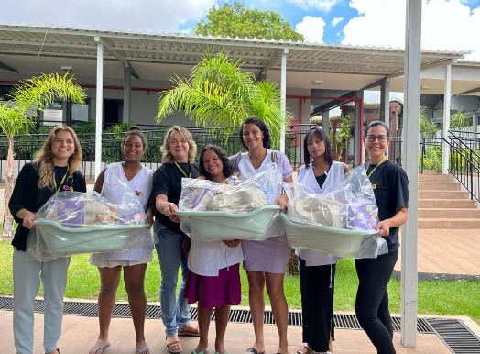 |  | 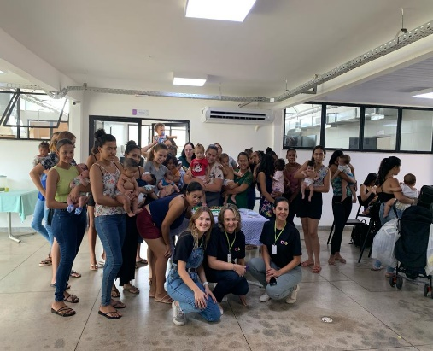 |  | 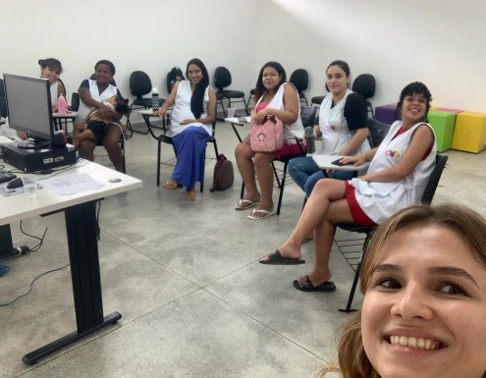
Atividade de Entrega de Enxoval |  | Encontro de Puérperas |  | Atendimento em Grupo

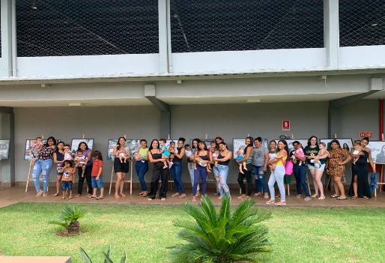 | 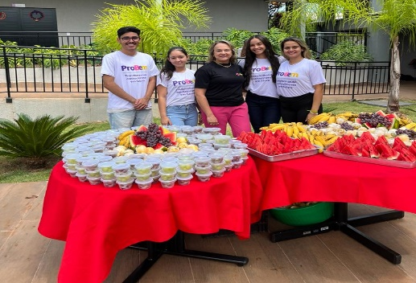 | 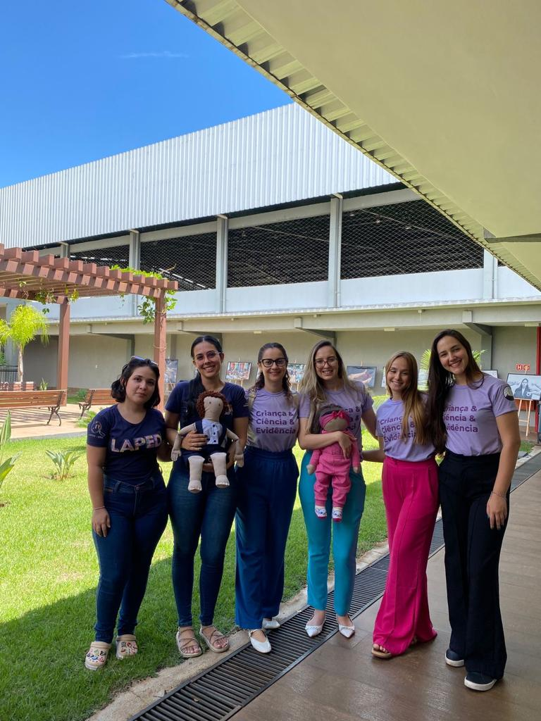
Exposição fotográfica | Encontro / Reunião da Família | Equipe da Liga Acadêmica de Pesquisa e Estudos do Desenvolvimento Infantil (LAPEDI/UEG)

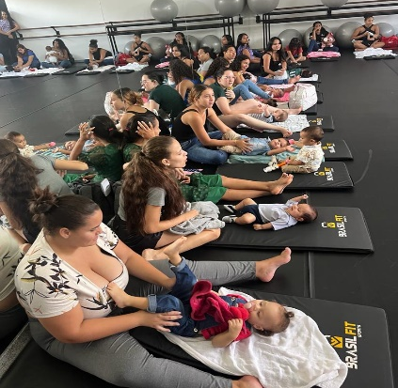 | 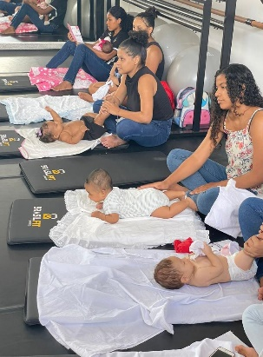 | 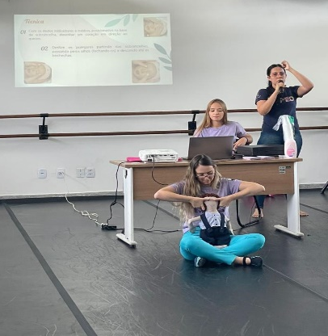
Oficina da Massagem Shantala, uma massagem de acalmamento para bebês

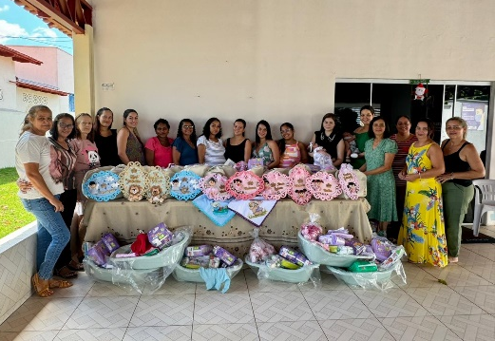 |  | 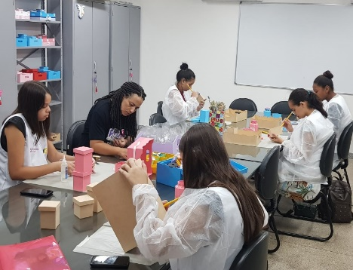
PML no município Morro Agudo de Goiás: Entrega de enxovais | PML no município São Francisco de Goiás: Entrega de enxovais | Oficina de Confecção e pintura da farmacinha

ORGANIZAÇÃO DAS VOLUNTÁRIAS DE GOIÁS
RELATÓRIO GERENCIAL MENSAL DE EXECUÇÃO - 22º Termo Aditivo
PROGRAMA UNIVERSITÁRIO DO BEM – PROBEM

PLANO DE TRABALHO - EIXO 2: PROGRAMA PROTEÇÃO SOCIAL AO ADOLESCENTE E JOVEM e INTEGRAÇÃO AO MUNDO DO TRABALHO - PROGRAMA UNIVERSITÁRIO DO BEM (PROBEM)
MÊS DE REFERÊNCIA: DEZEMBRO / 2023
OPERACIONALIZAÇÃO DAS AÇÕES DE PROTEÇÃO SOCIAL

1. INDICADORES ESTATÍSTICOS QUE PERMITAM AVALIAÇÃO QUANTITATIVA E QUALITATIVA DO DESEMPENHO E DO CUMPRIMENTO DAS METAS PACTUADAS (P.1 RN nº 013/2017 - TCE-GO)
SERVIÇO PROMOÇÃO DO PROTAGONISMO JOVEM E INTEGRAÇÃO AO MUNDO DO TRABALHO
UNIDADE EXECUTORA | ESPECIFICAÇÃO |  | METAS FÍSICAS
 |  |  | Prevista | Realizada
PROGRAMA UNIVERSITÁRIO DO BEM - PROBEM | Número benefícios integrais e parciais/mês |  | 14.000 | 14.621

2. MEDIDAS IMPLEMENTADAS COM VISTAS AO SANEAMENTO DE EVENTUAIS DISFUNÇÕES ESTRUTURAIS QUE PREJUDICARAM OU INVIABILIZARAM O ALCANCE DAS METAS FIXADAS (P.4 RN nº 013/2017 - TCE-GO)
Causa: O indicador de eficácia do Programa Universitário do Bem (PROBEM) é aferido através do percentual de atendimento da meta física que consta na Proposta de Trabalho pactuada no Contrato de Gestão. O resultado referente ao mês de dezembro/2023 foi de 104% da meta prevista, em razão da manutenção dos beneficiários veteranos e religamentos efetuados ao Programa. Portanto, a performance apresentada é positiva, cumprindo eficazmente a pactuação das metas do 22º Termo Aditivo.
Medidas Implementadas/a implementar: Como a meta foi ultrapassada, não há medidas saneadoras a serem implementadas.
Prazo para tratar a causa: Não há prazo.

3. EXECUÇÃO DOS PROGRAMAS DE TRABALHO PROPOSTOS, COM ESCLARECIMENTOS, SE FOR O CASO, SOBRE AS CAUSAS QUE INVIABILIZARAM O PLENO CUMPRIMENTO DAS METAS ESTABELECIDAS (P.2 RN nº 013/2017 - TCE-GO)
O Programa Universitário do BEM (PROBEM) é um programa criado pelo Governo do Estado de Goiás que, em parceria com a OVG, objetiva beneficiar milhares de estudantes em situação de vulnerabilidade social por meio de bolsas de estudos que garantam seu acesso e incentivem sua permanência no ensino superior, contemplando desde os semestres iniciais do curso até a formatura. Em sua execução pela OVG são ofertados serviços e aplicadas estratégias de acompanhamento socioassistencial para as famílias em maior vulnerabilidade social e desenvolvidas ações por meio do Banco de Oportunidades do PROBEM, a fim de que seja realizada a integração dos bolsistas e de seus familiares com o mercado de trabalho. Nesse contexto, os serviços oferecidos através do Programa e a quantidade de beneficiários atendidos neste mês, estão descritos de forma resumida na Tabela 1 abaixo:

Tabela 1: Resumo de benefícios do PROBEM

Benefícios | Quantidade
Benefícios integrais | 3.286
Benefícios parciais | 11.335

Serviços oferecidos |  | Quantidade
Banco de Oportunidades |  | 11.209
Central de Relacionamento |  | 9.549
Acompanhamento Socioassistencial | Beneficiários Identificados como prioritários | 869
 | Acompanhamento ao beneficiário prioritário | 204
 | Visitas de Inclusão ao grupo de prioritários | 90
Fonte: Banco de Dados CGBE, CBO e CAS

Gestão de Bolsas de Estudos
Neste mês, foi dada continuidade as atividades de recadastramento das Instituições de Ensino Superior (IES) no PROBEM, tendo em vista a atuação para o ano de 2024. Na etapa de fase final, a de coleta de assinatura dos Termos de Cadastramento, a previsão é que 104 IES parceiras renovem o cadastro junto ao PROBEM e 04 novas IES ingressem no Programa, refletindo o empenho e compromisso contínuo em ofertar mais possibilidades de escolhas de cursos para os bolsistas.

Também, no decorrer do mês, como incentivo ao fomento da participação dos beneficiários em atividades do PROBEM, foi realizada uma atividade em parceria com a Gerência de Promoção ao Mundo do Trabalho (GPIMT), que disponibilizou 829 “Declarações de Vínculo ao PROBEM” para que os beneficiários pudessem participar do Processo Seletivo de Estágio oferecido pelo Tribunal de Justiça do Estado (TJ-GO).

Concomitantemente, foi realizado em parceria com a Gerência do Programa Universitário do Bem e as suas demais Coordenações, a Coordenação do Banco de Oportunidades (CBO) e a Coordenação de Acompanhamento Socioassistencial (CAS), a elaboração e publicação do cronograma de atividades a serem realizadas no primeiro semestre de 2024. Denominada de “Agenda 2024/1” a atividade visa oferecer aos beneficiários do PROBEM a possibilidade de acompanharem através da Central de Informações do Bolsistas os prazos para executarem as atividades a serem apresentadas no semestre.

Banco de Oportunidades: Ações voltadas à inserção ao mundo do trabalho

Tabela 2: Resumo de ações desenvolvidas pelo Banco de Oportunidades

Pilar | Descrição das Atividades Ofertadas | Quantidade de Beneficiários
Experiência Profissional | Vagas de Estágio | 4
Ação Social | Doações de Sangue | 3.125
 | Apoio ao Centro da Juventude Tecendo Futuro | 26
 | Apoio na montagem de Kits do Natal do Bem no Goiânia Arena | 34
 | Apoio na entrega de brinquedos do Natal do Bem no Goiânia Arena | 277
 | Apoio na pesquisa de satisfação do Natal do Bem Vila do Papai Noel (CCON/GO) | 44
 | Apoio no concerto de Natal Vila São Cottolengo em Trindade | 17

Pilar | Descrição das Atividades Ofertadas | Quantidade de Beneficiários
Capacitação | Evento on-line “Premiação dos Embaixadores da Cidadania” | 215
 | Curso on-line “Ética de Excelência” (ESA-GO) | 1.242
 | Podcast - Aplicando o Marketing empreendedor como ferramenta | 849
 | Podcast - Da Agronomia ao Empreendedorismo | 975
 | Podcast - Inteligência Emocional para empreender | 1.037
 | Palestras do Encontro Anual de Gestores – Federação Goiana de Municípios (FMG) | 23
 | Certificados do SEBRAE | 2.767
 | Certificados SENAR | 7
 | Certificados SENAC | 12
 | Certificados do COTEC | 15
 | Certificados do CIEE | 540
Fonte: Coordenação do Banco de Oportunidades

As ações desenvolvidas pelo Banco de Oportunidades, descritas na Tabela 2, correspondem a seus três eixos: 1) Capacitação; 2) Experiência profissional; e 3) Ação social. Nesse contexto, destacamos que o eixo das Ações Sociais desempenha um papel importante ao envolver os beneficiários do Programa em outras atividades, dentre elas atividades da OVG, fazendo com que se sintam parte do PROBEM. Isso não apenas possibilita o senso de pertencimento, mas também ajuda na construção de um currículo social e fortalece a participação cidadã.

Acompanhamento Socioassistencial

1. Atividades de Acompanhamento Socioassistencial
O acompanhamento socioassistencial, descrito na Tabela 3, realizado pela Coordenação de Acompanhamento Socioassistencial (CAS), que mapeou 869 famílias prioritárias, realizou 204 atendimentos à essas famílias por meio de comunicação via ligações ou visitas domiciliares. Como resultado, foram encaminhadas: 47 famílias para o Banco de Alimento; 08 famílias para o Banco de Oportunidades, com solicitação de dispensa do cumprimento da pontuação do Banco de Oportunidades e encaminhamento para vagas de trabalho; e 01 família para o Restaurante do Bem. Assim, a maioria dos atendimentos foram relacionados a encaminhamentos internos para o Banco de Alimentos (GBA/OVG), a Gerência de Benefícios Sociais (GBS/OVG) e o Banco de Oportunidades, em somatória, foram repassadas orientações sobre benefícios socioassistenciais, Rede do Sistema Único de Assistência Social (SUAS), da Educação e do SUS, dentre outros conforme a demanda mapeada.

Tabela 3: Resumo do Acompanhamento Socioassistencial

Serviços oferecidos | Quantidade
Acompanhamento socioassistencial as famílias prioritárias | 869
Articulações com a Rede de Parceiros | 03 - Rede de Saúde  03 - Rede de Assistência Social  01 - Rede Privada (Equatorial Energia)
Entrega de benefícios da OVG | 76 - Cestas de frutas/verduras  03 - Cestas de alimentos  01 - Filtro de água  400 - Mix do Bem  100 - Absorventes

Serviços oferecidos | Quantidade
Projeto Quinta da Escuta (Atendimentos aos beneficiários e grupo familiar) | 07
Encaminhamentos | Quantidade
Banco de Alimentos | 47
Banco de Oportunidades | 08
Restaurante do Bem | 01
Orientações | Quantidade
Saúde | 10
Assistência Social | 46
Benefícios Socioassistenciais | 16
Educação | 01
Banco de Oportunidades | 26
Fonte: Banco de Dado oferecido pela Coordenação de Acompanhamento Socioassistencial (CAS)

Para maior proximidade com a rede de parceiros, a equipe realizou: 03 articulações com a rede de Saúde (1 com o CAPS de Catalão, 1 com a UBSF Ipanema de Catalão e 1 com a Secretaria de Saúde de Firminópolis); 03 articulações com a rede de Assistência social (1 com a Secretaria de Estado de Desenvolvimento Social, 1 com o Centro de Referência Estadual da Igualdade e 1 com o CREAS Noroeste) e 1 articulação com a Rede Privada (Equatorial Energia), para verificar se havia algum Programa voltado para famílias de baixa renda.

No Projeto “Quinta da Escuta”, ação realizada pela equipe da CAS, em regime de plantão toda quinta-feira, visando acolher e tratar necessidades de assistência social, dúvidas sobre os benefícios da OVG e encaminhamentos para entidades parceiras, quando necessário, realizou 07 atendimentos aos beneficiários e grupo familiar em acompanhamento.

Além das atividades acima discorridas, a equipe da CAS participou também da elaboração de um Projeto de melhoria na qualidade do atendimento realizado nas visitas domiciliares, visando aprimorar o Acompanhamento Socioassistencial ofertado.

2. Visitas domiciliares de inclusão no rol de famílias para acompanhamento prioritário

Tabela 4: Resumo de visitas para inclusão no rol de famílias prioritárias

Município | Quantidade de visitas | Prioritários
Águas Lindas de Goiás | 79 | 03
Cocalzinho de Goiás | 02 | -
Formosa | 01 | -
Goiânia | 08 | 03
Total | 90 | 06
Fonte: Sistema de Gestão – Coordenação de Acompanhamento Socioassistencial (CAS)

As visitas descritas na Tabela 4 tiveram a finalidade de mapear e analisar o contexto familiar dos beneficiários, seu modo de vida, suas vulnerabilidades e potencialidades, permitindo, assim, a realização do acompanhamento socioassistencial. Neste processo, em dezembro, foram realizadas 90 visitas de inclusão e, destas, foram classificadas 06 famílias prioritárias para o acompanhamento integral e contínuo, levando em consideração os indicadores de vulnerabilidade social e situações de possíveis riscos sociais de forma que, foram evidenciadas como fatores de maior recorrência e necessidade de atenção, as seguintes situações:

- Baixo nível de escolaridade;
- Desemprego;
- Dificuldades de inserção ao mercado de trabalho;
- Renda familiar inferior à ¼ do salário-mínimo;
- Renda familiar per capita inferior à ½ do salário-mínimo;
- Presença de adultos com ensino médio incompleto;
- Depressão e ansiedade.

Assim, diante das demandas mapeadas, durante essas visitas, a equipe realizou diversas orientações/encaminhamentos sobre os benefícios concedidos pela OVG, benefícios socioassistenciais, rede de saúde e assistência social, entre outros, conforme a necessidade.

Apuração de Infrações ou outras Situações Excludentes (CAISE)
A Comissão de Apuração de Infração ou outra Situação Excludente (CAISE) realizou 01 reunião ordinária para deliberação de processos administrativos em que foram emitidos 08 pareceres, sendo 07 decisões pela manutenção da cessação dos respectivos benefícios suspensos e 01 decisão pela reintegração do estudante ao quadro de beneficiários do Programa. Em continuidade ao acompanhamento dos beneficiários, no decorrer de dezembro, foram instaurados 07 novos processos administrativos para realizar a apuração de infração ou outra situação excludente, diante da existência de indícios de não cumprimento dos requisitos de concessão e/ou manutenção do benefício.

Central de Relacionamento do PROBEM
Durante o mês de dezembro, foram realizados 9.549 atendimentos (presencial, telefone e via canal eletrônico). Na pesquisa de qualidade desses atendimentos, realizada com os beneficiários após finalização das informações prestadas, foi alcançado um índice de 97,52% de satisfação, correspondente a ótimo e bom na escala de avaliação utilizada.

4. INDICADORES DE GESTÃO QUE PERMITAM AFERIR A EFICIÊNCIA, EFICÁCIA, ECONOMICIDADE, QUALIDADE E PRODUTIVIDADE DA ATUAÇÃO DA ENTIDADE, LEVANDO-SE EM CONTA OS RESULTADOS QUANTITATIVOS E QUALITATIVOS ALCANÇADOS PELA INSTITUIÇÃO (p.3 RN nº 013/2017 - TCE-GO)
De acordo com a Sistemática de Acompanhamento e Avaliação dos Indicadores do Contrato de Gestão entre SEAD e OVG (Anexo IV), os Indicadores de Gestão, nomeados Indicadores de Desempenho, são apresentados semestralmente, nos meses de julho, referente ao primeiro semestre, e janeiro, referente ao segundo semestre.
Goiânia, dezembro de 2023.
Luís Maurício Bessa Scartezini |  | Janine Almeida Silva Zaiden
Gerente de Planejamento |  | Diretora de Planejamento e Gestão
Rúbia Erika Prado Cardoso |  | Sérgio Borges Fonseca Junior
Diretora de Programas para Juventude |  | Diretor Administrativo e Financeiro
Adryanna Leonor Melo de Oliveira Caiado
Diretora Geral

ANEXO - FOTOS E LEGENDAS DE AÇÕES REALIZADAS NO MÊS DE REFERÊNCIA
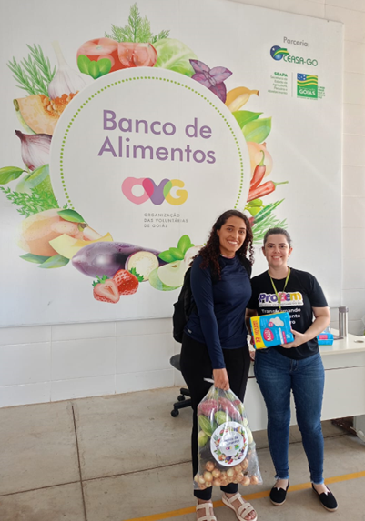 | 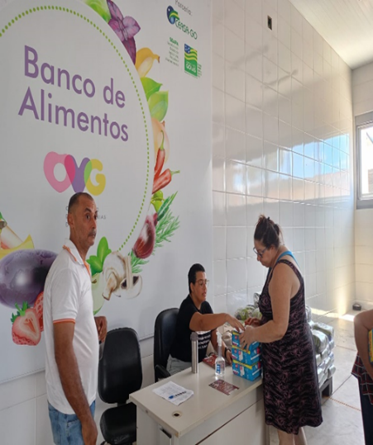 | 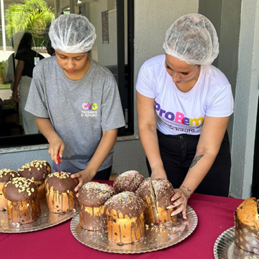
Acompanhamento socioassistencial com entrega de benefícios | Acompanhamento socioassistencial com entrega de benefícios | Atividade de apoio ao Evento da Família do Centro da Juventude Tecendo o Futuro

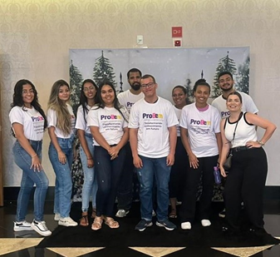 |  | 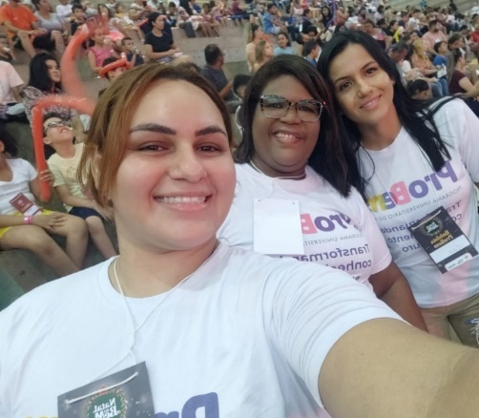
Participantes do Concerto de Natal realizado na Vila São Cottolengo | Bolsistas aplicando a Pesquisa de Satisfação na Vila do Papai Noel no CCON | Bolsistas na entrega de Brinquedos do Natal do Bem no Goiânia Arena

ORGANIZAÇÃO DAS VOLUNTÁRIAS DE GOIÁS
RELATÓRIO GERENCIAL MENSAL DE EXECUÇÃO - 22º Termo Aditivo
PROGRAMA JOVENS TALENTOS - PJT

PLANO DE TRABALHO - EIXO 2: PROGRAMA PROTEÇÃO SOCIAL AO ADOLESCENTE E JOVEM E INTEGRAÇÃO AO MUNDO DO TRABALHO - PROGRAMA JOVENS TALENTOS
MÊS DE REFERÊNCIA: DEZEMBRO / 2023
OPERACIONALIZAÇÃO DAS AÇÕES DE PROTEÇÃO SOCIAL

1. INDICADORES ESTATÍSTICOS QUE PERMITAM AVALIAÇÃO QUANTITATIVA E QUALITATIVA DO DESEMPENHO E DO CUMPRIMENTO DAS METAS PACTUADAS (P.1 RN nº 013/2017 - TCE-GO)
AÇÕES DE PROMOÇÃO E INTEGRAÇÃO AO MUNDO DO TRABALHO
UNIDADE EXECUTORA | ESPECIFICAÇÃO | METAS FÍSICAS
 |  | Prevista | Realizada
GERÊNCIA DE PROMOÇÃO E INTEGRAÇÃO AO MUNDO DO TRABALHO - GPIMT | Número atendimentos aos adolescentes e jovens do Programa Jovens Talentos/mês | 1.000 | 1.135

2. MEDIDAS IMPLEMENTADAS COM VISTAS AO SANEAMENTO DE EVENTUAIS DISFUNÇÕES ESTRUTURAIS QUE PREJUDICARAM OU INVIABILIZARAM O ALCANCE DAS METAS FIXADAS (P.4 RN nº 013/2017 - TCE-GO)
Causa: O Programa alcançou 114% da meta prevista, em razão da abrangência dos serviços ofertados aos adolescentes e jovens.
Medidas implementadas/a implementar: Como a meta foi alcançada, não há medidas saneadoras a serem implementadas.
Prazo para tratar a causa: Não há prazo.

3. EXECUÇÃO DOS PROGRAMAS DE TRABALHO PROPOSTOS, COM ESCLARECIMENTOS, SE FOR O CASO, SOBRE AS CAUSAS QUE INVIABILIZARAM O PLENO CUMPRIMENTO DAS METAS ESTABELECIDAS (P.2 RN nº 013/2017 - TCE-GO)
A Gerência de Promoção e Integração ao Mundo do Trabalho (GPIMT), gestora do Programa Jovens Talentos (PJT), tem a finalidade de planejar, gerenciar e mediar ações e projetos de capacitação e qualificação, bem como viabilizar o acesso a estágio e emprego, de modo a promover a integração ao mundo do trabalho aos beneficiários dos Programas para a juventude.

Nesse sentido, no mês de dezembro foram disponibilizadas, por meio dos parceiros, capacitações para os beneficiários do Centro da Juventude Tecendo o Futuro (CJTF), conforme descrição da tabela abaixo:

Tabela 1: Capacitações disponibilizadas para os beneficiários do CJTF

Parceiro | Descrição
SENAC | Operador de Computador
SENAC | Aperfeiçoamento em Informática Básica
SENAC | Assistente de Recursos Humanos
COTEC | Inglês
Fonte: Gerência de Promoção e Integração ao Mundo do Trabalho

No que se refere à prospecção de parceiros para a oferta de capacitações, permaneceram em processo de renovação os acordos de cooperação técnica com os seguintes parceiros:

- Serviço Nacional da Aprendizagem Industrial - Departamento Regional de Goiás (SENAI-GO);
- Serviço Nacional de Aprendizagem Comercial em Goiás (SENAC-GO);
- Serviço Nacional de Aprendizagem Rural de Goiás (SENAR-GO).

Adicionalmente, foi dada continuidade às busca de novos parceiros afim de realizar seu credenciamento junto à OVG com o objetivo de oferecer vagas de aprendizagem e estágio para os beneficiários dos Programas para a juventude. Nesse sentido, foram realizadas visitas técnicas pela equipe da Gerência, visando prospectar novas parcerias que possam ofertar oportunidades em algumas empresas, com destaque para: o Grupo Natureza; e o Instituto Panamericano da Visão.

Também foi realizada uma visita técnica ao Instituto Euvaldo Lodi (IEL) com o intuito de estabelecer uma parceria para direcionar os beneficiários dos Programas da juventude para as diversas oportunidades oferecidas pelo Instituto, especialmente no que diz respeito à aprendizagem e estágio destinados aos estudantes do ensino médio.

Em busca de conhecer entidades que já utilizam a educação gamificada, a equipe da gerência realizou visita técnica à Secretaria de Estado de Ciência, Tecnologia e Inovação (SECTI) e à Universidade Federal de Goiás (UFG). Na SECTI, a finalidade foi conhecer os cursos na área de tecnologia e inovação, buscando avaliar a viabilidade de incluí-los no Programa Jovens Talentos. Na UFG, a reunião teve como objetivo compreender as práticas de gamificação desempenhadas na instituição, visando o desenvolvimento futuro de um curso específico destinado aos beneficiários do PJT.

Em somatória a equipe realizou uma visita à Secretaria de Estado da Retomada, para entregar uma lista de nomes de 10 beneficiários do Centro da Juventude Tecendo o Futuro (CJTF) aptos a receberem o Crédito Social após terem finalizado cursos disponibilizados pela Retomada na unidade do CJTF e assim estarem participando do Programa desenvolvimento pela Secretaria. Aproveitando a ocasião, a equipe da GPIMT também solicitou a disponibilização da Bolsa Qualificação para os demais alunos do CJTF que participaram dos cursos da Retomada e se enquadravam nos critérios exigidos no Programa Goiás Social do Governo de Goiás.

A Gerência, por meio do Programa Jovens Talentos, realizou ainda 1.135 atendimentos no mês de dezembro, conforme detalhamento abaixo:

Tabela 2: Resumo dos serviços realizados no Programa Jovens Talentos

Serviços oferecidos | Quantidade de beneficiários atendidos
Podcast/Videocast "Dicas para conquistar o primeiro emprego” | 785
Cadastramento de beneficiários no Portal do CIEE | 34
Direcionamentos ao Mundo do Trabalho | 316
Total de Atendimentos | 1.135

Com maiores detalhes, segue abaixo o detalhamento dos serviços indicados na Tabela 3:

Podcast/Videocast "Dicas para conquistar o primeiro emprego”
Com o objetivo de auxiliar os beneficiários do Centro da Juventude Tecendo o Futuro a iniciarem suas jornadas no mundo do trabalho, foi disponibilizado mais um episódio do Podcast/Videocast "Dicas para conquistar o primeiro emprego", um material que contou com a participação de Antônio Teodoro, Diretor de Gente e Gestão do Grupo Novo Mundo que buscou enfatizar a importância do comprometimento, aprimoramento profissional e busca constante por conhecimento como importantes para conseguir vagas de emprego. Assim, o conteúdo buscou oferecer orientações sobre a elaboração de currículos eficazes, dicas para se destacar em entrevistas e a relevância do trabalho voluntário como diferencial no currículo, evidenciando propósito e comprometimento.

Cadastramento de beneficiários no Portal do Centro de Integração Empresa-Escola (CIEE)
Após o encontro realizado em novembro, no qual o portal do CIEE foi apresentado aos beneficiários do Centro da Juventude Tecendo o Futuro, foi realizado neste mês o cadastramento dos interessados em concorrer a vagas de estágio e aprendizagem.

Direcionamentos às vagas de estágio e emprego
O Programa Jovens Talentos, disponibilizou para os beneficiários do Programa Universitário do Bem (PROBEM) vagas de estágio de nível superior para os cursos de Administração, Ciências Contábeis e Psicologia e vagas de aprendizagem para os beneficiários do PJTF, indicando aqueles que atendiam os requisitos solicitados pelos parceiros. Desta forma, para ser encaminhado o beneficiário precisa demonstrar interesse pela vaga, preencher o formulário e a empresa parceira avalia suas informações e realiza as entrevistas conforme sua demanda e interesse.

Em somatória, foram disponibilizados aos beneficiários, alguns editais de processos seletivos públicos que contemplavam vagas e cadastro reserva para estágios de diversos cursos de nível superior, abrangendo a região metropolitana de Goiânia e algumas cidades do interior, sendo eles:

- Tribunal de Justiça de Goiás (TJ/GO): Edital 08/2023 - 118 vagas + Cadastro de Reserva;
- Tribunal Regional do Trabalho (TRT18): Edital 03/2023 - Cadastro de Reserva 100 vagas.

4. INDICADORES DE GESTÃO QUE PERMITAM AFERIR A EFICIÊNCIA, EFICÁCIA, ECONOMICIDADE, QUALIDADE E PRODUTIVIDADE DA ATUAÇÃO DA ENTIDADE, LEVANDO-SE EM CONTA OS RESULTADOS QUANTITATIVOS E QUALITATIVOS ALCANÇADOS PELA INSTITUIÇÃO (p.3 RN nº 013/2017 - TCE-GO)
De acordo com a Sistemática de Acompanhamento e Avaliação dos Indicadores do Contrato de Gestão entre SEAD e OVG (Anexo IV), os Indicadores de Gestão, nomeados Indicadores de Desempenho, são apresentados semestralmente, nos meses de julho, referente ao primeiro semestre, e janeiro, referente ao segundo semestre.
Goiânia, dezembro de 2023.
Luís Maurício Bessa Scartezini | Janine Almeida Silva Zaiden
Gerente de Planejamento | Diretora de Planejamento e Gestão

Rúbia Erika Prado Cardoso | Sérgio Borges Fonseca Junior
Diretora de Programas para Juventude | Diretor Administrativo e Financeiro

Adryanna Leonor Melo de Oliveira Caiado
Diretora Geral

ANEXO - FOTOS E LEGENDAS DE AÇÕES REALIZADAS NO MÊS DE REFERÊNCIA
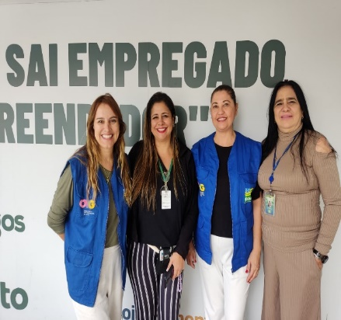 | 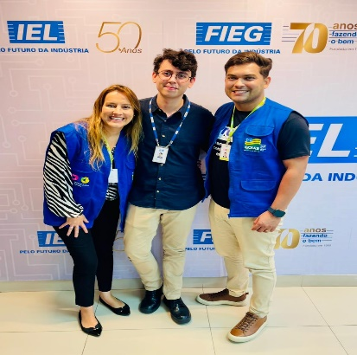 | 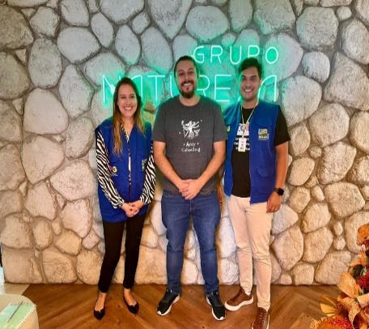
Reunião com a Secretaria da Retomada | Reunião do Instituto Euvaldo Lodi - IEL | Visita Técnica para prospecção de vagas no Grupo Natureza

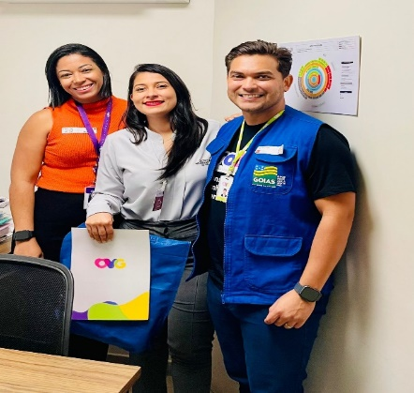 | 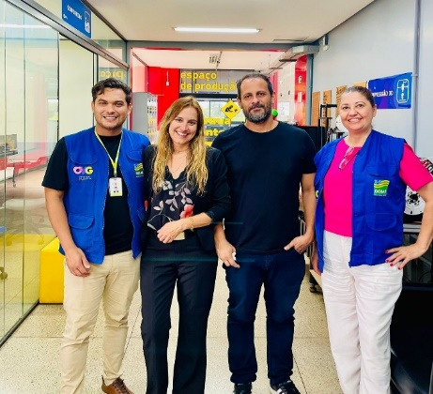 | 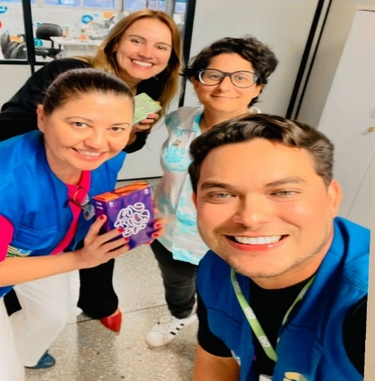
Visita Técnica para prospecção de vagas no Instituto Panamericano da Visão | Visita Técnica à UFG para parceria sobre aprendizado de gamificação

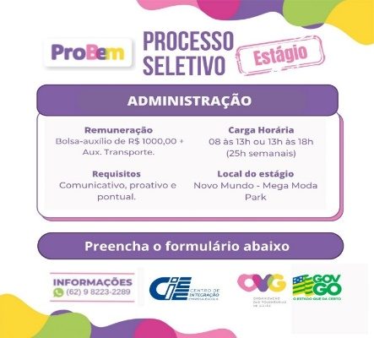 | 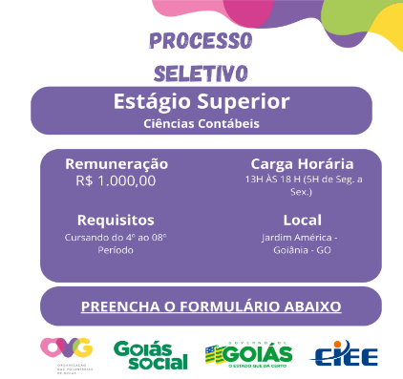 | 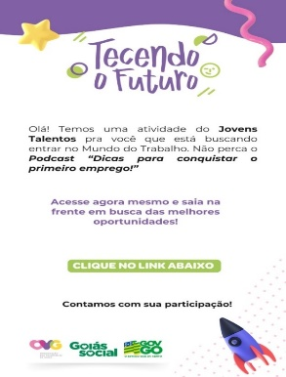
Oportunidades de Estágio disponibilizadas aos beneficiários |  | Card de divulgação do Podcast “Dicas para conquistar o primeiro emprego”

ORGANIZAÇÃO DAS VOLUNTÁRIAS DE GOIÁS
RELATÓRIO GERENCIAL MENSAL DE EXECUÇÃO - 22º Termo Aditivo
GERÊNCIA DE ENFRENTAMENTO ÀS DESPROTEÇÕES SOCIAIS - GEDS

PLANO DE TRABALHO - EIXO 3: PROTEÇÃO SOCIAL ÀS FAMÍLIAS E INDIVÍDUOS EM SITUAÇÃO DE VULNERABILIDADE SOCIAL - GERÊNCIA DE ENFRENTAMENTO ÀS DESPROTEÇÕES SOCIAIS (GEDS)
MÊS DE REFERÊNCIA: DEZEMBRO / 2023
OPERACIONALIZAÇÃO DAS AÇÕES DE PROTEÇÃO SOCIAL

1. INDICADORES ESTATÍSTICOS QUE PERMITAM AVALIAÇÃO QUANTITATIVA E QUALITATIVA DO DESEMPENHO E DO CUMPRIMENTO DAS METAS PACTUADAS (P.1 RN nº 013/2017 - TCE-GO)
PROTEÇÃO SOCIAL BÁSICA
ATENÇÃO SOCIAL AO CIDADÃO EM SITUAÇÃO DE VULNERABILIDADE
UNIDADE EXECUTORA | ESPECIFICAÇÃO |  | METAS FÍSICAS
 |  |  | Prevista | Realizada
GERÊNCIA DE ENFRENTAMENTO ÀS DESPROTEÇÕES SOCIAIS - GEDS | Número ações socioassistenciais itinerantes de enfrentamento às desproteções sociais realizadas/mês |  | 10 | 10

2. MEDIDAS IMPLEMENTADAS COM VISTAS AO SANEAMENTO DE EVENTUAIS DISFUNÇÕES ESTRUTURAIS QUE PREJUDICARAM OU INVIABILIZARAM O ALCANCE DAS METAS FIXADAS (P.4 RN nº 013/2017 - TCE-GO)
Causa: A Gerência de Enfrentamento às Desproteções Sociais (GEDS) alcançou sua meta prevista por meio da execução de 10 ações, sendo 07 ações realizadas para entrega de brinquedos do Natal do Bem, nos munícipios de Carmo do Rio Verde, Ceres, Diorama, Goiânia, Nova Glória, Orizona e Uirapuru, totalizando a entrega de 4.528 brinquedos da OVG; 02 ações em auxílio a entrega de cartões do “Crédito Social - COTEC”, nos munícipios de Cristalina e Formosa, resultando na entrega de 197 Cartões de Crédito Social; e, por fim, realizou 01 ação em auxílio a mais uma atividade da “Operação Goiás Alerta e Solidário” no município de Senador Canedo, atendendo duas famílias por meio da entrega de 24 benefícios da OVG, entre filtros de barro, colchões e Mix do Bem, e 36 litros de leite e 3 cestas básicas oriundas dos parceiros em atuação na Operação. Somadas, essas ações proporcionaram atendimento às famílias e indivíduos em situação de vulnerabilidade e risco social com o objetivo de garantir direitos e melhor qualidade de vida.
Medidas implementadas/a implementar: Como a meta foi alcançada, não há medidas saneadoras a serem implementadas.
Prazo para tratar a causa: Não há prazo.

3. EXECUÇÃO DOS PROGRAMAS DE TRABALHO PROPOSTOS, COM ESCLARECIMENTOS, SE FOR O CASO, SOBRE AS CAUSAS QUE INVIABILIZARAM O PLENO CUMPRIMENTO DAS METAS ESTABELECIDAS (P.2 RN nº 013/2017 - TCE-GO)
No mês de dezembro, a equipe da GEDS executou 07 ações, conforme descritas abaixo:

Natal do Bem - Entrega de Brinquedos
Foram realizadas 07 ações integradas com o Gabinete de Políticas Sociais (GPS) referentes ao “Natal do Bem – Entrega de Brinquedos”, nos municípios de Carmo do Rio Verde; Ceres; Diorama; Nova Glória; Orizona; e Uirapuru, nas quais foram entregues 4.528 brinquedos. Em somatória, a GEDS, em conjunto com GPS e vários outros órgãos do Estado e unidades da OVG, auxiliou na execução da entrega de brinquedos de Goiânia, no Goiânia Arena, onde ocorreu a entrega de 21.500 brinquedos. Juntas, essas ações buscaram levar diversos brinquedos às crianças de famílias em vulnerabilidade social visando garantir seu acesso ao direito de brincar, a cultura e a infância.

Crédito Social - Colégios Tecnológicos de Goiás (COTEC)
Foram realizadas 02 ações em parceria com o Gabinete de Políticas Sociais (GPS), referentes ao auxílio na entrega de cartões do “Crédito Social - COTEC”, nos municípios de Cristalina e Formosa, visando, com a entrega de 197 cartões de Crédito Social, fomentar o empreendedorismo após a realização de qualificações profissionais oferecidas pelo Governo de Goiás.

Operação Goiás Alerta e Solidário
Foi realizada 01 ação referente a “Operação Goiás Alerta e Solidário”, em parceria com o Corpo de Bombeiros Militar do Estado de Goiás, em atendimento a 02 famílias, residentes em áreas afetadas pelas fortes chuvas, em Senador Canedo. Durante a ação, foram entregues benefícios da OVG, sendo eles: 06 cobertores; 06 colchões; 02 filtros de barro; e 10 kits de Mix do Bem. Em somatória, também foram entregues para as famílias: 03 cestas básicas e 36 litros de leite, provenientes dos parceiros que aturam na Operação em conjunto com a OVG. Assim, essas entregas buscaram atuar para o maior conforto das famílias e auxílio às suas necessidades básicas, contribuindo para sua segurança alimentar, promoção à saúde e bem-estar.

4. INDICADORES DE GESTÃO QUE PERMITAM AFERIR A EFICIÊNCIA, EFICÁCIA, ECONOMICIDADE, QUALIDADE E PRODUTIVIDADE DA ATUAÇÃO DA ENTIDADE, LEVANDO-SE EM CONTA OS RESULTADOS QUANTITATIVOS E QUALITATIVOS ALCANÇADOS PELA INSTITUIÇÃO (p.3 RN nº 013/2017 - TCE-GO)
De acordo com a Sistemática de Acompanhamento e Avaliação dos Indicadores do Contrato de Gestão entre SEAD e OVG (Anexo IV), os Indicadores de Gestão, nomeados Indicadores de Desempenho, são apresentados semestralmente, nos meses de julho, referente ao primeiro semestre, e janeiro, referente ao segundo semestre.
Goiânia, dezembro de 2023.
Luís Maurício Bessa Scartezini |  | Janine Almeida Silva Zaiden
Gerente de Planejamento |  | Diretora de Planejamento e Gestão
Jeane de Cássia Dias Abdala Maia |  | Sérgio Borges Fonseca Junior
Diretora de Promoção Social |  | Diretor Administrativo e Financeiro
Adryanna Leonor Melo de Oliveira Caiado
Diretora Geral

ANEXO - FOTOS E LEGENDAS DE AÇÕES REALIZADAS NO MÊS DE REFERÊNCIA
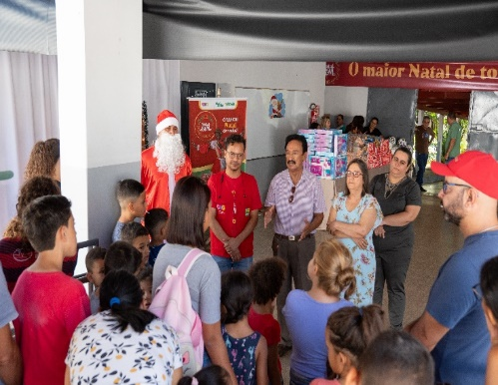 | 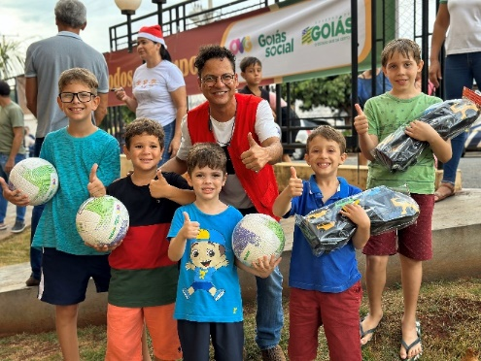 | 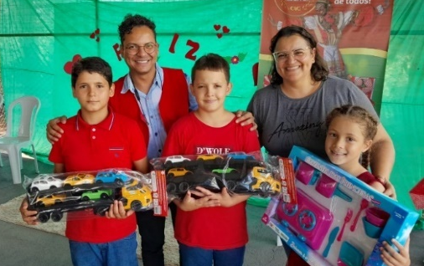
Entrega de brinquedos do Natal do Bem em Carmo do Rio Verde | Entregas de brinquedos do Natal do Bem em Ceres | Entregas de brinquedos do Natal do Bem em Diorama

Entregas de brinquedos do Natal do Bem em Uirapuru

ORGANIZAÇÃO DAS VOLUNTÁRIAS DE GOIÁS
RELATÓRIO GERENCIAL MENSAL DE EXECUÇÃO - 22º Termo Aditivo
GERÊNCIA DE BENEFÍCIOS SOCIAIS - GBS

PLANO DE TRABALHO - EIXO 3: PROTEÇÃO SOCIAL ÀS FAMÍLIAS E INDIVÍDUOS EM SITUAÇÃO DE VULNERABILIDADE SOCIAL - GERÊNCIA DE BENEFÍCIOS SOCIAIS (GBS)
MÊS DE REFERÊNCIA: DEZEMBRO / 2023
OPERACIONALIZAÇÃO DAS AÇÕES DE PROTEÇÃO SOCIAL

1. INDICADORES ESTATÍSTICOS QUE PERMITAM AVALIAÇÃO QUANTITATIVA E QUALITATIVA DO DESEMPENHO E DO CUMPRIMENTO DAS METAS PACTUADAS (P.1 RN nº 013/2017 - TCE-GO)
PROTEÇÃO SOCIAL BÁSICA
ATENÇÃO SOCIAL AO CIDADÃO EM SITUAÇÃO DE VULNERABILIDADE
UNIDADE EXECUTORA | ESPECIFICAÇÃO |  | METAS FÍSICAS
 |  |  | Prevista | Realizada
GERÊNCIA DE BENEFÍCIOS SOCIAIS - GBS | Número atendimentos ao cidadão, incluindo repasse de benefícios sociais/mês |  | 15.080 | 12.606

2. MEDIDAS IMPLEMENTADAS COM VISTAS AO SANEAMENTO DE EVENTUAIS DISFUNÇÕES ESTRUTURAIS QUE PREJUDICARAM OU INVIABILIZARAM O ALCANCE DAS METAS FIXADAS (P.4 RN nº 013/2017 - TCE-GO)
Causa: Em dezembro, a Gerência de Benefícios Sociais (GBS) alcançou 84% da meta em decorrência da necessidade de antecipação da entrega de benefícios no mês de novembro. Enquanto ação planejada, destacamos que essa estratégia foi utilizada em função do menor fluxo de beneficiários, devido às datas festivas, do momento de fechamento anual para balanço do Estoque de Benefícios da OVG e, portanto, recesso de atendimento da GBS, que ocorrem na última semana do ano. Ressaltamos, ainda, que apesar do impacto negativo na meta de dezembro, a Gerência alcançou a meta semestral e não houve prejuízo no atendimento dos usuários cadastrados, prioridade da Gerência.
Medidas implementadas/a implementar: Apesar da meta não ter sido alcançada, não há medidas saneadoras a serem implementadas, devido ao planejamento antecipado da retirada dos benefícios, o que ocasionou a superação da meta de novembro e não trouxe impactos negativos para a Gerência em relação a meta semestral e ao atendimento previsto dos beneficiários cadastrados.
Prazo para tratar a causa: Não há prazo.

3. EXECUÇÃO DOS PROGRAMAS DE TRABALHO PROPOSTOS, COM ESCLARECIMENTOS, SE FOR O CASO, SOBRE AS CAUSAS QUE INVIABILIZARAM O PLENO CUMPRIMENTO DAS METAS ESTABELECIDAS (P.2 RN nº 013/2017 - TCE-GO)
Durante o mês, foram atendidos beneficiários dos 246 municípios, abrangendo 100% do Estado de Goiás, contabilizando um total de 12.606 atendimentos aos cidadãos, incluindo repasse de benefícios sociais ofertados pela OVG. Deste público, tendo como base as entrevistas realizadas pelos assistentes sociais, foi identificado que apenas 2,46% possuem emprego formal e 75,58% recebem até 1 salário-mínimo, dados demonstrativos da vulnerabilidade econômica dos beneficiários da GBS e da importância de sua atuação na vida das famílias alcançadas. Assim, foram realizas as seguintes atividades a seguir:

Atendimentos realizados presencialmente na sede da OVG para novos cadastros e famílias recorrentes
- Atendimento direto ao cidadão: A Gerência de benefícios Sociais atendeu, por meio de seus profissionais técnicos e da assistência Social, um total de 2.726 cidadãos, o que representou 21% dos atendimentos da Gerência;
- Atendimentos ao cidadão com repasses da GBS para as Entidades Sociais: Foram atendidos com benefícios socioassistenciais 1.380 cidadãos cadastrados em entidades sociais apoias pela OVG através da GBS, representando 17% dos atendimentos da Gerência;
- Atendimentos ao cidadão com repasse da GBS aos CRAS e às Prefeituras: Através da parceria com os municípios via CRAS foram atendidos 3.217 cidadãos em situação de vulnerabilidade social o que representou 25% dos atendimentos da Gerência;
- Atendimento ao cidadão com repasses de benefícios da GBS às unidades da OVG: Foram repassados 1.778 absorventes para as unidades da OVG realizarem as doações para o público que atendem, conforme a necessidade, representando 14% de atendimentos da Gerência. Destacamos ainda, sobre esse benefício que a doação de absorventes para pessoas em situação de vulnerabilidade social foi crucial para garantir acesso a produtos de higiene menstrual, promovendo saúde, dignidade e igualdade. Essa prática alivia o fardo financeiro, evita interrupções na educação e trabalho, quebra estigmas relacionados à menstruação e contribui para a conscientização sobre a importância da saúde menstrual.

Atendimentos realizados em ações externas
- Operação Goiás Alerta e Solidário: Em continuidade a Operação, a GBS repassou para entrega ao cidadão, 407 filtros; e 2.350 cobertores, representando 22% das ações de atendimento da GBS.

Somadas, todas essas ações demonstram a atuação da GBS em contato direto com famílias por meio do repasse de benefícios recorrentes aos cidadãos e o fortalecimento da rede de atuação da assistência social, resultando em um atendimento direto, realizado na sede da OVG, de 78% e, em atendimentos externos, também por meio do fortalecimento de parcerias sociais, 22%, por meio das doações de filtros e cobertores.

Atividades externas realizadas em parceria e integração
Em continuidade às atividades realizadas em parceria com a Gerência de Enfrentamento às Desproteções Sociais (GEDS), Gerência do Banco de Alimentos (GBA), Defensoria Pública do Estado de Goiás, Polícia Civil e Ministério Público do Estado de Goiás, foram realizadas durante o mês de outubro:

- Operação Goiás Alerta e Solidário: A fim de contribuir para restaurar e preservar a integridade e as condições de autonomia dos usuários residentes de regiões do estado que sofreram com as fortes chuvas, foi realizada em integração com a Gerência de Enfrentamento as desproteções sociais (GEDS) e o Corpo de Bombeiros Militar do Estado de Goiás (CBMGO) a doação de benefícios da OVG e dos parceiros na Operação para 2 famílias da cidade de Senador Canedo;
- Projeto RG para Todos: Em continuidade aos atendimentos em conjunto com a Polícia Civil e Defensoria Pública do Estado de Goiás (DPE/GO), que visam, sobretudo, garantir direitos para a população em vulnerabilidade social sem documentação pessoal, foram atendidas 4 pessoas em situação de rua, e entregues 3 novos RG’s;
- Testagem de DNA: Através da parceria com o Ministério Público do Estado de Goiás (MP/GO) e Defensoria Pública do Estado de Goiás (DPE/GO), foram realizados 14 atendimentos para identificação de paternidade com exames de DNA, possibilitando assim, o acesso e garantia de direitos como: acesso a paternidade das crianças por contribuir para comprovação da filiação biológica; em casos de abandono, negligência ou adoção, auxilia a estabelecer vínculos familiares, permitindo que as crianças tenham acesso a direitos fundamentais, como herança, assistência financeira e benefícios sociais; e também, pode influenciar positivamente em processos de guarda e adoção, garantindo um ambiente estável e seguro para crianças que se encontram em situações desafiadoras.

É importante destacar ainda, dentre as atividades realizadas, as visitas domiciliares realizadas pelas assistentes sociais da GBS aos beneficiários do município de Goiânia e também, em continuidade aos serviços disponibilizados, o atendimento de 70 cidadãos vítimas de queimaduras oriundos de famílias em situação de vulnerabilidade, sendo que destes: 25 fizeram a retirada de malhas compressivas para queimaduras; e 18 realizaram ajustes para garantir o conforto e a eficácia das peças. Como resultados destes atendimentos, foram confeccionadas 288 peças.

Um desses casos, uma mulher de 38 anos de Rubiataba, se acidentou em uma explosão ocasionada por um escape de gás de cozinha, enquanto preparava comida para seus 2 filhos. O acidente foi tão grave que resultou em sua internação por 1 mês e somente após 4 raspagens é que a beneficiária procurou a OVG para auxiliá-la. Assim como nesse caso, a oferta de malhas compressivas é uma ação de apoio social de extrema importância que tem como objetivo minimizar o sofrimento e reforçar a recuperação das vítimas de queimaduras em tempo hábil, visando amenizar os impactos gerados.

Destes apontamentos, ao considerar os serviços prestados pela GBS/OVG, tivemos impactos positivos e abrangentes na vida das pessoas em vulnerabilidade social, graças a contribuição de benefícios que auxiliam para que possam ter acesso a uma higiene adequada e garantia de direitos.

Em somatória, a realização do acompanhamento socioassistencial, ofertado através de visitas domiciliares, permitiram uma atuação mais próxima do beneficiário, o estudo socioeconômico e a identificação de situações de risco e desproteções sociais em que estão inseridos e, após a emissão dos relatórios e pareceres necessários, a realização dos devidos encaminhamentos à rede de atenção e proteção socioassistencial da Política de Assistência Social e/ou outras compatíveis com a demanda mapeada. Com isto, atuou também proporcionando o fortalecimento da rede e maior interação do cidadão com a comunidade e visou permitir que seus beneficiários direcionem esforços para outros aspectos importantes de suas vidas, contribuindo para um desenvolvimento mais sustentável e uma maior inclusão social.

4. INDICADORES DE GESTÃO QUE PERMITAM AFERIR A EFICIÊNCIA, EFICÁCIA, ECONOMICIDADE, QUALIDADE E PRODUTIVIDADE DA ATUAÇÃO DA ENTIDADE, LEVANDO-SE EM CONTA OS RESULTADOS QUANTITATIVOS E QUALITATIVOS ALCANÇADOS PELA INSTITUIÇÃO (p.3 RN nº 013/2017 - TCE-GO)
De acordo com a Sistemática de Acompanhamento e Avaliação dos Indicadores do Contrato de Gestão entre SEAD e OVG (Anexo IV), os Indicadores de Gestão, nomeados Indicadores de Desempenho, são apresentados semestralmente, nos meses de julho, referente ao primeiro semestre, e janeiro, referente ao segundo semestre.
Goiânia, dezembro de 2023.
Luís Maurício Bessa Scartezini |  | Janine Almeida Silva Zaiden
Gerente de Planejamento |  | Diretora de Planejamento e Gestão
Jeane de Cássia Dias Abdala Maia |  | Sérgio Borges Fonseca Junior
Diretora de Promoção Social |  | Diretor Administrativo e Financeiro
Adryanna Leonor Melo de Oliveira Caiado
Diretora Geral

ANEXO - FOTOS E LEGENDAS DE AÇÕES REALIZADAS NO MÊS DE REFERÊNCIA
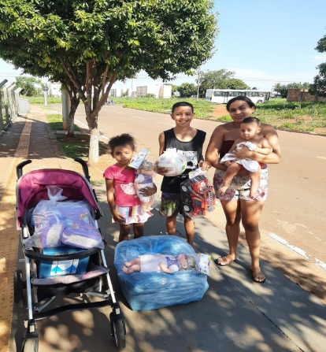 | 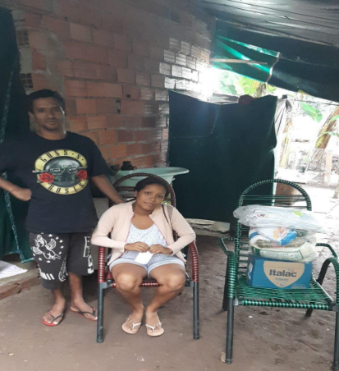
Visista à família no Conjunto Vera Cruz em Goiânia | Visita à família no Residencial Brisas da Mata em Goiânia

ORGANIZAÇÃO DAS VOLUNTÁRIAS DE GOIÁS
RELATÓRIO GERENCIAL MENSAL DE EXECUÇÃO - 22º Termo Aditivo
CASA DO INTERIOR DE GOIÁS – CIGO

PLANO DE TRABALHO - EIXO 3: PROTEÇÃO SOCIAL ÀS FAMÍLIAS E INDIVÍDUOS EM SITUAÇÃO DE VULNERABILIDADE SOCIAL - CASA DO INTERIOR DE GOIÁS (CIGO)
MÊS DE REFERÊNCIA: DEZEMBRO / 2023
OPERACIONALIZAÇÃO DAS AÇÕES DE PROTEÇÃO SOCIAL

1. INDICADORES ESTATÍSTICOS QUE PERMITAM AVALIAÇÃO QUANTITATIVA E QUALITATIVA DO DESEMPENHO E DO CUMPRIMENTO DAS METAS PACTUADAS (P.1 RN nº 013/2017 – TCE-GO)
PROTEÇÃO SOCIAL ESPECIAL DE ALTA COMPLEXIDADE
ACOLHIMENTO INSTITUCIONAL PROVISÓRIO (CASA DE PASSAGEM)
UNIDADE EXECUTORA | ESPECIFICAÇÃO | METAS FÍSICAS
 |  | Prevista | Realizada
CASA DO INTERIOR DE GOIÁS – CIGO | Número pessoas acolhidas/mês | 320 | 360

2. MEDIDAS IMPLEMENTADAS COM VISTAS AO SANEAMENTO DE EVENTUAIS DISFUNÇÕES ESTRUTURAIS QUE PREJUDICARAM OU INVIABILIZARAM O ALCANCE DAS METAS FIXADAS (P.4 RN nº 013/2017 – TCE-GO)
Causa: Em dezembro, a Casa do Interior de Goiás (CIGO) alcançou 113% da meta prevista devido a rotatividade na ocupação das vagas. Houve maior procura por usuários que realizam procedimentos médicos rápidos, demandando poucos dias de acolhimento.
Medidas implementadas/a implementar: Como a meta foi ultrapassada, não há medidas saneadoras a serem implementadas.
Prazo para tratar a causa: Não há prazo.

3. EXECUÇÃO DOS PROGRAMAS DE TRABALHO PROPOSTOS, COM ESCLARECIMENTOS, SE FOR O CASO, SOBRE AS CAUSAS QUE INVIABILIZARAM O PLENO CUMPRIMENTO DAS METAS ESTABELECIDAS (P.2 RN nº 013/2017 – TCE-GO)
A unidade Casa do Interior de Goiás (CIGO) oferece acolhimento provisório para pessoas do interior do Estado que estão em tratamento médico em Goiânia e não possuem referência familiar na Capital, nem condições financeiras para hospedagem. Nesse contexto, a equipe técnica trabalha para ofertar um ambiente acolhedor, com respeito às condições necessárias para promover dignidade aos beneficiários, ofertando atendimento individualizado e especializado, atividades e vivências coletivas, com a finalidade de favorecer o fortalecimento de vínculos sociais, comunitários e familiares.

Assim, com a oferta de serviços ao longo do mês, a equipe recebeu 360 usuários, sendo 246 pessoas em tratamento e 114 pessoas em acompanhamento, oriundas de 27 municípios do Estado de Goiás, a maioria das regiões Nordeste, Norte e Oeste, e ainda 01 município do estado do Pará e 01 município do estado de São Paulo para acolhimento emergencial de siameses que estão em tratamento em Goiânia.

Por meio da atuação desta equipe multidisciplinar, a CIGO propiciou atendimento qualificado e promoveu o acesso a
serviços e benefícios para os usuários e seus familiares durante sua hospedagem. Desta forma, atuou para o aumento da inclusão das pessoas nos serviços socioassistenciais e de saúde, resultando em indivíduos e famílias protegidas, a partir do repasse de orientações psicossociais, encaminhamentos socioassistenciais, atividades de lazer, distribuição de
alimentação saudável e transporte, com o propósito de garantir um melhor suporte aos usuários em seus procedimentos de saúde e influenciando em sua qualidade de vida e acesso a direitos. Assim, foram realizados pela CIGO:

Tabela 1: Serviços ofertados na Cada do Interior de Goiás
Serviços Oferecidos | Pessoas Atendidas
Atendimento Social | 360
Atendimento Psicossocial | 120
Serviços Ofertados | Quantidade de atendimentos
Atividades Socioeducativas/Socioculturais | 623
Atividades de Promoção e Atenção à Saúde | 619
Transporte | 1.204
Outros Serviços | Quantidade de Atendimentos
Nº de Refeições | 6.470
Dietas e Refeições Especiais | 72
Benefício ofertado pela OVG | 300 Mix do bem

Atividades de Acompanhamento do Serviço Social
Realizado pelos assistentes sociais que integram a equipe multiprofissional, executou o acompanhamento dos usuários acolhidos em seu ingresso e permanência nas atividades ofertadas, sendo responsável por mapear o perfil socioeconômico e familiar e, a partir disso, desenvolver propostas de trabalho para possíveis resoluções, tornando possível o acesso à rede socioassistencial e à política de saúde, de forma que realizou ao longo do mês:

- Acolhimento de 246 usuários e 114 acompanhantes;
- Articulações em rede e repasses de demandas socioassistenciais, sendo que:
- 1.160 foram realizadas para equipamentos públicos, principalmente para os CRAS municipais e Secretarias Municipais de Saúde; e 7 para a rede privada, abrangendo principalmente os critérios de avaliação e encaminhamentos de usuários;
- Levantamento do perfil socioeconômico e de outros critérios;
- Acompanhamento e repasse de orientações para usuários e seus familiares;
- Novos cadastros de 36 usuários;
- Repasse de orientações para os frequentadores sobre as normas internas e sobre acesso à direitos sociais garantidos por meio das políticas públicas em vigor.

Como resultado deste trabalho, durante o atendimento, por meio do mapeamento e acompanhamento, foram identificados 61 usuários em situação de vulnerabilidade social, os quais receberam 300 kits de Mix do Bem, repassados pelo Programa Banco de Alimentos (GBA/OVG), a fim de garantir uma alimentação saudável, nutritiva e de proporcionar melhorias na qualidade de vida e maior longevidade dos usuários.

Tabela 2: Quantitativo de pessoas atendidas pelo Serviço Social

Serviço Social | Quantidade
Pessoas atendidas (usuários e acompanhantes) | 360
Famílias Atendidas (acompanhantes) | 114

Atividades de Acompanhamento Psicossocial
Realizado pela Psicóloga, o serviço se fundamenta em ações estratégicas com o objetivo de promover a convivência, o sentimento de pertencimento ao grupo e de autovalorização em vistas de colaborar para a construção e/ou aumento da autoestima e fortalecimento dos vínculos familiares. Assim, a profissional atuou nas seguintes atividades: atender demandas relacionadas a conflitos pessoais e familiares que poderiam atrapalhar o tratamento; dar suporte e preparo psicológico para lidarem com seus procedimentos cirúrgicos e exames específicos; acolhimento de forma individual e em grupo; encaminhamentos à rede socioassistencial; e desenvolvimento dos demais projetos psicossociais.

Nesse sentido, durante o mês foram realizados conforme a descrição da Tabela abaixo:

Tabela 3: Quantitativo de pessoas atendidas pela Psicologia

Psicologia | Quantidade
Pessoas atendidas | 120
Famílias Atendidas (acompanhantes) | 20

Atividades Socioeducativas e Socioculturais
Foram desenvolvidas atividades socioeducativas e socioculturais, por meio da equipe técnica, com o intuito de estimular a ampliação e troca de culturas e o fortalecimento das vivências e de pertencimento comunitário. Assim, as ações tiveram como objetivo fomentar a autonomia e o empoderamento, através do desenvolvimento de potencialidades e habilidades que pudessem auxiliar no aumento da renda familiar. Também buscaram contribuir para a ampliação de conhecimentos sobre temas relacionados a saúde e autocuidado, garantia de direitos e acesso a políticas públicas e responsabilidade social. Assim, durante o mês, nessa perspectiva social, educativa e cultural, foram executadas pela equipe técnica as seguintes atividades abaixo também descritas na Tabela 4:

- Palestras / Rodas de Conversa e / ou Debates: Foram realizadas 06 atividades, sendo 04 rodas de conversas sobre normas da unidade; 01 palestra com o tema “Dia Mundial da Saúde”; e 01 Debate sobre a retrospectiva do ano;
- Eventos e Comemorações: Foram realizados 03 eventos, sendo o aniversariante do mês com o tema “Festa das bonecas”, onde as bonecas produzidas nas oficinas foram utilizadas para decoração temática; Festa de natal; e Evento religioso;
- Passeio: Foi realizado 01 passeio em pontos turísticos da capital, com decoração natalina, e ao Centro Cultural Oscar Niemeyer que sediou a “Vila do Papai Noel” organizada e executada pela OVG;
- Atividades manuais/artesanais: Foram realizadas oficinas de bonecas variadas; confecção de colares; pulseiras em pedras e miçangas; chaveiro de bonecas; toalhinhas decoradas com rendas e fitas; porta copo e tapete em cordão; e outras. Em somatória foram ofertadas também: oficinas de reciclagem para ornamentação do Evento Festivo de Natal, onde foram recicladas garrafas; galhos decorados em flores; produção de Mamãe Noel em tecido; confecção e decoração de um mural de Natal com o tema “Natal é Amor”; uma variedade de toalhinhas decoradas, porta copo e tapetes em cordão com a temática. Como parte destas oficinas temáticas de natal, as produções foram sorteados no evento. Também foram ofertadas atividades de confecção de uma ampla variedade de bonecas para ornamentar as mesas do evento festivo “Aniversariantes do mês” que encerrou o ano com Tema “Projeto Bonecas”. Juntas, essas atividades visaram proporcionar aprendizagem, autonomia, desenvolvimento de habilidades e o despertar para arte, além de estimular a criatividade, concentração, memória, coordenação motora e contribuírem para o fortalecimento do protagonismo e autonomia com uma influência de exemplos que podem auxiliar positivamente a renda familiar dos participantes;
- Projeto Culinário: Foi promovido 01 encontro desenvolvido para os usuários e seus acompanhantes, objetivando compartilhar novos saberes entre os técnicos e os usuários por meio da produção da receita '' Arroz à Grega Nutritivo" sendo uma receita de fácil preparo, saborosa, de baixo custo, nutritiva, com ótima aceitação além do baixo custo. Como resultado, tivemos 17 participantes nesta atividade;
- Atividades lúdicas: Em 54 encontros, a técnica responsável pelas atividades socioeducativas realizou junto aos usuários atividades lúdicas de letramento tais como: caça palavras; cruzadinha com os temas natal, família, alimentação saudável e higiene corporal; disponibilizou uma variedade de desenhos para colorir, jogos de dama, baralho e dominó; ofertou brinquedos variados às crianças e realizou um bingo interativo.

Tabela 4: Participação nas atividades socioeducativas e socioculturais

Atividades Socioeducativas/Socioculturais |  | CIGO
Palestra, Roda de Conversa e Debate | Pessoas atendidas | 128
 | Nº de encontros | 6
 | Nº de Participação/Frequência | 143
Eventos e Comemorações | Pessoas atendidas | 169
 | Nº de eventos | 3

Atividades Socioeducativas/Socioculturais |  | CIGO
Artesanato (atividades manuais) | Pessoas atendidas | 138
 | Nº de Participação/Frequência | 176
Projeto Culinário | Pessoas atendidas | 17
 | Nº de encontros | 1
 | Nº de Participação/Frequência | 17
Passeio | Pessoas atendidas | 13
 | Nº de encontros | 1
Atividades Lúdicas (leitura, dinâmica e jogos educativos) | Pessoas atendidas | 89
 | Nº de encontros | 54
 | Nº de Participação/Frequência | 105
Total de atendimento |  | 623

Atividades de Promoção e Atenção à Saúde
Foram realizadas atividades diversas, por profissionais da área da saúde, por meio de atendimentos individuais e/ou em grupo com o objetivo de orientar sobre alguns cuidados, atuar preventivamente e intervir quando necessário. Em conjunto a isso, foram realizadas reuniões técnicas e estudos de casos semanais com a equipe multidisciplinar, com foco no alinhamento de condutas e promoção do atendimento de forma individualizada e de acordo com a necessidade do usuário. Assim, foram ofertadas conforme a área de atuação as seguintes atividades:

- Enfermagem: A equipe desenvolveu suas atividades junto aos usuários de forma humanizada por meio da realização de procedimentos. Assim, no momento da hospedagem realizou a aferição dos sinais vitais dos beneficiários; repassou instruções sobre normas e rotinas da instituição; orientações sobre exames e consultas; e os acompanhou, conforme a necessidade, durante toda a estadia;
- Nutrição: A equipe atuou com a elaboração de cardápios, dietas/refeições especiais (pastosas, líquidas e líquidas restritas) para os pacientes oncológicos, com dificuldade na deglutição, e para os pacientes que realizaram procedimentos, cirurgias e/ou apresentaram baixa aceitação alimentar, devido à realização de radioterapia e quimioterapia. Também atendeu a demanda por dietas de controle glicêmico e pressórico; laxativas e obstipantes; e hipoglicídicas. A equipe realizou, ainda, rotinas de: repasse de orientações; ofertou acompanhamento especializado àqueles que fazem o uso da sonda e sobre como administrar as dietas e os cuidados de higiene necessários; atendimentos básicos nutricionais como pesagem, medidas e mensuração do Índice de Massa Corporal (IMC); e repasse de informações nutricionais para alguns beneficiários, conforme a necessidade.

Tabela 5: Atendimentos dos Serviços de Nutrição e Enfermagem

Atividades de Promoção e Atenção à Saúde | Nº de Atendimentos aos Usuários CIGO
Nutrição | 79
Enfermagem | 540
Total de atendimento | 619

4. INDICADORES DE GESTÃO QUE PERMITAM AFERIR A EFICIÊNCIA, EFICÁCIA, ECONOMICIDADE, QUALIDADE E PRODUTIVIDADE DA ATUAÇÃO DA ENTIDADE, LEVANDO-SE EM CONTA OS RESULTADOS QUANTITATIVOS E QUALITATIVOS ALCANÇADOS PELA INSTITUIÇÃO (p.3 RN nº 013/2017 – TCE-GO)
De acordo com a Sistemática de Acompanhamento e Avaliação dos Indicadores do Contrato de Gestão entre SEAD e OVG (Anexo IV), os Indicadores de Gestão, nomeados Indicadores de Desempenho, são apresentados semestralmente, nos meses de julho, referente ao primeiro semestre, e janeiro, referente ao segundo semestre.
Goiânia, dezembro de 2023.
Luís Maurício Bessa Scartezini |  | Janine Almeida Silva Zaiden  Diretora de Planejamento e Gestão
Gerente de Planejamento
Roberta Wendorf de Carvalho |  | Sérgio Borges Fonseca Junior
Diretora de Unidades Socioassistenciais |  | Diretor Administrativo e Financeiro
Adryanna Leonor Melo de Oliveira Caiado
Diretora Geral

ANEXO – FOTOS E LEGENDAS DE AÇÕES REALIZADAS NO MÊS DE REFERÊNCIA
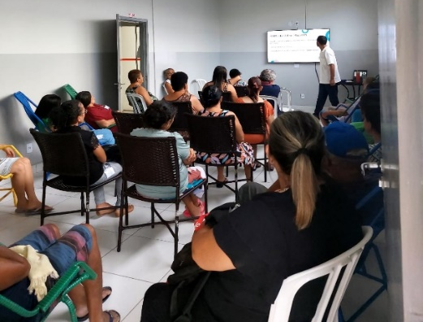 | 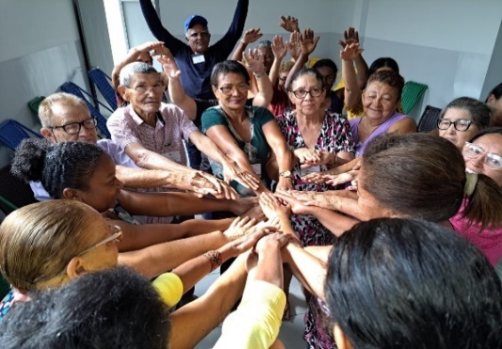 |  | 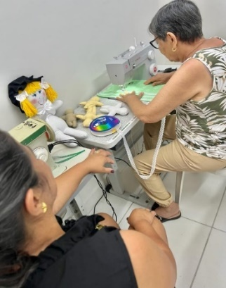
Palestra “Dia Mundial da Saúde” | Atividade Psicossocial em grupo |  | Artesanato: Oficina de Bonecas

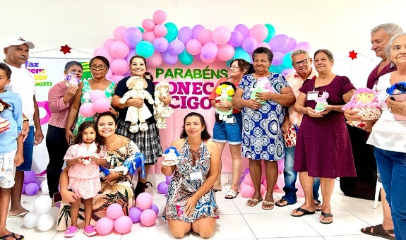 | 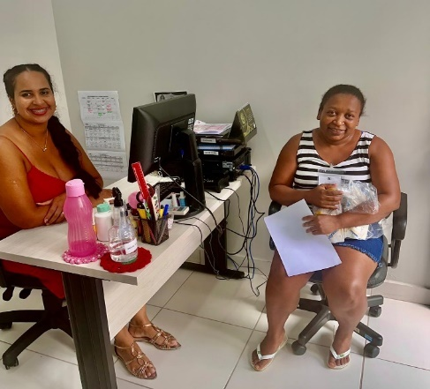 | 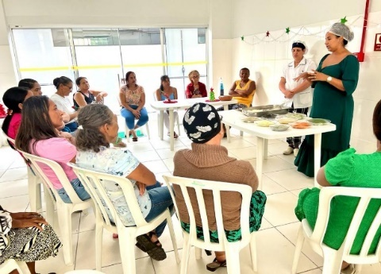
Aniversariantes do Mês: Festa das Bonecas | Entrega de Mix do Bem | Projeto Culinário

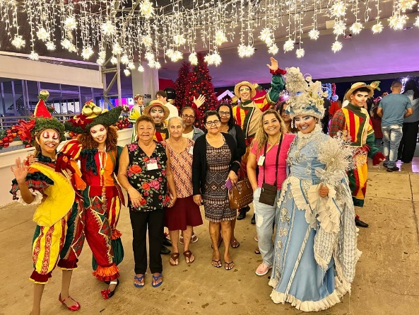 | 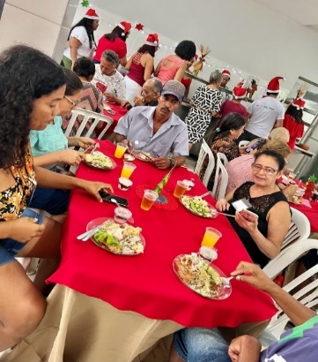
Passeio à Vila do Papai Noel no CCON | Celebração de Natal

ORGANIZAÇÃO DAS VOLUNTÁRIAS DE GOIÁS
RELATÓRIO GERENCIAL MENSAL DE EXECUÇÃO - 22º Termo Aditivo
RESTAURANTE DO BEM - RB

PLANO DE TRABALHO - EIXO 3: PROTEÇÃO SOCIAL ÀS FAMÍLIAS E INDIVÍDUOS EM SITUAÇÃO DE VULNERABILIDADE SOCIAL - PROGRAMA RESTAURANTE DO BEM (RB)
MÊS DE REFERÊNCIA: DEZEMBRO / 2023
OPERACIONALIZAÇÃO DAS AÇÕES DE PROTEÇÃO SOCIAL

1. INDICADORES ESTATÍSTICOS QUE PERMITAM AVALIAÇÃO QUANTITATIVA E QUALITATIVA DO DESEMPENHO E DO CUMPRIMENTO DAS METAS PACTUADAS (P.1 RN nº 013/2017 - TCE-GO)
PROTEÇÃO SOCIAL BÁSICA
PROGRAMA RESTAURANTE DO BEM
UNIDADE EXECUTORA | ESPECIFICAÇÃO | METAS FÍSICAS
 |  | Prevista | Realizada
RESTAURANTE DO BEM - RB | Número refeições servidas/mês | 308.275 | 295.659

2. MEDIDAS IMPLEMENTADAS COM VISTAS AO SANEAMENTO DE EVENTUAIS DISFUNÇÕES ESTRUTURAIS QUE PREJUDICARAM OU INVIABILIZARAM O ALCANCE DAS METAS FIXADAS (P.4 RN nº 013/2017 - TCE-GO)
Causa: Em dezembro, o Programa Restaurante do Bem (RB) alcançou 96% da meta prevista, em decorrência de uma menor procura ocasionada pelos recessos de fim de ano e férias, notadamente nos municípios de Anápolis UEG (75%); Minaçu (89%); Goiânia Centro (91%); Goiânia Campinas (96%); Anápolis Centro (96%); e Goianésia (97%), que juntos impactaram a meta prevista.
Medidas implementadas/a implementar: A equipe técnica do Programa vem realizando o monitoramento e análise da flutuação da procura por refeições e marmitas em cada unidade, principalmente nos dias de feriados, pós-feriados e durante o período de férias escolares em algumas unidades, visando a elaboração de um plano de ação para que as metas sejam plenamente alcançadas.
Prazo para tratar a causa: Janeiro / 2024.

3. EXECUÇÃO DOS PROGRAMAS DE TRABALHO PROPOSTOS, COM ESCLARECIMENTOS, SE FOR O CASO, SOBRE AS CAUSAS QUE INVIABILIZARAM O PLENO CUMPRIMENTO DAS METAS ESTABELECIDAS (P.2 RN nº 013/2017 - TCE-GO)
O Programa Restaurante do Bem (RB) desenvolve ações de Defesa e Garantia de Direitos no escopo da Proteção Social Básica e Proteção Social Especial, de forma articulada com outros programas e equipamentos públicos, visando o desenvolvimento de habilidades e o empoderamento das pessoas que se encontram em situação de vulnerabilidade social e estão inseridas num contexto de insegurança alimentar. Desse modo, ampliando o acesso à alimentação adequada e a qualidade de vida, o Programa proporciona a população em situação de vulnerabilidade social a oferta de refeições prontas, nutritivas e de valor acessível, reduzindo o risco nutricional e assegurando o acesso ao direito à alimentação.

Em dezembro, as 14 (quatorze) unidades do Restaurante do Bem continuaram a ofertar refeições em duas opções de atendimento, possibilitando aos usuários fazerem a retirada da refeição em marmitas ou consumir no próprio salão da unidade.

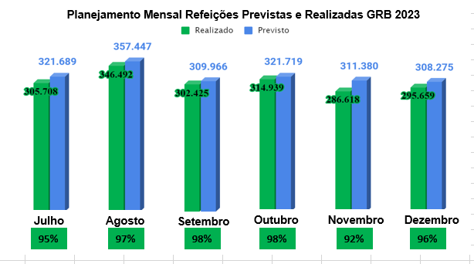

Tendo em vista garantir a gratuidade de refeições a população em situação de vulnerabilidade ou risco social, foi dada continuidade as parcerias com as Secretarias Municipais de Luziânia, Goiânia, Jaraguá e Valparaíso de Goiás; que resultaram na distribuição de 6.156 (seis mil e cento e cinquenta e seis) refeições, sendo: 200 refeições/dia para a população em situação de rua de Goiânia, 4.000 (quatro mil) refeições/mês, através da parceria com a Secretaria Municipal de Desenvolvimento Humano e Social de Goiânia (SEDHS); 50 refeições/dia para a população de Luziânia, total de 870 (oitocentas e setenta) refeições/mês, por meio da parceria com a Secretaria Municipal de Desenvolvimento Social e Trabalho de Luziânia (SMDST); 15 refeições/dia para a população de Jaraguá, total de 285 (duzentos e oitenta e cinco) refeições/mês, graças à parceria com a Fundação Grace Machado; e até 60 refeições/dia para os Indígenas Venezuelanos da etnia Warao, total de 891 (oitocentas e noventa e um) refeições/mês, em parceria com a Pastoral do Migrante; foram doadas 110 (cento e dez) refeições/mês para atender a população em situação de vulnerabilidade do município de Valparaíso de Goiás, um trabalho em parceria com a Secretaria Municipal de Assistência Social.

Além disso, foram realizadas as seguintes atividades:

Atividades de Acompanhamento Socioassistencial e Articulação em Rede
A equipe realizou o cadastramento de 20 (vinte) usuários, acompanhamento de famílias em situação de vulnerabilidade social, elaboração de relatórios e monitoramento da entrega de refeições ao público atendido nas unidades, nas parcerias com os municípios e monitoramento da entrega das doações para Indígenas Venezuelanos da etnia Warao nas unidades do município de Goiânia, nos setores Central e Campinas.

No Plantão Social, foram passadas informações para pessoas em situação de rua e usuários das unidades do Restaurante do Bem sobre como fazer seus documentos pessoais, como fazer e onde retirar o cartão Mães de Goiás, como solicitar cestas básicas, cestas de hortifrutis, Mix do Bem e outros benefícios ofertados pela OVG.

Também foram realizados encaminhamentos de beneficiários do programa para o CRAS, Defensoria Pública, Pastoral do Migrante, Centro Pop, Mais Empregos e Progress Consultoria, para oferta de emprego aos venezuelanos. Além disso, a equipe de Serviço Social disponibilizou para as usuárias do Programa Restaurante do Bem nos municípios de Goiânia, Luziânia Jardim Ingá e Estrela Dalva e Anápolis UEG a doação de absorventes e 6 kits enxoval para usuários das unidades de Goiânia - Centro, Luziânia - Jardim Ingá, Estrela Dalva e Anápolis UEG.

Ações Sociais

- Dezembro Vermelho: Campanha de conscientização sobre o HIV e outras infecções sexualmente transmissíveis, lembrando a importância da desmitificação dos preconceitos em relação à AIDS. No dia 05, na unidade de Goiânia - Campinas houve participação dos usuários, além de cartazes informativos;
- Dia Internacional do Voluntário (05 de dezembro): A Organização das Nações Unidas instituiu o Dia Internacional do Voluntário em 1985. A intenção da ONU era promover ações de voluntariado em todas as esferas da sociedade, ao redor do mundo. Em todas as Unidades do Restaurante do Bem foram afixados cartazes informativos;
- Dia de Natal: Em todas as Unidades do Restaurante do Bem foram anexados cartazes informativos sobre a data, decoração e servido prato especial e participação de voluntários músicos, no dia 22/12/2023;
- Ano Novo: Em todas as Unidades do Restaurante do Bem foram afixados cartazes, decoração e servido prato especial, no dia 29/12/2023.

Nutrição
A equipe técnica de Nutrição realizou: elaboração, avaliação e revisão de cardápio bimestral e fichas técnicas de novas preparações; emissão de relatórios técnicos; atendimentos para prestação de esclarecimentos aos fornecedores e usuários relacionadas a sua área de atuação; orientação às empresas terceirizadas conforme atualização do Manual Normativo de Implantação dos Restaurantes do Bem; reunião com os Estagiários da Faculdade de Nutrição da Universidade Federal de Goiás prestando orientações sobre a elaboração do cardápio.

Além disso, foi implantada planilha para elaboração de cardápio contemplando informações nutricionais e novo modelo de divulgação diário de cardápio e revisão das Fichas Técnicas implantadas em março/2023 para ajustes e adequações. Destaca-se, ainda, a aplicação de Avaliação de Aprendizagem da Capacitação em Boas Práticas Módulo 5 (Pontos críticos e controle - medidas preventivas e corretivas) para os Fiscais do Restaurante do Bem, com resultado de 100% de acertos.

Coordenação de Fiscalização (CF-RB/OVG)
A equipe de fiscalização do Programa permanece realizando o acompanhamento e monitoramento diário da operação nas unidades dos restaurantes e, no mês de dezembro, realizou 05 visitas técnicas de fiscalização e monitoramento nas unidades de: Quirinópolis (04/12); Goiânia - Campinas (14/12); Jaraguá (19/12); Goiânia - Centro e Campinas (22/12), bem como acompanhamento do andamento das obras da nova unidade do programa no município de Quirinópolis (21/12).

Em decorrência das ações diárias de fiscalização e das visitas técnicas nas unidades, foram encaminhadas 92 notificações, 14 solicitações de atualizações para as empresas contratadas.

Em 15/12, foi realizada a 2ª Capacitação de Fiscalização presencial, com os fiscais de todas as unidades do Restaurante Bem, na qual foram abordados os seguintes temas: Treinamento Primeiro Socorros, ministrado pelo Corpo de Bombeiros; retrospectiva 2023 do trabalho de fiscalização nos Restaurantes do Bem e premiação do fiscal destaque; tópicos que ajudam a desenvolver melhor o profissional no trabalho; capacitação de análise sensorial, segurança alimentar e controle de qualidade desenvolvido pela equipe de nutrição do GRB; e atendimento prioritário nos Restaurantes do Bem.

4. INDICADORES DE GESTÃO QUE PERMITAM AFERIR A EFICIÊNCIA, EFICÁCIA, ECONOMICIDADE, QUALIDADE E PRODUTIVIDADE DA ATUAÇÃO DA ENTIDADE, LEVANDO-SE EM CONTA OS RESULTADOS QUANTITATIVOS E QUALITATIVOS ALCANÇADOS PELA INSTITUIÇÃO (p.3 RN nº 013/2017 - TCE-GO)
De acordo com a Sistemática de Acompanhamento e Avaliação dos Indicadores do Contrato de Gestão entre SEAD e OVG (Anexo IV), os Indicadores de Gestão, nomeados Indicadores de Desempenho, são apresentados semestralmente, nos meses de julho, referente ao primeiro semestre, e janeiro, referente ao segundo semestre.

Goiânia, dezembro de 2023.
Luís Maurício Bessa Scartezini |  | Janine Almeida Silva Zaiden  Diretora de Planejamento e Gestão
Gerente de Planejamento
Roberta Wendorf de Carvalho |  | Sérgio Borges Fonseca Junior
Diretora de Unidades Socioassistenciais |  | Diretor Administrativo e Financeiro
Adryanna Leonor Melo de Oliveira Caiado
Diretora Geral

ANEXO - FOTOS E LEGENDAS DE AÇÕES REALIZADAS NO MÊS DE REFERÊNCIA
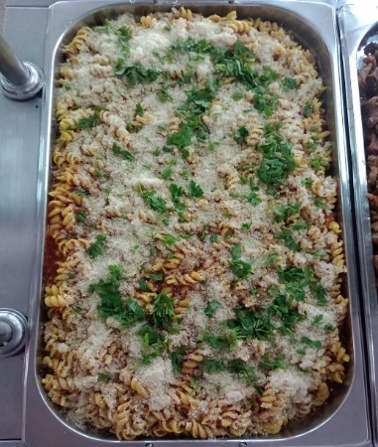 | 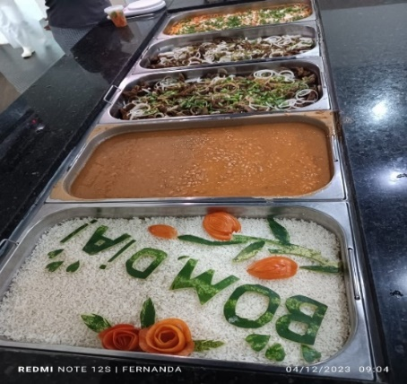 |  | 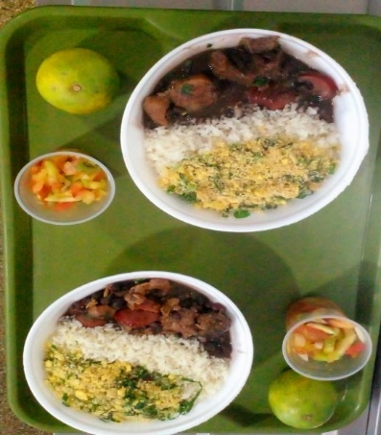
Apresentação da refeição servida na unidade de Águas Lindas | Apresentação da refeição servida na unidade de Goianésia |  | Apresentação da refeição servida na unidade de Anápolis (Centro)

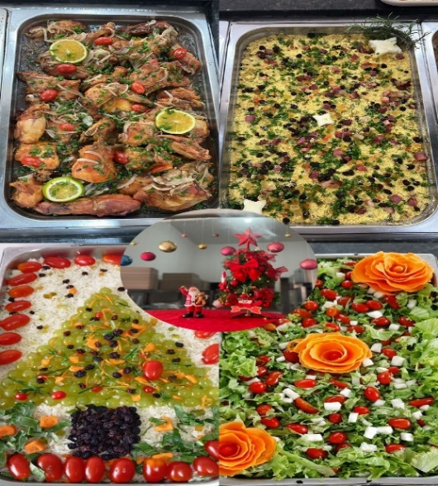 | 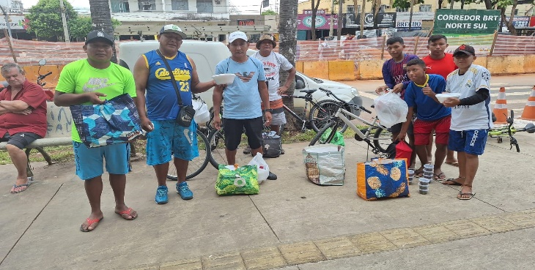 |  |  | 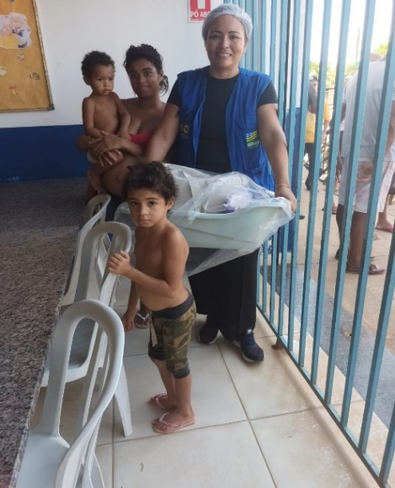
Cardápio Especial - Natal | Doações para os beneficiários venezuelanos da etnia Warao |  |  | Atendimento com doação de kit enxoval
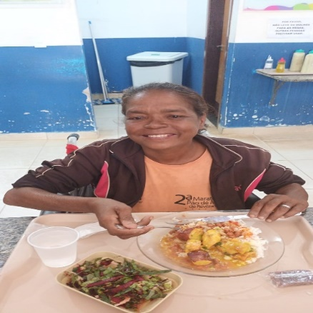 |  | 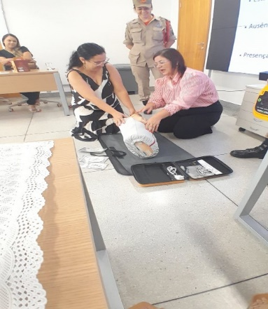 | 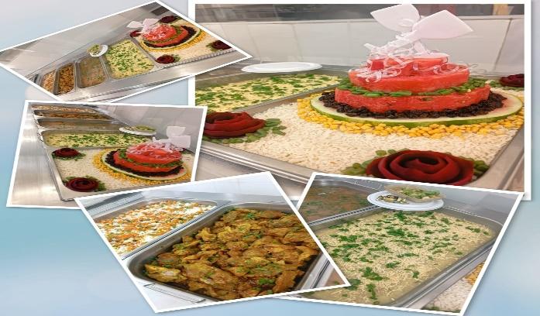
Atendimento à pessoa em situação de rua |  | Treinamento de Primeiros Socorros | Cardápio Especial de Ano Novo

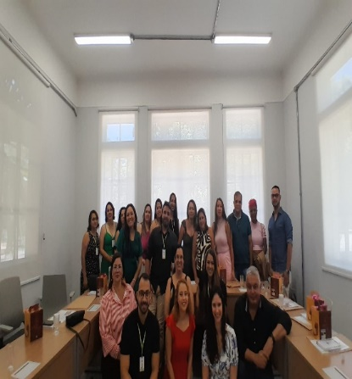 | 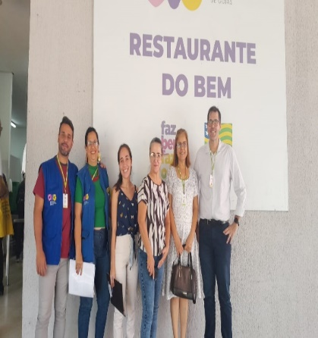 | 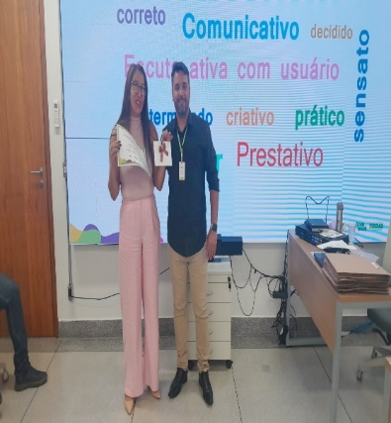
Capacitação dos Fiscais | Visita da Vigilância Socioassistencial | Atividade de premiação de Fiscal em destaques do ano

ORGANIZAÇÃO DAS VOLUNTÁRIAS DE GOIÁS
RELATÓRIO GERENCIAL MENSAL DE EXECUÇÃO - 22º Termo Aditivo
PROGRAMA BANCO DE ALIMENTOS - BA

PLANO DE TRABALHO - EIXO 3: PROTEÇÃO SOCIAL ÀS FAMÍLIAS E INDIVÍDUOS EM SITUAÇÃO DE VULNERABILIDADE SOCIAL - PROGRAMA BANCO DE ALIMENTOS (BA)
MÊS DE REFERÊNCIA: DEZEMBRO / 2023
OPERACIONALIZAÇÃO DAS AÇÕES DE PROTEÇÃO SOCIAL

1. INDICADORES ESTATÍSTICOS QUE PERMITAM AVALIAÇÃO QUANTITATIVA E QUALITATIVA DO DESEMPENHO E DO CUMPRIMENTO DAS METAS PACTUADAS (P.1 RN nº 013/2017 - TCE-GO)
PROTEÇÃO SOCIAL BÁSICA
PROGRAMA BANCO DE ALIMENTOS
UNIDADE EXECUTORA | ESPECIFICAÇÃO | METAS FÍSICAS
 |  | Prevista | Realizada
BANCO DE ALIMENTOS - BA | Número benefícios concedidos/mês | 50.000 | 56.668

2. MEDIDAS IMPLEMENTADAS COM VISTAS AO SANEAMENTO DE EVENTUAIS DISFUNÇÕES ESTRUTURAIS QUE PREJUDICARAM OU INVIABILIZARAM O ALCANCE DAS METAS FIXADAS (P.4 RN nº 013/2017 - TCE-GO)
Causa: No mês de dezembro, a Gerência do Banco de Alimentos (GBA) alcançou 113% da meta prevista, em decorrência da continuidade de suas atividades de processamento e entrega de alimentos.
Medidas Implementadas/a implementar: Como a meta foi ultrapassada, não há medidas saneadoras a serem implementadas.
Prazo para tratar a causa: Não há prazo.

3. EXECUÇÃO DOS PROGRAMAS DE TRABALHO PROPOSTOS, COM ESCLARECIMENTOS, SE FOR O CASO, SOBRE AS CAUSAS QUE INVIABILIZARAM O PLENO CUMPRIMENTO DAS METAS ESTABELECIDAS (P.2 RN nº 013/2017 - TCE-GO)
Alimentos in natura e processados
Diariamente, foi realizada a busca ativa de alimentos na CEASA para coleta de matéria-prima voltada à montagem de cestas in natura e para o processamento dos alimentos que serão doados às famílias e entidades sociais. Nesse processo, é importante destacar que essas buscas visam ampliar a coleta de alimentos, uma vez que o processamento permite aumentar a vida de prateleira dos produtos e atingir um número maior de famílias. Além disso, o volume dessas coletas é influenciado por fatores sociais, econômicos e sazonais dos alimentos.

Neste contexto, no mês de dezembro, a doação in natura foi de 149.445,2 kg, correspondendo a aumento de 4,5% na coleta, se comparado ao mês anterior, demonstrando que as estratégias mensais utilizadas para sensibilizar os concessionários, apresentando o Banco de Alimentos e Suas atividades, tem gerado resultados positivos. Em relação aos alimentos processados, a GBA realizou a distribuição de milhares de Mix do Bem e desidratados em atendimento a 17 municípios goianos atendidos, conforme especificado abaixo:

MUNICÍPIOS ATENDIDOS | BENEFÍCIOS CONCEDIDOS (Un.) | MIX DO BEM (Un.) | FRUTAS DESIDRATADAS (Un.)
17 | 56.668 | 56.177 | 491

Atividades de Acompanhamento do Serviço Social
Além do atendimento das metas propostas no Contrato de Gestão, foi realizado o mapeamento e atendimento das famílias que coletam alimentos nos containers de lixo no interior da CEASA e a equipe de Assistência Social, por meio de diagnóstico técnico, realizou atendimentos e encaminhamentos de famílias e entidades para serviços da rede socioassistencial, conforme a demanda. Com essa atuação, por meio do Termo de Fomento nº 001/2019, firmado entre OVG/CEASA, o Serviço Social realizou:

ATENDIMENTOS / ASSESSORIA ÀS ENTIDADES CADASTRADAS* | ATENDIMENTOS ÀS FAMÍLIAS* | NOVOS CADASTROS | NOVOS CADASTROS EMERGENCIAIS | PROGRAMA DIGNIDADE MENSTRUAL
72 | 3.345 | 111 | 113 | 350 Absorventes
ENCAMINHAMENTOS DE NOVOS CADASTROS
CEASA | 15 Famílias
OVG | 10 Famílias
APAE | 5 Famílias
CRAS | 25 Famílias
ESPONTÂNEA | 56 Famílias
ENCAMINHAMENTOS DOS CADASTROS EMERGÊNCIAIS
CEASA | 25 Famílias
APAE | 5 Famílias
OVG | 15 Famílias
CRAS | 10 Famílias
ESPONTÂNEA | 58 Famílias

*Os atendimentos aconteceram de forma presencial e por meio de contato telefônico.

Capacitação Continuada para Famílias, Entidades Sociais e Colaboradores

Capacitações | Quantidade | Descrição
Capacitação Continuada para Famílias e Colaboradores | 1 | - No dia 05 de dezembro, foi realizada uma capacitação com a temática Saúde do Homem para os colaboradores e beneficiários do Banco de Alimentos. Ainda em referência à Campanha Novembro Azul, que possui um papel fundamental na conscientização, prevenção ao câncer de próstata e promoção da saúde do homem, a equipe atuou com o intuito de promover a necessidade de um diagnóstico precoce como forma de combate à alta taxa de mortalidade causada pelo elevado número de pacientes. Nesse sentido, a equipe abordou, através de slides: informações sobre exames de rotina; exames preventivos; dados sobre saúde do homem; repassou orientações sobre a prevenção do câncer de próstata; e sobre as estratégias de hábitos de vida e alimentação mais saudáveis para auxiliarem na prevenção do câncer de próstata. Após este primeiro momento expositivo foi realizado um jogo com os participantes, no formato de Quiz com perguntas e respostas e as opções verdadeiro ou falso. Para finalizar, tivemos a realização de um alongamento com um profissional de educação física voltado para os colaboradores, uma prática fundamental para a saúde muscular e a flexibilidade do corpo. Como resultado, a ação capacitou 8 colaboradores e 15 beneficiários.
Capacitação para Entidades Sociais | 1 | - No dia 01 de dezembro, foi realizada uma capacitação sobre o tema “A influência da mídia no comportamento alimentar de adolescentes”, ofertada na entidade Centro de Educação Comunitária de Meninas e Meninos. Em consideração a alta exposição de crianças e adolescentes aos meios de comunicação e sua suscetibilidade ao aceite de anúncios de alimentos calóricos, ricos em gorduras, açúcares e sódio a equipe buscou, por meio de uma roda de conversas promover um diálogo sobre a influência da mídia nas escolhas, comportamentos alimentares e imagem corporal dos jovens. Durante a realização da atividade, utilizou as seguintes perguntas: como os jovens sentem que a mídia influencia no comportamento alimentar; e como se alimentar de forma saudável com a presença da mídia? Na segunda etapa foi realizada uma atividade de colagem, onde cada jovem recebeu uma cartolina, folhas e imagens impressas e de revistas, cola branca, tesoura, lápis e lápis de cor com o intuito de que fizessem colagens seguindo o tema “Como você se observa diante da sociedade?” Na segunda etapa, após a construção do material, os jovens apresentaram seu ponto de vista, sendo possível perceber a partir de suas falas que o diálogo anterior contribuiu para uma visão mais ampla e crítica sobre as informações disponíveis na internet.

Parcerias e Integração com os Serviços e Programas da OVG
Em continuidade ao acolhimento e supervisão de estudantes de Nutrição e Saúde Pública da Universidade Federal de Goiás (UFG) para realização de estágio obrigatório na unidade, cuja parceria tem vigência até este mês, foi dada continuidade no acompanhamento das duas estagiárias provindas da UFG.

Também, prosseguindo a parceria com a Gerência de Voluntariado e Parcerias Sociais (GVPS), visando o acolhimento de voluntários para auxiliar nas atividades diárias da unidade, a GBA, recebeu: 1 voluntário que atuou na seleção dos alimentos que foram distribuídos para as entidades e famílias cadastradas. Em somatória, recebeu 12 voluntários do Programa de Voluntariado Corporativo da empresa Cargill, chamado “Semeando futuro”, que promove a transformação das comunidades por meio do trabalho voluntário de seus funcionários que, por sua vez, na GBA, atuaram auxiliando a execução das seguintes atividades: empacotamento do Mix do Bem; colagem dos adesivos nas embalagens das frutas desidratadas; e no fracionamento e pesagem das frutas desidratadas.

Ainda, em assistência aos beneficiários das demais unidades e serviços de atendimento da OVG, a GBA realizou o habitual repasse de benefícios para as Gerências e Programas da OVG conforme estão descritos abaixo:

UNIDADES/ GÊRENCIA OVG | MIX DO BEM (Un.) | HORTIFRUTI (KG) | FRUTAS DIDRATADAS (Un.)
Casa do Interior de Goiás | 300 | 0 | 0
Centro de Idosos Vila Vida | 180 | 0 | 0
Centro de Idosos Sagrada Família | 310 | 0 | 0
Programa Juventude Tecendo o Futuro | 400 | 740 | 0

Em relação a outras atividades externas, o Banco de Alimentos recebeu a visita de alguns estudantes da disciplina de Nutrição em Saúde Pública da Universidade Federal de Goiás (UFG), com o intuito de conhecer a unidade e todos os fluxos existentes perpassando pelo recebimento das doações dos hortifrútis, a produção dos desidratados, a produção do mix do bem até a forma de distribuição dos benefícios para as famílias e entidades cadastradas.

Em continuidade à parceria com o Programa Universitário do Bem (PROBEM), o Banco de Alimentos efetuou a entrega de cestas de hortifrútis montadas com produtos adquiridos da agricultura familiar para os bolsistas em maior vulnerabilidade social. Assim, a ação, que visa promover o estímulo a alimentação adequada e saudável para os universitários e atuar no estímulo ao comércio dos agricultores familiares do Estado, resultou na entrega de 74 cestas de hortifrútis e 400 unidades do Mix do Bem.

- Doações recebidas das Parcerias Sociais e seus repasses às famílias
Em relação as parcerias que executaram o repasse de doações, neste mês, o Banco de Alimentos recebeu uma doação de 22 toneladas de seleta de legumes da ONG Cufa Goiás; recebeu também uma doação da empresa Cargill de: 236 caixas de óleo de milho; 127 caixas de maionese regular; e 8 caixas de maionese caseira tradicional, ambas da marca Liza; e recebeu também, por meio da Agência Goiana de Assistência Técnica, Extensão Rural, e Pesquisa Agropecuária (EMATER/GO), 400 kg de peixes. Essas doações, por sua vez, conforme a necessidade, foram distribuídas para famílias e entidades sociais cadastradas na GBA ou utilizadas para a montagem de cestas básicas que serão distribuídas para mais famílias posteriormente.

- Execução e auxílio em atividades externas
O Banco de Alimentos participou da distribuição de lanches e brinquedos destinadas a presentear crianças em situação de vulnerabilidade social, realizada no Natal do Bem no Goiânia Arena, realizado por meio do Governo de Goiás e das Voluntárias de Goiás (OVG). Planejada para receber milhares de crianças, o evento cultural contou com a entrega de brinquedos da OVG, como bonecas, carrinhos, bolas de vôlei e kit cozinhas, shows gratuitos, dentre eles do cantor Leo Chaves, entrada surpresa do Papai Noel, lanches e o sorteio de 500 bicicletas. Como um dos participantes, a equipe da GBA atuou em diversas áreas, como voluntários, na execução da atividade.

Em parceria externa o Banco de Alimentos participou, por meio de doação de 200 unidades de frutas desidratadas e 200 unidades do Mix do bem, do trabalho realizado pela Grande Fraternidade Universal, uma organização civil e cultural sem fins lucrativos, de caráter mundial, registrada em 22 países, inscrita na Organização das Nações Unidas (ONU) como Organização não-governamental. Com sede em Santo Antônio do Descoberto, a instituição realiza um trabalho contínuo de assistência social à comunidade rural com apoio a alimentação, agasalhos, saúde, brinquedos, dentre outras, e no dia 13 dezembro a GBA repassou o Mix do Bem e as frutas desidratadas para serem entregues para a festa de natal realizada em Santo Antônio do Descoberto, uma ação que contou também com a distribuição de brinquedos e cestas básicas para 100 famílias atendidas pela instituição.

Por fim, também neste mês, o Banco de Alimentos participou por meio da doação de 1.840 unidades do Mix do Bem da ação de entrega de cartões de crédito do Programa Crédito Social realizado em: Formosa; Cristalina; Palmeiras de Goiás; e Trindade. O Programa, lançado em abril de 2021, que tem como objetivo gerar oportunidades e reduzir desigualdades sociais e econômicas, com ações de inclusão social das famílias, por meio de mecanismos de suporte financeiro após a finalização dos cursos de profissionalização visa, ainda, fomentar o empreendedorismo como forma de auxílio e apoio ao aumento de renda das famílias atendidas.

4. INDICADORES DE GESTÃO QUE PERMITAM AFERIR A EFICIÊNCIA, EFICÁCIA, ECONOMICIDADE, QUALIDADE E PRODUTIVIDADE DA ATUAÇÃO DA ENTIDADE, LEVANDO-SE EM CONTA OS RESULTADOS QUANTITATIVOS E QUALITATIVOS ALCANÇADOS PELA INSTITUIÇÃO (p.3 RN nº 013/2017 - TCE-GO)
De acordo com a Sistemática de Acompanhamento e Avaliação dos Indicadores do Contrato de Gestão entre SEAD e OVG (Anexo IV), os Indicadores de Gestão, nomeados Indicadores de Desempenho, são apresentados semestralmente, nos meses de julho, referente ao primeiro semestre, e janeiro, referente ao segundo semestre.
Goiânia, dezembro de 2023.
Luís Maurício Bessa Scartezini |  | Janine Almeida Silva Zaiden  Diretora de Planejamento e Gestão
Gerente de Planejamento
Roberta Wendorf de Carvalho |  | Sérgio Borges Fonseca Junior
Diretora de Unidades Socioassistenciais |  | Diretor Administrativo e Financeiro
Adryanna Leonor Melo de Oliveira Caiado
Diretora Geral

ANEXO - FOTOS E LEGENDAS DE AÇÕES REALIZADAS NO MÊS DE REFERÊNCIA
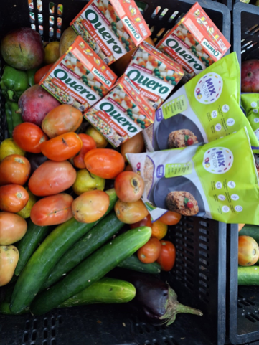 | 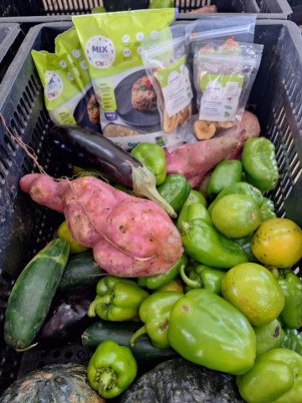 |  | 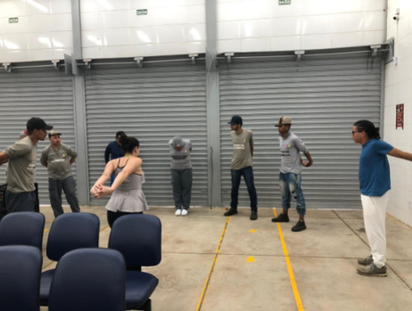
Doação de Alimentos in natura, Mix do Bem, frutas desidratadas e itens doados por parceiros para as famílias |  |  | Capacitação para os beneficiários com o tema “Saúde do Homem”

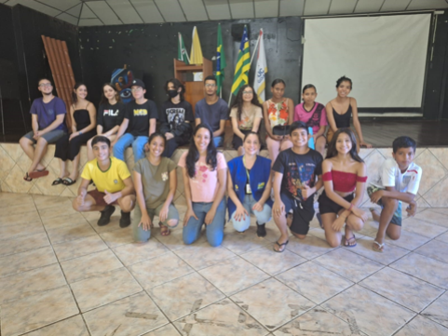 | 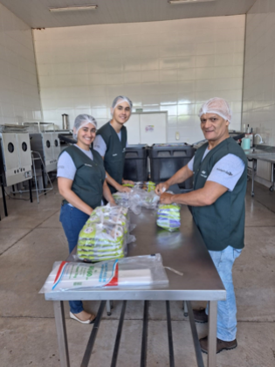 | 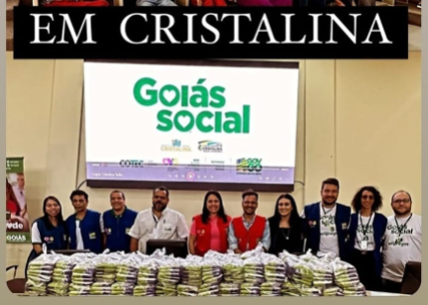
Capacitação para adolescentes da Entidade CECOM. | Voluntários do mês de dezembro da empresa CARGILL | Participação em atividade de entrega de cartões do Programa Crédito Social

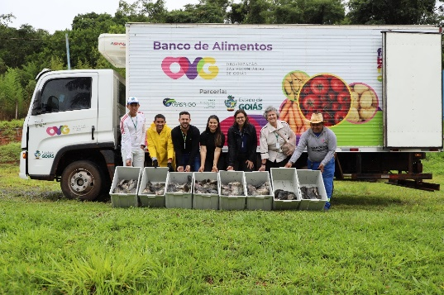 | 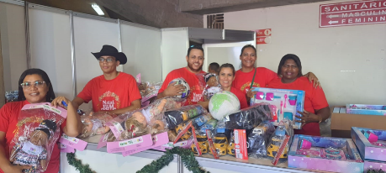 | 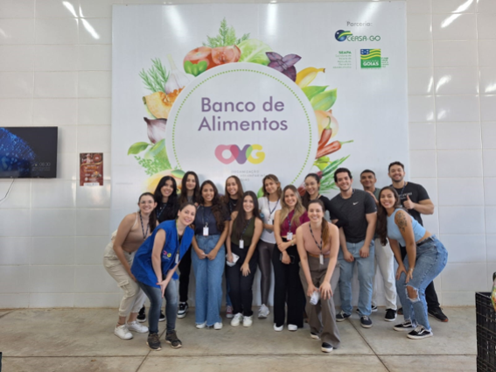
Repasse da doação de 400 kg de peixe da EMATER para Entidades Sociais | Participação da equipe do Banco de Alimentos no Natal do Bem no Goiânia Arena | Visita dos estudantes de nutrição da Universidade Federal de Goiás

ORGANIZAÇÃO DAS VOLUNTÁRIAS DE GOIÁS
RELATÓRIO GERENCIAL MENSAL DE EXECUÇÃO - 22º Termo Aditivo
GERÊNCIA DE BENEFÍCIOS SOCIAIS - GBS

PLANO DE TRABALHO - EIXO 4: REDE DE VOLUNTARIADO, INVESTIMENTO E PARCERIAS SOCIAIS - GERÊNCIA DE BENEFÍCIOS SOCIAIS (GBS): ENTIDADES SOCIAIS
MÊS DE REFERÊNCIA: DEZEMBRO / 2023
OPERACIONALIZAÇÃO DAS AÇÕES DE PROTEÇÃO SOCIAL

1. INDICADORES ESTATÍSTICOS QUE PERMITAM AVALIAÇÃO QUANTITATIVA E QUALITATIVA DO DESEMPENHO E DO CUMPRIMENTO DAS METAS PACTUADAS (P.1 RN nº 013/2017 - TCE-GO)
ASSESSORAMENTO / GARANTIA DE DIREITOS / CAPACITAÇÃO TÉCNICA A ENTIDADES
UNIDADE EXECUTORA | ESPECIFICAÇÃO |  | METAS FÍSICAS
 |  |  | Prevista | Realizada
GERÊNCIA DE BENEFÍCIOS SOCIAIS - GBS | Número entidades sociais apoiadas/mês |  | 60 | 192

2. MEDIDAS IMPLEMENTADAS COM VISTAS AO SANEAMENTO DE EVENTUAIS DISFUNÇÕES ESTRUTURAIS QUE PREJUDICARAM OU INVIABILIZARAM O ALCANCE DAS METAS FIXADAS (P.4 RN nº 013/2017 - TCE-GO)
Causa: No mês de dezembro, a Gerência de Benefícios Sociais (GBS) alcançou 320% da meta prevista em razão do repasse das doações de parceiros para as entidades sociais cadastradas na OVG, bem como a entrega de brinquedos do projeto Natal do Bem.
Medidas Implementadas/a implementar: Como a meta foi ultrapassada, não há medidas saneadoras a serem implementadas.
Prazo para tratar a causa: Não há prazo.

3. EXECUÇÃO DOS PROGRAMAS DE TRABALHO PROPOSTOS, COM ESCLARECIMENTOS, SE FOR O CASO, SOBRE AS CAUSAS QUE INVIABILIZARAM O PLENO CUMPRIMENTO DAS METAS ESTABELECIDAS (P.2 RN nº 013/2017 - TCE-GO)
No mês de dezembro, foram apoiadas 192 entidades sociais localizadas em 47 municípios do Estado de Goiás, que resultaram no atendimento com doações de aproximadamente 45.000 pessoas em situação de vulnerabilidade social. Em relação às doações, destacamos que as entidades foram apoiadas com benefícios oferecidos pela OVG e, em somatória, foram doados produtos diversos como: alimentos; leites; colchões; travesseiros; cobertores; e máscaras de proteção. Provindas para a OVG de doações realizadas por empresas dos ramos da saúde, alimentação, farmacêuticas e doadores anônimos, os recursos materiais repassados foram essenciais para auxiliar no fortalecimento da rede socioassistencial ao conectar doadores, organizações sociais e beneficiários em um esforço conjunto para melhorar as condições sociais, favorecendo, assim, a ampliação de acesso dos usuários a serviços, benefícios e direitos sociais.

Também em dezembro, visando a dignidade menstrual de adolescentes e mulheres atendidas pelas entidades apoiadas, cujo público é de mulheres com deficiência, soropositivas e membros de comunidade tradicionais, foram doados 823 pacotes de absorventes em atendimento a atuação da assistência social, intrinsecamente ligada à igualdade de gênero, educação e bem-estar emocional das pessoas, especialmente daquelas que precisam ter um acesso digno a produtos relacionados à menstruação.

Em somatória, com a realização do Natal do Bem, foram apoiadas 89 entidades com mais de 10.000 brinquedos, em atendimento à públicos diversos, como sociedade em geral; famílias; crianças; pessoas com deficiência; e comunidades tradicionais, contribuindo para tornar o Natal de milhares de crianças mais feliz.

4. INDICADORES DE GESTÃO QUE PERMITAM AFERIR A EFICIÊNCIA, EFICÁCIA, ECONOMICIDADE, QUALIDADE E PRODUTIVIDADE DA ATUAÇÃO DA ENTIDADE, LEVANDO-SE EM CONTA OS RESULTADOS QUANTITATIVOS E QUALITATIVOS ALCANÇADOS PELA INSTITUIÇÃO (p.3 RN nº 013/2017 - TCE-GO)
De acordo com a Sistemática de Acompanhamento e Avaliação dos Indicadores do Contrato de Gestão entre SEAD e OVG (Anexo IV), os Indicadores de Gestão, nomeados Indicadores de Desempenho, são apresentados semestralmente, nos meses de julho, referente ao primeiro semestre, e janeiro, referente ao segundo semestre.
Goiânia, dezembro de 2023.
Luís Maurício Bessa Scartezini |  | Janine Almeida Silva Zaiden
Gerente de Planejamento |  | Diretora de Planejamento e Gestão
Jeane de Cássia Dias Abdala Maia |  | Sérgio Borges Fonseca Junior
Diretora de Promoção Social |  | Diretor Administrativo e Financeiro
Adryanna Leonor Melo de Oliveira Caiado
Diretora Geral

ANEXO - FOTOS E LEGENDAS DE AÇÕES REALIZADAS NO MÊS DE REFERÊNCIA
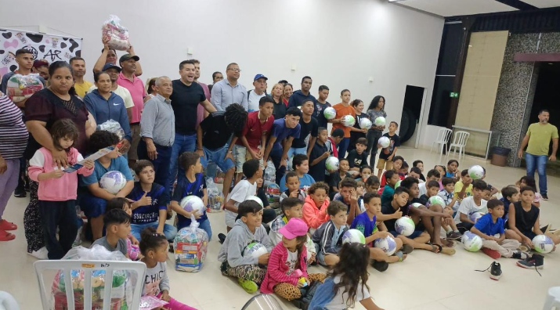 | 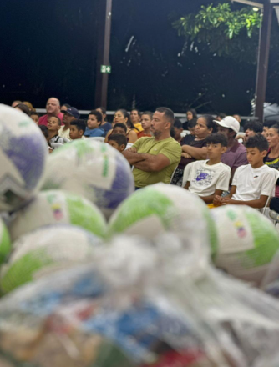
Entidade apoiada com doação de brinquedos: Associação Resgatar de Aparecida de Goiânia

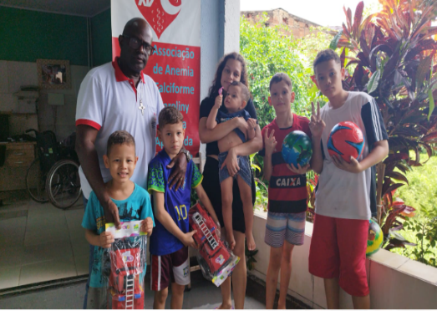 | 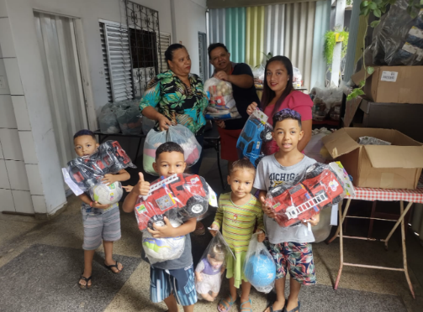
Entidade apoiada com doação de brinquedos: Associação de Anemia Falciforme | Entidade apoiada com doação de brinquedos: Entidade Filantrópica de Menores Carentes (EFAMEC)

ORGANIZAÇÃO DAS VOLUNTÁRIAS DE GOIÁS
RELATÓRIO GERENCIAL MENSAL DE EXECUÇÃO - 22º Termo Aditivo
GERÊNCIA DE VOLUNTARIADO E PARCERIAS SOCIAIS - GVPS

PLANO DE TRABALHO - EIXO 4: REDE DE VOLUNTARIADO, INVESTIMENTO E PARCERIAS SOCIAIS - GERÊNCIA DE VOLUNTARIADO E PARCERIAS SOCIAIS (GVPS)
MÊS DE REFERÊNCIA: DEZEMBRO / 2023
OPERACIONALIZAÇÃO DAS AÇÕES DE PROTEÇÃO SOCIAL

1. INDICADORES ESTATÍSTICOS QUE PERMITAM AVALIAÇÃO QUANTITATIVA E QUALITATIVA DO DESEMPENHO E DO CUMPRIMENTO DAS METAS PACTUADAS (P.1 RN nº 013/2017 - TCE-GO)
ASSESSORAMENTO / GARANTIA DE DIREITOS / CAPACITAÇÃO TÉCNICA A ENTIDADES E VOLUNTÁRIOS
UNIDADE EXECUTORA | ESPECIFICAÇÃO | METAS FÍSICAS
 |  | Prevista | Realizada
GERÊNCIA DE VOLUNTARIADO E PARCERIAS SOCIAIS - GVPS | Número pessoas mobilizadas/mês | 250 | 493
 | Número ações de promoção do voluntariado e parcerias sociais/mês | 6 | 9
 | Número entidades sociais assessoradas/capacitadas/mês | 45 | 51

2. MEDIDAS IMPLEMENTADAS COM VISTAS AO SANEAMENTO DE EVENTUAIS DISFUNÇÕES ESTRUTURAIS QUE PREJUDICARAM OU INVIABILIZARAM O ALCANCE DAS METAS FIXADAS (P.4 RN nº 013/2017 - TCE-GO)
Causa: A Gerência de Voluntariado e Parcerias Sociais (GVPS) alcançou 197% da meta relacionada ao número de pessoas mobilizadas, graças às formações de voluntários ofertadas em formato on-line e presencial, com destaque para duas atividades: 1) A formação voltada para voluntários atuantes no Natal do Bem no Goiânia Arena; e 2) A mobilização da Campanha Papai Noel dos Correios, que mobilizou 184 colaboradores atuando no trabalho voluntário corporativo em atendimento a 239 cartas. Em relação às demais atividades, a GVSP alcançou 150% da meta de ações de promoção do voluntariado, a partir da oferta de capacitações, divulgações de vagas de trabalho voluntário, estabelecimento de parcerias e encaminhamentos para atuação voluntária, que resultaram na participação ativa em diversas atividades; e alcançou 113% da meta de assessoramento e capacitação de entidades sociais, devido à oferta de formações e, principalmente, da continuidade da ação de Assessoramento e Fortalecimento das Entidades Sociais, através das "Trilhas do Conhecimento", que abordou o tema “A Importância do Marketing para a Captação de Recursos”, com uma maior aproximação e abordagem de temas pertinentes, visando fornecer assessoramento e fortalecimento às entidades sociais, beneficiar o terceiro setor e impulsionar o crescimento e a eficácia das organizações assistidas pela OVG.
Medidas Implementadas/a implementar: Como as metas foram ultrapassadas, não há medidas saneadoras a serem implementadas.
Prazo para tratar a causa: Não há prazo.

3. EXECUÇÃO DOS PROGRAMAS DE TRABALHO PROPOSTOS, COM ESCLARECIMENTOS, SE FOR O CASO, SOBRE AS CAUSAS QUE INVIABILIZARAM O PLENO CUMPRIMENTO DAS METAS ESTABELECIDAS (P.2 RN nº 013/2017 - TCE-GO)
A OVG, por meio da Gerência de Voluntariado e Parcerias Sociais (GVPS), tem mantido uma dedicação contínua na promoção da cultura do voluntariado e buscado ações que atuem no fortalecimento das parcerias sociais em benefício da população atendida pela Política de Assistência Social em Goiás. Assim, durante dezembro, assessorou e capacitou um total de 51 entidades sociais e mobilizou voluntários de acordo com atividades descritas abaixo:

Ações de Integração e Mobilização
- 01 Atividade de mobilização e integração: Visando a participação do público atendido pelas Entidades Sociais cadastradas na OVG, a GVPS desempenhou um papel importante na Comissão de Mobilização do Natal do Bem, estabelecendo uma comunicação significativa para a participação das Entidades Sociais de forma que, de um total de 20 entidades envolvidas, de Goiânia e região metropolitana, 16 receberam transporte fornecido; e 4 optaram por utilizar transporte próprio para acompanharem seu público atendido na ida e volta ao evento Natal do Bem no Goiânia Arena. Nesse sentido, destacamos que a GVPS participou com a Gerência de Gestão Social e Avaliação (GGSA) e bolsistas do PROBEM da organização e execução das rotas de visitas às escolas e entidades com o objetivo de garantir agilidade e alcance do maior número possível de famílias. Deste processo, mais de 25 Entidades receberam visitas presenciais específicas para a divulgação e repasse de orientação sobre o evento e outras entidades também colaboraram, mobilizando seus membros e marcando presença na iniciativa.

Ações de Promoção do Voluntariado e Parcerias Sociais
- 01 Treinamento sobre o tema Voluntariado Corporativo: A GVPS ministrou um treinamento sobre voluntariado corporativo para a empresa SEED CORP destacando a importância e os benefícios deste modelo para serem utilizados em empresas. Durante a atividade, foram apresentados os Programas da OVG com o objetivo de demonstrar oportunidades de engajamento e impactos positivos que podem ser gerados, por meio do voluntariado corporativo. Ressaltamos, ainda, que a ação foi realizada em integração com a Gerência de Negócios e Captação de Recursos (GNCR) que desempenhou um papel crucial ao estabelecer e facilitar a conexão entre o parceiro SEED CORP e a GVPS;
- 01 Formação para Voluntários do Bem (On-line e Híbrido): Foram ofertadas duas sessões de capacitação, uma onl-ine e outra híbrida, envolvendo uma diversidade de participantes, desde colaboradores da OVG até servidores públicos e voluntários interessados em atuar na entrega de brinquedos da ação social Natal do Bem no Goiânia Arena. Com este treinamento, todos os participantes foram devidamente cadastrados, habilitados e preparados para acessar a Plataforma do Voluntariado da OVG, por onde poderiam se inscrever não apenas para esta ação mas também para outras atividades divulgadas e disponibilizadas;
- 01 Capacitação de Entidades "Como Receber um Voluntário": A equipe ofertou a atividade abordando diretrizes e treinamentos para as Entidades sobre as melhores práticas para receber e integrar voluntários;
- 01 Capacitação e Assessoramento Técnico para Entidades Sociais Presencial "Trilhas do Conhecimento": A OVG, por meio da GVPS, promoveu mais uma capacitação presencial estratégica e abrangente, direcionada especificamente às Entidades Sociais que já assessora. Este encontro que reafirmou o compromisso em fortalecer parcerias, visou capacitar e empoderar as entidades com insights fundamentais abordados no tema “A Importância do Marketing para a Captação de Recursos”, um pilar vital para o crescimento e sustentabilidade das organizações sociais. Ao fornecer esse conhecimento valioso, a equipe da GVPS buscou ampliar a visibilidade e a eficácia das entidades no setor social e garantir que estejam bem equipadas para enfrentar os desafios contemporâneos maximizando seu impacto positivo na comunidade.

Ações de Divulgação e Engajamento
- 01 publicação de mais uma edição do Classificados do Bem: Publicado nas redes sociais da OVG, o informativo buscou divulgar e promover oportunidades de voluntariado buscando alcançar a comunidade através de suas plataformas digitais e fortalecer o engajamento social por meio da divulgação das vagas.

Ações de Parcerias Sociais
- 01 Parceria entre a Campanha Papai Noel dos Correios e a OVG: A OVG participou ativamente da campanha por meio da adoção de cartinhas por parte dos colaboradores da OVG, que resultou na adoção de 239 cartinhas, cada uma delas carregando sonhos direcionados ao Papai Noel. Com determinação e assertividade, a equipe da GVPS atuou para assegurar que cada carta fosse adotada transformando os pedidos em realidade e garantindo que as crianças não apenas recebessem um presente material, mas também experimentassem a alegria, a esperança e a magia que o Natal representa. Assim, mais do que distribuir presentes a ação objetivou nutrir a imaginação, promover o direito fundamental de brincar e criar memórias positivas para as crianças;
- 01 Atividade de entrega de Brinquedos no Residencial Professor Niso Prego: Como parte da atuação na Campanha "Natal do Bem", fomos até o Residencial Niso Prego, uma unidade de acolhimento institucional provisória para crianças afastadas do convívio familiar, por meio de medida protetiva de crianças de 0 a 12 anos. Esta instituição, com sua missão dedicada e impactante, tem sido um farol de esperança e cuidado para muitas crianças que, em vistas de sua proteção não poderiam participar do evento de distribuição de brinquedos Natal do Bem no Goiânia Arena. Em acolhimento a essa situação e às crianças a equipe da GVPS atuou na doação de brinquedos para os residentes com a proposta de levar momentos de alegria e esperança através da entrega especial de brinquedos garantindo acesso ao direito de celebrar a infância e fortalecer o laço comunitário. Destacamos ainda, dada a importância da ação, que a exemplo da parceria com o Residencial Professor Niso Prego a GVPS, a OVG, reafirma sua missão de criar experiências significativas e impactantes para aqueles que mais precisam, principalmente para aqueles que se encontram em situação de vulnerabilidade e risco social;
- 01 Entrega de Panetones em Parceria com a URBS Connect: No mês passado, a GVPS estabeleceu um marco significativo com a URBS Connect por meio da promoção de uma capacitação sobre Voluntariado Corporativo, uma iniciativa que alinhava a visão e propósito da Gerência. Em paralelo, a URBS Connect, demonstrando sua proatividade e compromisso social, lançou uma ação de arrecadação de panetones que resultou em mais de 200 panetones arrecadados para doação, elevando os espíritos e aquecendo os corações de indivíduos e famílias atendidas pelas unidades da OVG durante o período festivo.
Essa atividade, por sua vez, exemplifica o potencial de parcerias frutíferas e a capacidade das mobilizações e capacitações para o voluntariado gerarem impactos significativos quando duas empresas sejam elas de fins sociais ou privados, movidas por propósitos alinhados, se unem. Também nessa atividade, a integração estratégica da GVPS com a GNCR foi fundamental para catalisar e potencializar esse esforço conjunto, consolidando a ideia de que a colaboração é a chave para transformar e melhorar nossas comunidades.

Juntas, todas essas ações em sua diversidade, refletem o compromisso contínuo da GVPS em fortalecer o voluntariado, capacitar entidades e promover ações sociais significativas em Goiás graças ao objetivo de construir uma sociedade mais solidária, engajada e preparada para transformar vidas.

Desta forma, considerando o alcance das ações da GVPS de formação on-line de voluntários realizadas no município de Goiânia, mas com abrangência em todo Estado de Goiás, foram alcançados os respectivos quantitativos de pessoas alcançadas e suas cidades: (1) Abadia de Goiânia; (1) Anápolis; (71) Aparecida de Goiânia; (1) Aragoiânia; (1) Formosa; (388) Goiânia; (3) Goianira; (2) Jaraguá; (1) Mozarlândia; (1) Nerópolis; (1) Pires do Rio; (10) Senador Canedo; e (12) Trindade.

Por sua vez, em relação a abrangência regional das Entidades Sociais Assessoradas, tivemos os seguintes quantitativos e cidades: Anápolis (1); Aparecida de Goiânia (7); Brazabrantes (1); Caldas Novas (1); Goianésia (1); Goiânia (22); (1) Inhumas (1); Jaraguá (1); Lagoa Santa (2); Mozarlândia (2); Nova Iguaçu de Goiás (1); Palestina de Goiás (2); Palminópolis (1); Santo Antônio do Descoberto (3); Senador Canedo (4); Trindade (1).

4. INDICADORES DE GESTÃO QUE PERMITAM AFERIR A EFICIÊNCIA, EFICÁCIA, ECONOMICIDADE, QUALIDADE E PRODUTIVIDADE DA ATUAÇÃO DA ENTIDADE, LEVANDO-SE EM CONTA OS RESULTADOS QUANTITATIVOS E QUALITATIVOS ALCANÇADOS PELA INSTITUIÇÃO (p.3 RN nº 013/2017 - TCE-GO)
De acordo com a Sistemática de Acompanhamento e Avaliação dos Indicadores do Contrato de Gestão entre SEAD e OVG (Anexo IV), os Indicadores de Gestão, nomeados Indicadores de Desempenho, são apresentados semestralmente, nos meses de julho, referente ao primeiro semestre, e janeiro, referente ao segundo semestre.

Goiânia, dezembro de 2023.
Luís Maurício Bessa Scartezini |  | Janine Almeida Silva Zaiden
Gerente de Planejamento |  | Diretora de Planejamento e Gestão
Jeane de Cássia Dias Abdala Maia |  | Sérgio Borges Fonseca Junior
Diretora de Promoção Social |  | Diretor Administrativo e Financeiro
Adryanna Leonor Melo de Oliveira Caiado
Diretora Geral

ANEXO - FOTOS E LEGENDAS DE AÇÕES REALIZADAS NO MÊS DE REFERÊNCIA
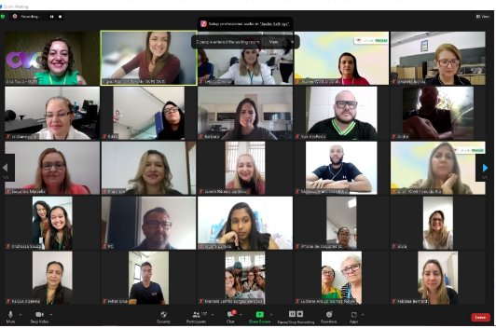 | 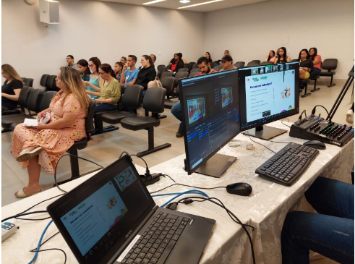 |  | 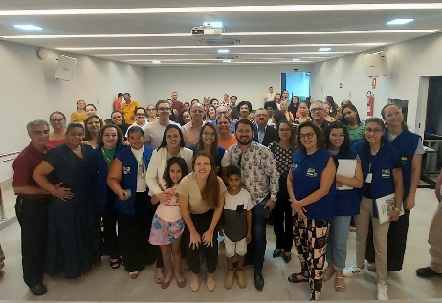
Formação para Voluntários do Bem (Online e Híbrido) |  |  | Capacitação e Assessoramento Técnico às Entidades Sociais Presencial "Trilhas do Conhecimento”

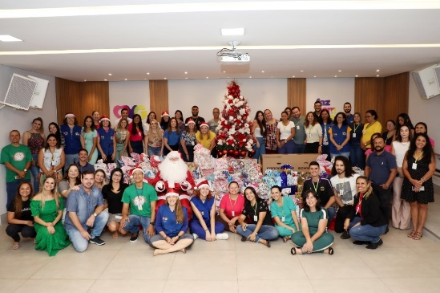 | 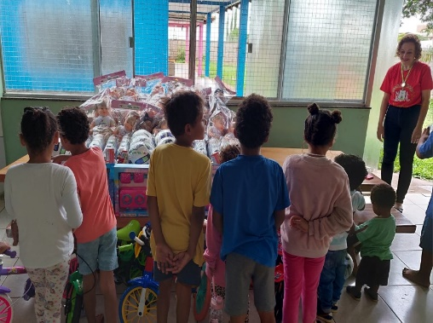 | 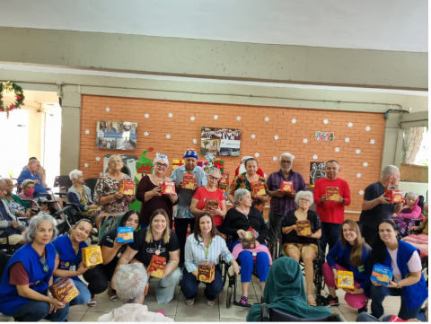
Papai Noel dos Correios em Parceria com a OVG | Parceria Social - Entrega de brinquedos no Residencial Professor Niso Prego | Parceria Social - Entrega de Panetones da URBS Connect no Centro de Idosos Sagrada Família

ORGANIZAÇÃO DAS VOLUNTÁRIAS DE GOIÁS
RELATÓRIO GERENCIAL MENSAL DE EXECUÇÃO - 22º Termo Aditivo
GERÊNCIA DE GESTÃO SOCIAL E AVALIAÇÃO - GGSA

PLANO DE TRABALHO - EIXO 4: REDE DE VOLUNTARIADO, INVESTIMENTO E PARCERIAS SOCIAIS - GERÊNCIA DE GESTÃO E AVALIAÇÃO (GGSA)
MÊS DE REFERÊNCIA: DEZEMBRO / 2023
OPERACIONALIZAÇÃO DAS AÇÕES DE PROTEÇÃO SOCIAL

1. INDICADORES ESTATÍSTICOS QUE PERMITAM AVALIAÇÃO QUANTITATIVA E QUALITATIVA DO DESEMPENHO E DO CUMPRIMENTO DAS METAS PACTUADAS (P.1 RN nº 013/2017 - TCE-GO)
CAPACITAÇÃO TÉCNICA A GESTORES MUNICIPAIS E COORDENADORES DE PROTEÇÃO BÁSICA PARA FORTALECIMENTO DOS EQUIPAMENTOS PÚBLICOS SOCIAIS
UNIDADE EXECUTORA | ESPECIFICAÇÃO | METAS FÍSICAS
 |  | Prevista | Realizada
GERÊNCIA DE GESTÃO SOCIAL E AVALIAÇÃO – GGSA | Número municípios atendidos/mês | 80 | 98

2. MEDIDAS IMPLEMENTADAS COM VISTAS AO SANEAMENTO DE EVENTUAIS DISFUNÇÕES ESTRUTURAIS QUE PREJUDICARAM OU INVIABILIZARAM O ALCANCE DAS METAS FIXADAS (P.4 RN nº 013/2017 - TCE-GO)
Causa: A Gerência de Gestão Social e Avaliação (GGSA) alcançou 123% da meta prevista, por meio da oferta de capacitações on-line e conferências, direcionadas às primeiras-damas, gestores e trabalhadores sociais dos municípios goianos em continuidade aos processos formativos sobre o Sistema Único da Assistência Social (SUAS). Adicionalmente, foram prestados atendimentos nos Polos de Capacitações e Serviços a 46 municípios e um trabalho de suporte e execução da mobilização do Natal do Bem no Goiânia Arena, por meio de visitas de divulgação do evento em escolas.
Medidas Implementadas/a implementar: Como as metas foram ultrapassadas, não há medidas saneadoras a serem implementadas.
Prazo para tratar a causa: Não há prazo.

3. EXECUÇÃO DOS PROGRAMAS DE TRABALHO PROPOSTOS, COM ESCLARECIMENTOS, SE FOR O CASO, SOBRE AS CAUSAS QUE INVIABILIZARAM O PLENO CUMPRIMENTO DAS METAS ESTABELECIDAS (P.2 RN nº 013/2017 - TCE-GO)
A Organização das Voluntárias de Goiás (OVG), através da Gerência de Gestão Social e Avaliação (GGSA), deu continuidade ao desenvolvimento das capacitações voltadas para os municípios goianos. As “Oficinas Especiais - Conhecendo as Experiências do SUAS”, foram apresentadas em forma de relatos, demonstrando as ações realizadas nos equipamentos sociais dos municípios, que atendem a população com a Proteção Social Especial de Média e Alta Complexidade. Neste mês, foram apresentados também os atendimentos realizados no Centro de Referência de Atendimento à Mulher (CRAM), de Anápolis, e o Centro de Referência Especializado para População em Situação de Rua (Centro POP), que são de suma importância para a população mais vulnerável.

Em razão do recesso de fim de ano nos municípios, o número de oficinas temáticas realizadas foi reduzido, mesmo assim, obteve-se um total de 11 (onze) encontros. A instrumentalização do trabalho na Política de Assistência Social teve uma média de 37 (trinta e sete) participantes, dentre eles primeiras-damas, gestores, coordenadores e trabalhadores do Sistema Único de Assistência Social (SUAS). Foi alcançada a nota média de 9,6, na escala de 0 a 10, na avaliação atribuída pelos participantes em cada uma das capacitações quanto ao conteúdo ministrado, materiais didáticos e a qualidade do corpo técnico que lecionou. Todas as avaliações e acompanhamentos dos indicadores de resultados de cada oficina foram devidamente registradas. Seguem as temáticas abordadas:

1. Conhecendo Experiências no SUAS - Estudo de Caso nas Violações de Direitos CREAS Município de Mineiros;
2. Conhecendo Experiências no SUAS - Município de Campo Limpo;
3. Conhecendo Experiências no SUAS - Município de Caturaí;
4. Conhecendo Experiências no SUAS - Município de Iporá;
5. Conhecendo Experiências no SUAS - Município de Aragarças;
6. Conhecendo Experiências no SUAS - Município de Uruaçu;
7. Conhecendo Experiências no SUAS CREAS 1 - Município de Pe. Bernardo;
8. Conhecendo Experiências no SUAS - Centro POP - Município de Anápolis;
9. Conhecendo Experiências no SUAS - Uma Equipe do SUAS distante da População;
10. Conhecendo Experiências no SUAS - CRAM - Município de Anápolis;
11. Conhecendo Experiências no SUAS - CREAS - Município de Anicuns.

As evidências dos resultados significativos entregues pela OVG à população goiana, neste mês, através das capacitações, são: 375 certificados emitidos; 190 pessoas capacitadas; e 98 munícipios atendidos.

A GGSA participou da 2ª Etapa do Natal do Bem com a entrega de brinquedos no Goiânia Arena, com a distribuição de mais de 20 mil brinquedos no dia 10 de dezembro. A mobilização, por meio de visitas nas escolas, foram realizadas e coordenadas pela equipe GGSA e demais gerências, validando positivamente o trabalho devido a quantidade do público presente. Recebemos mais de 15 mil participantes no evento.

A GGSA durante todo o processo de mobilização das escolas estaduais e municipais de Goiânia esteve na coordenação, realizando visitas, monitorando rotas e divulgando ao máximo para o maior número de famílias a distribuição de brinquedos. Foram 8 equipes com motoristas, colaboradores da OVG, SEDUCE e beneficiários do ProBem para as visitas nas escolas. Em média, foram visitadas 49 escolas durante 9 dias, totalizando 448 escolas visitadas, compreendendo também responder os grupos e canais de mensagens sobre as dúvidas dos inscritos, divulgação das rotas, preparação para reuniões e alinhamentos sobre o funcionamento do dia 10 de dezembro. E, no dia, a GGSA esteve responsáveis por receber as 173 rotas no estacionamento, que contou com 164 ônibus e 9 vans.

Atividades no Polo de Capacitação e Serviços
Neste mês, nos Polos de Capacitação e Serviços, foram atendidos 46 (quarenta e seis) municípios e realizados 82 (oitenta e dois) atendimentos. Dentre os atendimentos realizados pelos Polos estão o compartilhamento de informações e orientações sobre programas desenvolvidos pela OVG e pelo Governo do Estado, bem como a divulgação e mobilização para as capacitações oferecidas.

Também deram apoio nas entregas de brinquedos do ‘Natal do Bem’, que foram doados pelo Governo do Estado através do Goiás Social/Gabinete de Políticas Sociais (GPS), em parceria com a OVG. Participaram da entrega os polos de Formosa área urbana e zona rural, Rio Verde, Porangatu área urbana e zona rural, Catalão, Jaraguá, Mozarlândia, Uruaçu, Itajá, Itaberaí e Itapuranga.

Nos atendimentos aos municípios realizados através dos Polos de Capacitação e Serviços, os gestores e trabalhadores recebem informações para expansão dos serviços socioassistenciais, auxiliando o atendimento prestado por eles aos cidadãos, trazendo impacto significativo para a vida das pessoas que se encontram em situação de vulnerabilidade social.

4. INDICADORES DE GESTÃO QUE PERMITAM AFERIR A EFICIÊNCIA, EFICÁCIA, ECONOMICIDADE, QUALIDADE E PRODUTIVIDADE DA ATUAÇÃO DA ENTIDADE, LEVANDO-SE EM CONTA OS RESULTADOS QUANTITATIVOS E QUALITATIVOS ALCANÇADOS PELA INSTITUIÇÃO (p.3 RN nº 013/2017 - TCE-GO)
De acordo com a Sistemática de Acompanhamento e Avaliação dos Indicadores do Contrato de Gestão entre SEAD e OVG (Anexo IV), os Indicadores de Gestão, nomeados Indicadores de Desempenho, são apresentados semestralmente, nos meses de julho, referente ao primeiro semestre, e janeiro, referente ao segundo semestre.

Goiânia, dezembro de 2023.
Luís Maurício Bessa Scartezini | Janine Almeida Silva Zaiden
Gerente de Planejamento | Diretora de Planejamento e Gestão
Jeane de Cássia Dias Abdala Maia | Sérgio Borges Fonseca Junior
Diretora de Promoção Social | Diretor Administrativo e Financeiro
Adryanna Leonor Melo de Oliveira Caiado
Diretora Geral

ANEXO - FOTOS E LEGENDAS DE AÇÕES REALIZADAS NO MÊS DE REFERÊNCIA
 | 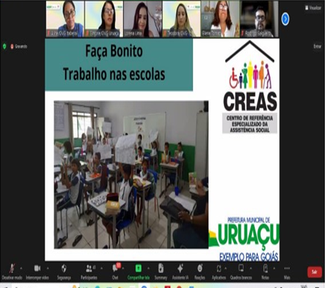 | 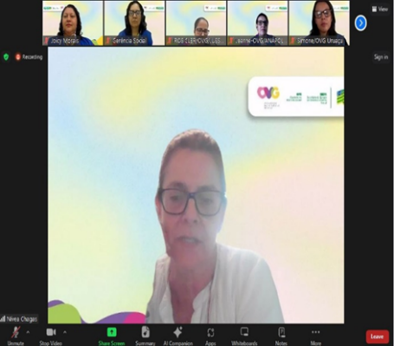
 | Conhecendo Experiências no SUAS - Uruaçu | Conhecendo Experiências no SUAS -Centro POP de Anápolis | Conhecendo Experiências no SUAS - “CREAS - Município de Anicuns”

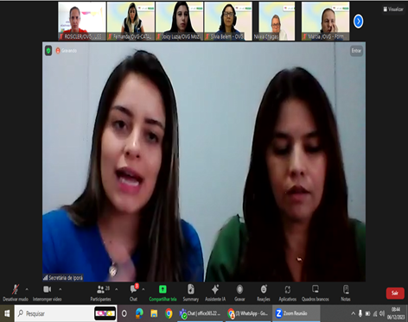 | 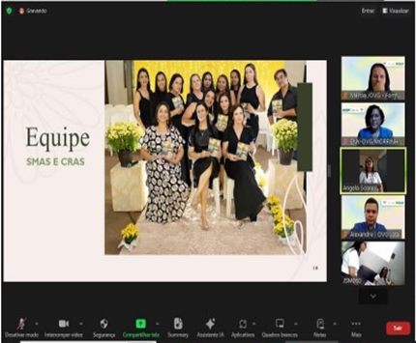
Conhecendo Experiências no SUAS -Município de Iporá | Conhecendo Experiências no SUAS - Município de Caturaí

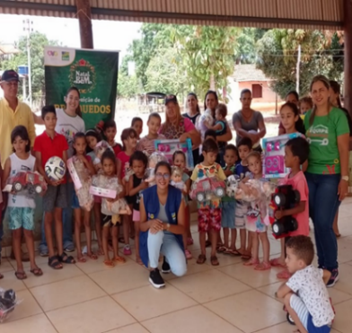 | 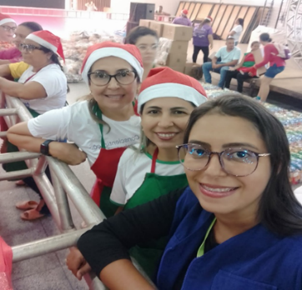 | 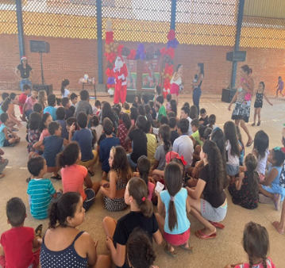 |  | 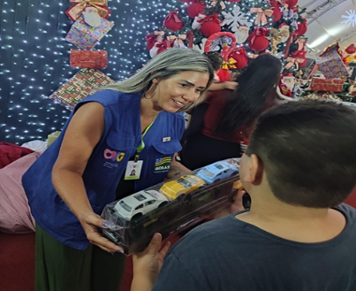
Entrega de brinquedos no Município de Porangatu - área Urbana e Zona Rural |  |  | Entrega de brinquedos no Município de Itapuranga |  | Entrega de brinquedos no Município de Catalão

ORGANIZAÇÃO DAS VOLUNTÁRIAS DE GOIÁS
RELATÓRIO GERENCIAL MENSAL DE EXECUÇÃO - 22º Termo Aditivo
CENTRO DE APOIO AO ROMEIRO - CAR
NATAL DO BEM

PLANO DE TRABALHO - EIXO 4: REDE DE VOLUNTARIADO, INVESTIMENTO E PARCERIAS SOCIAIS - GERÊNCIA DE CERIMONIAL E EVENTOS (GCEV): CENTRO DE APOIO AO ROMEIRO E NATAL DO BEM
MÊS DE REFERÊNCIA: DEZEMBRO / 2023
OPERACIONALIZAÇÃO DAS AÇÕES DE PROTEÇÃO SOCIAL

1. INDICADORES ESTATÍSTICOS QUE PERMITAM AVALIAÇÃO QUANTITATIVA E QUALITATIVA DO DESEMPENHO E DO CUMPRIMENTO DAS METAS PACTUADAS (P.1 RN nº 013/2017 - TCE-GO)
PROTEÇÃO SOCIAL BÁSICA
CONVÍVIO FAMILIAR, COMUNITÁRIO E ESTÍMULO A MANIFESTAÇÃO CULTURAL
UNIDADE EXECUTORA | ESPECIFICAÇÃO | METAS FÍSICAS
 |  | Prevista | Realizada
CENTRO DE APOIO AO ROMEIRO - CAR | Número romeiros apoiados em Trindade | 0 | 0
 | Número romeiros apoiados em Muquém | 0 | 0
NATAL DO BEM | Número brinquedos doados | 500.000 | 511.502
 | Número visitantes na Vila do Papai Noel | 700.000 | 1.012.400

2. MEDIDAS IMPLEMENTADAS COM VISTAS AO SANEAMENTO DE EVENTUAIS DISFUNÇÕES ESTRUTURAIS QUE PREJUDICARAM OU INVIABILIZARAM O ALCANCE DAS METAS FIXADAS (P.4 RN nº 013/2017 - TCE-GO)
Causa: Durante o mês de dezembro, foi dada continuidade à execução da 1ª etapa do Natal do Bem, a Vila do Papai Noel no Centro Cultural Oscar Niemeyer (CCON), que compreende o período de 16/11/2023 a 06/01/2024. No entanto, a meta total está informada neste mês, em cumprimento ao pactuado no 22º Termo Aditivo ao Contrato de Gestão, correspondendo a 145% do previsto. Também, foi executada a 2ª etapa do Natal do Bem, relacionada à distribuição de brinquedos para crianças dos 246 municípios goianos, correspondendo a um alcance de 102% da meta. Assim, as duas metas foram ultrapassadas, demonstrando a eficácia dos projetos em sua execução.
Medidas implementadas/a implementar: Como as metas foram ultrapassadas, não há medidas saneadoras a serem implementadas. No entanto, por se tratar de projeto com várias etapas de execução e que, no caso da Vila do Papai Noel no CCON, necessita de monitoramento, apontamos abaixo as atividades que foram executadas no mês de dezembro:

- Reuniões periódicas de governança para monitorar e gerenciar riscos, com base no cronograma de atividades planejado via software MS Project pela Comissão Executiva do Natal do Bem, composta pelas: Diretoria Geral (DIGER); Diretoria de Planejamento e Gestão (DIPLAG); e Diretoria Administrativa e Financeira (DIAF) junto às suas Unidades, de acordo com suas atribuições definidas pelo Regimento desta Organização e, em somatório, para execução da 2ª Etapa, a de Entrega de Brinquedos no Goiânia Arena, contou também com a participação da Diretoria de Promoção Social (DIPS);
- Reuniões de alinhamento e levantamento de necessidades com as equipes de colaboradores designados como supervisores de cada área do projeto, encaminhamento de procedimentos e instruções adotadas para gerenciamento, fiscalização e reporte quando necessário para o gestor de cada contrato existente;
- Mobilização, em conjunto com a Gerência de Voluntariado e Parcerias Sociais (GVPS), para o levantamento e composição do quadro de colaboradores voluntários da OVG que tivessem disponibilidade para atuar como monitores na 1ª e 2ª etapas de execução do Natal do Bem, sendo esse suporte essencial à equipe de monitores contratados via Processo Seletivo para a 1ª Etapa, Vila do Papai Noel no CCON;
- Montagem e estruturação das salas de apoio para o quadro de pessoal que atuou no projeto, como monitores e colaboradores, equipe de terceirizados, camarins para artistas que realizaram apresentações no Palácio da Música, e pessoal administrativo composto pela Gerência de Cerimonial e Eventos (GCEV) e Gerência de Engenharia e Infraestrutura (GEI), em atuação na 1ª Etapa, Vila do Papai Noel no CCON;
- Monitoramento do cronograma de execução dos serviços realizados pelas empresas especializadas, contratadas para execução de cada área do projeto, como entrega de produtos e serviços no prazo determinado em contratos existentes para ambas as etapas do Natal do Bem;
- Demais execuções diárias, após abertura da 1ª Etapa, Vila do Papai Noel do Bem no CCON, que concernem a:
- Checklist de monitoramento diário executado por cada supervisor, de acordo com cada procedimento adotado em sua área;
- Acompanhamento e fiscalização das manutenções realizadas pelas empresas contratadas;
- Realização de reuniões semanais pela Diretoria Geral (DIGER) e Diretoria de Planejamento e Gestão (DIPLAG) para reporte dos supervisores, de acordo com demandas que se fazem necessárias em cada área;
- Realização de reuniões semanais pela Coordenação de Pessoal e Gerência de Administração de Pessoal (GAP), para alinhamentos e orientações.
Prazo para tratar a causa: Janeiro / 2024, uma vez que a finalização da Vila do Papai Noel no CCON está prevista para ocorrer em 06/01/2024.

3. EXECUÇÃO DOS PROGRAMAS DE TRABALHO PROPOSTOS, COM ESCLARECIMENTOS, SE FOR O CASO, SOBRE AS CAUSAS QUE INVIABILIZARAM O PLENO CUMPRIMENTO DAS METAS ESTABELECIDAS (P.2 RN nº 013/2017 - TCE-GO)
Natal do Bem 1ª Etapa: Vila do Papai Noel, no Centro Cultural Oscar Niemeyer (CCON)
Com inauguração no dia 16 de novembro, a Vila do Papai no Noel seguirá aberta até o dia 06 de janeiro de 2024, das 18h às 23h, de terça a sexta-feira, e das 16h às 23h aos sábados, domingos e feriados contando ainda com a Vila Gastronômica com funcionamento especial, todos os dias até às 00hs.

Contando com a Esplanada JK, do CCON, dividida entre os espaços: Vila do Papai Noel; Boulevard; Vila dos Doces; Vila Gelada; e Viagem dos Sonhos, a Vila do Papai Noel, contou ainda com a montagem da Vila Gastronômica e a da Vila dos Brinquedos sob tendas, montadas na área de estacionamento, ganhando, assim, mais espaço e conforto para o público; decoração com mais de 2 milhões de pontos de luz; evento diários de acendimento das luzes de natal com projeção e mensagem de otimismo do personagem Guardião da luz seguida pela Parada Natalina, um desfile temático com trenzinho iluminado e a participação de personagens caracterizados que interagiam com os visitantes de forma lúdica e divertida, levando arte, alegria e a magia ao público, além de conduzir o Papai Noel em um ‘trenó’ estilizado até a Vila do Papai Noel, onde fica também a Casa do Papai Noel, todas abertas para fotos e visitação.

Assim, o Natal do Bem Vila do Papai Noel contou com a Projeção mapeada 3D “Mosaicos de Natal”; Personagens Natalinos que, com figurinos elaborados, encantaram crianças e adultos; Vila dos Brinquedos com camas elásticas e infláveis para crianças; neve artificial na Vila Gelada e distribuição gratuita de pipoca e algodão doce, preparados na hora, para todos os visitantes; Diversas casinhas natalinas e um coreto; Vila Gastronômica, com espaço amplo e várias opções de alimentação; no Palácio da Música e no coreto da Vila de Natal, atrações artísticas e culturais aconteceram diariamente, dentre elas as apresentações artísticas “Mundo Encantado” e “viagem dos Sonhos”; e ainda, próximo a Vila do Papai Noel, as crianças podiam brincar no Carrossel e no Trenzinho.

Em mais um dos destaques da Vila Gastronômica, tivemos esse ano várias opções de lanches, comidas e bebidas, doces ou salgadas, com 21 cessionários especializados, selecionados por uma Comissão de Degustação por meio de um processo seletivo elaborado pela OVG, em somatória a isso, chamaram a atenção as refeições solidárias, com a mesma qualidade e sabor sendo escolhidas de forma aleatória para ter um valor mais acessível para todas as pessoas, e sua estrutura com amplo espaço para descanso e para fazerem suas refeições.

Já como destaque no Palácio da Música, tivemos sua divisão entre apresentações no teatro da CCON e no coreto da Vila de Natal, suas atrações para agradar as famílias goianienses e principalmente as crianças, como: Musical "Natal de Encantos", do Grupo Nosso Musical; Coral Infantil Gustav Ritter; Prática de Conjunto Projeto Arte Educa - Palminópolis; Prática de Conjunto do Colégio Estadual Jardim Europa; Coral Infantil do Colégio Adventista do Jardim Europa; Apresentação da Banda de Música dos Alunos do CEPI Sebastião França; Orquestra e Coro Jovem de Anápolis; Encontro de Corais Coral Labor em Canto - TRT Vocal Onix Brasil - Fac Unicoru; Banda Musical do Corpo de Bombeiros e Coral de Bombeiros Mirins; Projeto Talentos de Mãos Dadas - Sicoob Engecred/ Instituto Sicoob - Coral Gênesis; Leo Chaves; Maria Marçal; e os musicais Natal de Encantos, Grupo Nosso Musical; “Uskoa - O sonho do Papai Noel”, Grupo D’arte Entretenimento, de Gramado / RS; O Grande Coro de Natal, com coristas de vários estados brasileiros; e ainda Orquestras, bandas e coros sinfônicos (PM de Goiás e EFG em Artes Basileu França); Banda do Corpo de Bombeiros; Banda da Polícia Militar de Goiás; Orquestra Filarmônica de Goiás; dentre outros artistas goianos como Marcelo Barra Pádua; Maria Eugênia; e Tom Chis.

Auxiliando na estrutura e demais atrações, a OVG contratou 37 colaboradores temporários para auxiliar nas atividades diárias de organização, manutenção e atendimento ao público e o evento contou ainda com a direção artística da D’arte Multiarte.

Ainda como parceiros, a Vila do Papai Noel contou com a Saneago; a Secretaria da Retomada; e o Sicoob que ofereceram entretenimentos diversos; a companhia de energia elétrica Equatorial, que trouxe conforto no transporte dos visitantes de/para as áreas de estacionamento, além de entretenimento através da humanização com personagens lúdicos; a Rede Metropolitana de Transportes Coletivos (RedeMob), que criou linhas exclusivas de ônibus para o evento, com percurso de ligação entre o local do evento e os terminais Praça da Bíblia e Isidória; a parceria com a Federação do Comércio do Estado de Goiás (Fecomércio); Serviço Nacional de Aprendizagem Comercial (Senac-GO); Secretaria de Cultura; Universidade Federal de Goiás (UFG); Fundação RTVE; Grupo Flamboyant; GOINFRA; Goiás Turismo; Polícia Militar de Goiás; Corpo de Bombeiros; Polícia Rodoviária Federal; Prefeitura de Goiânia; Guarda Civil Metropolitana; e Secretaria Municipal de Mobilidade Urbana.

Em termos de financiamento, além dos recursos previstos no Contrato de Gestão, o evento teve patrocínio da SANEAGO (Saneamento de Goiás S.A); Secretaria da Retomada; Sicoob; Equatorial; Sindicato das Empresas de Transporte Coletivo Urbano de Goiânia e região Metropolitana; Mitsubishi; e Serviço Social do Comércio (SESC).

Vale destacar também que a Vila do Papai Noel, prezando pela sustentabilidade e pelo correto descarte de resíduos, contou com uma ação de tratamento dos resíduos recicláveis através de uma cooperativa selecionada pelo Goiás Social em parceria com o Sindicato e Organização das Cooperativas Brasileiras em Goiás. Tal ação resultou na coleta de mais de 5 toneladas de resíduos recicláveis. Já os resíduos orgânicos, rejeitos e demais resíduos foram coletados pela Companhia de Urbanização de Goiânia (COMURG).

Natal do Bem - 2ª Etapa: Entrega de brinquedos nos municípios goianos e Entrega de Brinquedos “Natal do Bem no Goiânia Arena”
Através da distribuição de brinquedos, é garantido o direito de expressão através do brincar, atividade considerada essencial pela Declaração Universal dos Direitos da Criança, Constituição Brasileira e Estatuto da Criança e do Adolescente (ECA). Em cumprimento a esses marcos, a OVG atuou na distribuição de brinquedos para milhares de crianças por meio da distribuição de brinquedos no Goiânia Arena e do repasse de milhares de brinquedos para os demais 245 municípios goianos, possibilitando que as crianças goianas vivenciassem a magia do Natal do Bem. Assim, lançada no dia 17 de dezembro, a campanha de distribuição de brinquedos contemplou todas as cidades do Estado que, por meio de parceria com os municípios, chegaram até o público que mais precisa.

Com uma distribuição quantitativa baseada em dados do censo escolar, em que foi analisada a quantidade de crianças com até 10 anos matriculadas e outros dados sociais para efetuar a distribuição proporcional, conforme esses critérios, os municípios realizaram a retirada dos brinquedos na Iquego (Indústria Química do Estado de Goiás) e algumas entregas foram realizadas para as entidades sociais cadastradas e apoiadas pela OVG.

Já na Capital, no dia 10 de dezembro, foi realizada uma grande ação de distribuição de brinquedos no Natal do Bem no Goiânia Arena, que teve a participação especial do Papai Noel, com uma bela performance de chegada ao Ginásio e uma ampla programação com personagens natalinos, pocket show do cantor Léo Chaves, lanches reforçados e pipoca e algodão doce gratuitos para toda a família e, ainda, o sorteio de mais de 500 bicicletas.

No Ginásio, tivemos um recorde de público, sendo que crianças e adultos participaram dessa celebração e tal sucesso foi resultado de uma grande ação de mobilização realizada por colaboradores da OVG e servidores de órgãos do Estado como Gabinete de Políticas Sociais (GPS), Secretaria Estadual de Educação (SEDUC) e Secretaria da Retomada, que realizaram, em conjunto com a equipe da OVG, visitas em escolas, creches e entidades sociais. Como resultado, durante a mobilização, foram visitadas mais de 420 escolas e creches e 58 entidades sociais, o que representou aproximadamente 116.000 crianças alcançadas. Em somatória a isso, foram mobilizamos para o evento os programas sociais Bombeiros Mirins e Construindo Campeões e, também, contamos com a articulação dos Líderes de Bairros que fizeram mobilizações nos bairros de Goiânia. Enaltecendo o caráter inclusivo e viés social do trabalho, os convidados especiais da APABB, a Associação de Pais, Amigos e Pessoas com Deficiência, de Funcionários do Banco do Brasil e da Comunidade, além da Associação Quilombola Recantos Dourados também se fizeram presentes.

Destacamos também a importância das parcerias sociais, um dos marcos de atuação da OVG para a concretização desse brilhante evento. Assim, contamos com grandes parceiros, como: SANEAGO; Sindicato das Empresas do Transporte Coletivo Urbano de Goiânia e Região Metropolitana; Serviço Social do Comércio (SESC); UNIMED; Companhia de Urbanização de Goiânia (COMURG); Secretaria Municipal de Educação; Agência Goiana de Infraestrutura e Transportes (GOINFRA); Secretaria de Mobilidade Urbana; JC Distribuição; DETRAN-GO; Associação Goiana de Regulação , Controle e Fiscalização de Serviços Públicos; Procuradoria Geral do Estado de Goiás (PGE-GO); Comando da Polícia Militar; Agência Goiana de Desenvolvimento Rural e Fundiário (EMATER); Corpo de Bombeiros; Secretarias de Estado de Goiás; e a empresa NOVO MUNDO.

Para o sorteio das mais de 500 bicicletas, uma grande corrente do bem foi formada entre: Cooperativa do Estado de Goiás; Agência Goiana de Infraestrutura e Transportes (GOINFRA); Secretaria de Infraestrutura (SEINFRA); Secretaria de Estado da Economia; Secretaria Estadual de Educação (SEDUC); SANEAGO; Agência Brasil Central; Secretaria de Estado da Casa Militar; IPASGO; Polícia Militar; Secretaria de Estado da Retomada; Secretaria de Estado do Entorno do Distrito Federal; Sindicato Rural de Anápolis; Polícia Civil; Agência Prisional; Companhia de Desenvolvimento Econômico de Goiás (CODEGO); Porto Seco; Lojas Novo Mundo; Grupo Flamboyant; Corpo de Bombeiros Militar (CBM-GO); Agência Goiana de Defesa Agropecuária (AGRODEFESA); Agência Goiana de Assistência Técnica (EMATER); Extensão Rural e Pesquisa Agropecuária; Secretaria Geral de Governo (SGG); Agência Goiana de Habitação (AGEHAB); Secretaria de Indústria e Comércio (SIC); Secretaria de Estado das Relações Internacionais (SERINT); Diretoria-geral de Administração Penitenciária (DGAP); DETRAN-GO; Junta Comercial do Estado de Goiás (JUCEG); Secretaria de Comunicação (SECOM), Goiás Fomento; Goiás Parcerias; Associação Goiana de Regulação, Controle e Fiscalização de Serviços Públicos (AGR), Procuradoria-Geral do Estado (PGE).

Como destaques, tivemos ainda a integração com o Gabinete de Políticas Sociais para a parceria com a Rede Metropolitana de Transporte Coletivo e a RedeMob, que resultou no planejamento e execução de 190 rotas de transporte gratuito dos bairros para o Ginásio Goiânia Arena, sendo ofertado para todas as crianças e seus familiares que quisessem utilizar esse meio de transporte. Para o atendimento dessas pessoas foram disponibilizados 173 ônibus/vans pela CMTC, DETRAN-GO e SANEAGO.

Por fim, em somatória a essa ampla estrutura, para realizarmos um atendimento de excelência ao público contamos com a colaboração de mais de 400 voluntários, tanto colaboradores da OVG, quanto voluntários externos (familiares e servidores de órgãos do Estado), que participaram ativamente da organização e atendimento da ação social que resultou no compartilhamento de atividades culturais e na entrega de 21.500 brinquedos em Goiânia.

4. INDICADORES DE GESTÃO QUE PERMITAM AFERIR A EFICIÊNCIA, EFICÁCIA, ECONOMICIDADE, QUALIDADE E PRODUTIVIDADE DA ATUAÇÃO DA ENTIDADE, LEVANDO-SE EM CONTA OS RESULTADOS QUANTITATIVOS E QUALITATIVOS ALCANÇADOS PELA INSTITUIÇÃO (p.3 RN nº 013/2017 - TCE-GO)
De acordo com a Sistemática de Acompanhamento e Avaliação dos Indicadores do Contrato de Gestão entre SEAD e OVG (Anexo IV), os Indicadores de Gestão, nomeados Indicadores de Desempenho, são apresentados semestralmente, nos meses de julho, referente ao primeiro semestre, e janeiro, referente ao segundo semestre.

Goiânia, dezembro de 2023.
Luís Maurício Bessa Scartezini | Janine Almeida Silva Zaiden
Gerente de Planejamento | Diretora de Planejamento e Gestão
Sérgio Borges Fonseca Junior | Adryanna Leonor Melo de Oliveira Caiado
Diretor Administrativo e Financeiro | Diretora Geral

ANEXO - FOTOS E LEGENDAS DE AÇÕES REALIZADAS NO MÊS DE REFERÊNCIA
Natal do Bem 1ª Etapa: Visão geral da Esplanada no Centro Cultural Oscar Niemeyer (CCON)

 |  | 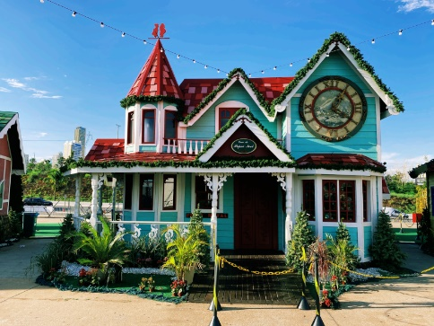
Natal do Bem 1ª Etapa: Visão geral da Esplanada no Centro Cultural Oscar Niemeyer (CCON) |  | Vila do Papai Noel: Casa do Papai Noel

 | 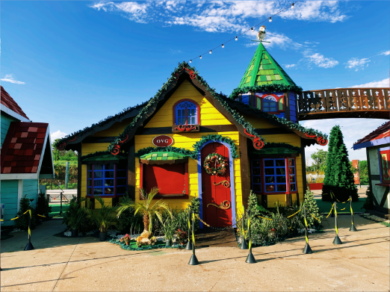 | 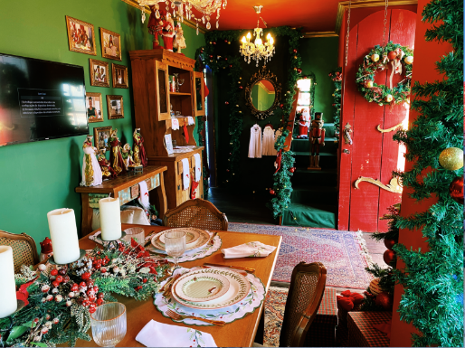
Interior da Casa do Papai Noel | Vila do Papai Noel: Casa da OVG | Interior da Casa da OVG

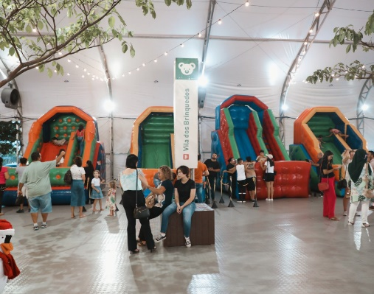 | 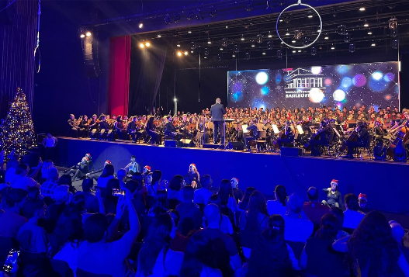 | 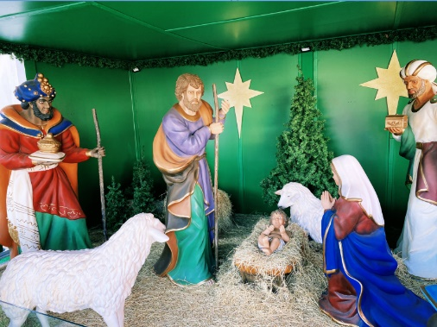
Vila dos Brinquedos | Apresentação Natal de Encantos | Presépio

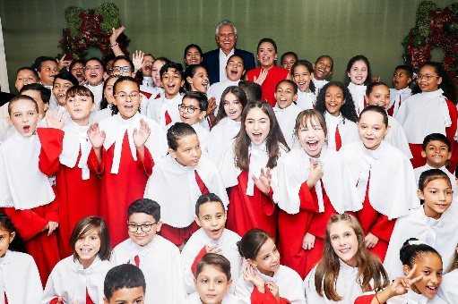 | 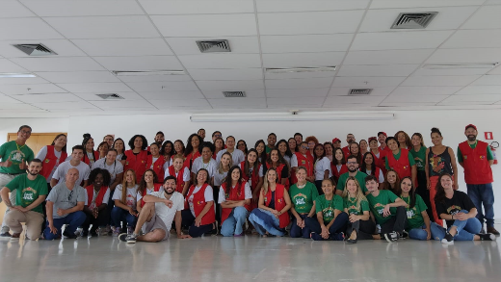 | 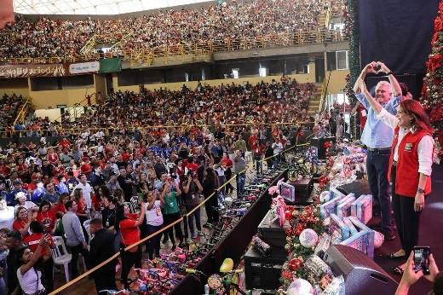
Coral Infantil do Gustav Ritter | Equipe de colaboradores | Governador Ronaldo Caiado e a Presidente de Honra da OVG Gracinha Caiado durante a abertura da entrega de brinquedos do Natal do Bem no Goiânia Arena

 | 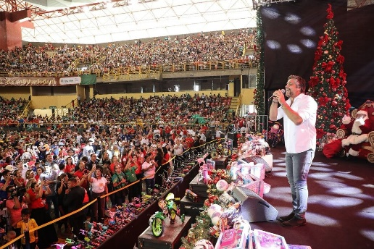
Entrada do Papai Noel para início da cerimônia do Natal do Bem no Goiânia Arena | Pocket Show Leo Chaves no Natal do Bem no Goiânia Arena | Apresentação Natalina no Natal do Bem no Goiânia Arena

